Формы организации занятий.
Педагог организует работу детей в полном составе группы, если численность детей составляет до 20 человек, свыше 20 – подгруппами по 10–12 человек. К концу учебного года можно постепенно увеличить продолжительность занятий в зависимости от состояния и возможностей детей от 25 минут до 30–35 минут.
Для проведения занятий каждому ребенку необходимы тетрадь в клеточку и два простых карандаша; у педагога-психолога – набор эстетично оформленного демонстрационного и раздаточного материала.

Структура развивающих занятий.
Занятия построены таким образом, что один вид деятельности сменяется другим. Всего 6 блоков заданий.
1. Интеллектуально-развивающие игры и упражнения. Направлены на развитие памяти, внимания, мышления, воображения, речи, внимания, восприятия.
2. Дыхательно-координационные упражнения. Направлены на активизацию и энергетизацию работы стволовых отделов мозга, ритмирование правого полушария, снятие мышечного напряжения.
3. Симметричные рисунки. Направлены на развитие координации движений и графических навыков, активизацию стволовых структур мозга и межполушарного взаимодействия.
4. Графические диктанты. Направлены на развитие умений действовать по правилу и самостоятельно по заданию взрослого, а также развитие пространственной ориентировки и мелкой моторики руки.
5. Пальчиковая гимнастика. Способствует развитию психических функций (вниманию, памяти, мышлению и речи), а также подвижности и гибкости кистей рук.
6. Упражнения для профилактики нарушений зрения и предупреждения зрительного переутомления. Способствуют снятию рефлекса периферического зрения, ритмированию правого полушария, активизации мозга и межполушарного взаимодействия.
Ожидаемые результаты.
Развивающий и коррекционный эффект данного курса занятий проявляется прежде всего в интересе детей к разным видам упражнений, который со временем перерастает в познавательный мотив деятельности детей. Дети становятся более активными и уверенными в своих силах и возможностях и на других занятиях. К концу учебного года улучшаются графические навыки и зрительно-моторные координации детей, формируется произвольность, улучшаются процессы памяти и внимания. Курс занятий используется в качестве подготовки детей к школе в течение 2 лет. До этого занятия представляли собой цикл, состоящий из 4 блоков по 6 занятий в каждом, направленных на развитие памяти, внимания, логического мышления, воображения. Результаты работы, констатируемые контрольными тестами, трудно спрогнозировать к концу учебного года, потому что они могут меняться волнообразно. Когда же коррекционно-развивающая работа проводилась по предлагаемому курсу, в результатах контрольных срезов стала наблюдаться устойчивая положительная динамика по наблюдаемым параметрам готовности детей к школе (по методике «Графический диктант» Д. Б. Эльконина, по методике «Определение мотивов учения старших дошкольников» М. Р. Гинзбург, по методике «Беседы о школе» Т. А. Нежновой, по методике раннего прогнозирования школьных трудностей у детей 6–7 лет М. М. Безруких).

занятие 1
1. Упражнение на развитие слуховой памяти.
Детям зачитываются слова с установкой на запоминание: одеяло, мед, круг, белка, глаз, слеза, замок, муха, журнал, ранец.
2. Игра «Какой фигуры не стало?» (на развитие зрительной памяти и внимания).
Выставляются карточки с изображением геометрических фигур одного цвета. Дети запоминают порядок их расставления. Затем одна фигура убирается, а дети определяют, какой фигуры не стало.
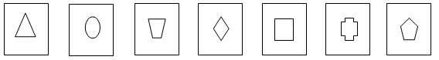
3. Дыхательное упражнение.
Глубокий вдох. Во время вдоха медленно поднять прямые руки до уровня груди ладонями вперед. Задержать дыхание. Во время задержки дыхания сконцентрировать внимание на середине ладоней (ощущение «горячей монетки» в центре ладони). Медленный выдох. Выдыхая, рисовать перед собой обеими руками одновременно геометрические фигуры (квадраты, треугольники, круги).
4. Упражнение на развитие координации движений и графических навыков.
Нарисовать в тетради одновременно обеими руками фигуры: круги, квадраты, треугольники.
Педагог показывает на доске, как это делается, а затем дети приступают к самостоятельному выполнению задания.
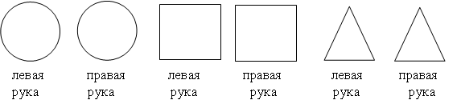
5. Рисование графического узора под диктовку.
Задание направлено на развитие слухового и зрительного анализаторов, мелких мышц руки, пространственной, количественной ориентации; развитие мыслительных процессов; формирование умения действовать по правилу, организованности и самостоятельности.
На первом занятии это задание объясняется подробно.
П е д а г о г . С сегодняшнего дня мы начинаем рисовать в тетради узоры под диктовку. Надо постараться, чтобы они получились красивыми и аккуратными. Для этого нужно внимательно слушать меня – я буду говорить, на сколько клеточек и в какую сторону провести прямую линию. Проводите только те линии, которые я вам буду диктовать. Когда проведете линию, ждите, пока я не скажу, как проводить следующую. Каждую новую линию начинайте там, где кончилась предыдущая, не отрывая ручки от тетради.
Теперь поставьте карандаш на точку. Приготовились, внимание! Одна клеточка вверх, две клеточки вправо, одна клеточка вниз, две клеточки вправо. Дальше продолжите узор самостоятельно.

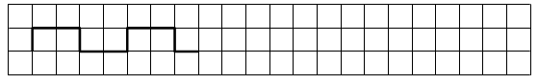

6. Пальчиковая гимнастика «Разминка».
Направлена на развитие внимания, мышления, памяти, речи, способствует овладению навыками письма. Упражнения выполняются сначала одной рукой, затем другой, а в завершении – двумя руками вместе.

Ты, утенок не пищи!  Лучше маму поищи. | Сжимать в кулачки и разжимать пальцы сразу двух рук.
Л. Савина

7. Упражнения для профилактики нарушений зрения.
Голова фиксирована. Глаза смотрят прямо перед собой. Необходимо отрабатывать движения глазами по четырем основным направлениям (вверх, вниз, направо, налево).

занятие 2
1. Упражнение на развитие зрительной памяти.
Детям с интервалом 3–5 секунд предлагают для запоминания набор из 10 предметных картинок. Например: ножницы, утка, дом, лампа, машина, тапочки, груша, кот, ручка, щетка.
2. Упражнение на развитие слуховой памяти.
С установкой на запоминание детям зачитывают 10 слов: орех, гвоздь, клумба, забор, шашлык, цветок, муравей, рубашка, доска, яма.
3. Игра «Какой фигуры не стало?».
Выставляются карточки с изображением геометрических фигур разного цвета. Например: квадрат – красный, круг – зеленый, треугольник – желтый, ромб – оранжевый, овал – голубой, прямоугольник – синий, трапеция – фиолетовая.
Дети запоминают порядок их расставления. Затем фигура убирается, а дети определяют, какой фигуры не стало и какого она цвета.
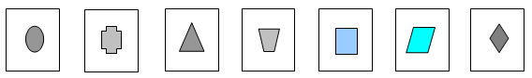
4. Дыхательное упражнение (см. занятие 1).
5. Упражнение на развитие координации движений и графических навыков.
Нарисовать обеими руками одновременно в тетради два круга и заштриховать их прямыми горизонтальными линиями.
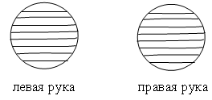
6. Рисование графического узора под диктовку.
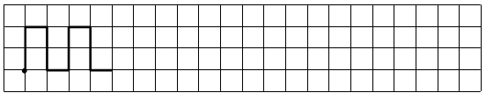
7. Пальчиковая гимнастика «Пальчики здороваются».
Повстречал ежонка еж:  «Здравствуй, братец!  Как живешь?» | Одновременно кончиками больших пальцев правой и левой рук поочередно касаться кончиков указательных, средних, безымянных пальцев и мизинцев.

занятие 3
1. Упражнение на развитие зрительной памяти.
На карточке изображены предметы: елка, телевизор, рыбка, книга «Сказки», пароход. В течение 10 минут детям необходимо посмотреть на картинку, а затем назвать все предметы.

2. Упражнение на развитие слуховой памяти.
С установкой на запоминание детям зачитываются слова: тетрадь, книга, рюкзак, линейка, пенал, карандаш, ручка, альбом.
З а д а н и е 1. Воспроизвести слова.
З а д а н и е 2. Назвать слова одним словом.

3. Игра «Четвертый лишний» (на развитие образно-логического мышления и речи).
Детям предъявляются четыре картинки, три из которых имеют обобщающий признак, а четвертая не подходит под этот признак, и ребенку нужно ее исключить. Например: курица – гусь – утка – яйцо. Варианты предлагаемой серии картинок:
пирамидка – матрешка – портфель – кукла;
сосиски – печенье – тарелка – сыр;
чайник – кружка – колбаса – кастрюля;
кепка – шапка – шляпа – тапочки;
перчатки – ботинки – сапоги – туфли;
муха – воробей – стрекоза – кузнечик;
мандарины – бананы – помидоры – лимоны;
машина – троллейбус – самолет – скакалка;
синичка – индюк – гусь – петух;
пенал – тетрадь – карандаш – юла;
сом – щука – жук – окунь;
куртка – полотенце – платье – костюм.

4. Дыхательное упражнение (см. занятия 1, 2).

5. Упражнение на развитие координации движений и графических навыков.
Нарисовать обеими руками одновременно в тетради два квадрата и заштриховать их прямыми горизонтальными линиями.
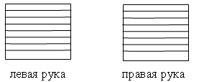
6. Рисование графического узора под диктовку.
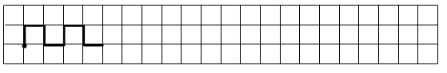
7. Пальчиковая гимнастика (см. занятия 1 и 2).
8. Упражнения для профилактики нарушений зрения.
И. п. – сидя, руки на поясе. Повернуть голову вправо, посмотреть на локоть правой руки; повернуть голову влево, посмотреть на локоть левой руки; вернуться в исходное положение. Повторить 4–5 раз.
И. п. – сидя. Откинувшись на спинку стула, сделать глубокий вдох, наклониться вперед к столу – выдох. Повторить 5–6 раз.

ЗАНЯТИЕ 4
1. Упражнение на развитие слуховой памяти.
Детям предлагают внимательно послушать стихотворение.
Хозяйка однажды с базара пришла.  Хозяйка с базара домой принесла:  Картошку,  Капусту, | Морковку,  Горох,  Петрушку и свеклу.  Ох!..  Я. Тувим
– Какие овощи принесла с базара хозяйка? Повторите стихотворение.
2. Игра «Цветные слова» (на развитие умения проводить ассоциации между цветом и словом, формой, цветом и словом в процессе запоминания).
Детям по одной предъявляются цветные карточки разной формы и одновременно произносятся слова, которые нужно запомнить к каждой карточке. Затем снова предъявляются карточки, а дети называют слова, которые они запомнили.
3. Игра «Стираем и сушим белье» (на развитие зрительной памяти).
Представьте, что теперь хозяйка решила постирать белье. Нам нужно повесить его сушить (на наборное полотно выставляются карточки со схематическим изображением разного белья). Затем дети «снимают белье» только то, что запомнили. Например:

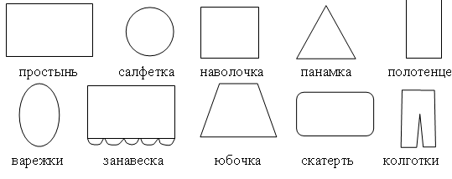

4. Дыхательное упражнение (см. занятие 1).

5. Упражнение на развитие координации движений и графических навыков.
Нарисовать обеими руками одновременно два треугольника и заштриховать их прямыми горизонтальными линиями.
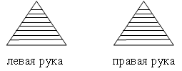
7. Пальчиковая гимнастика «Моя семья».
Вот дедушка,  Вот бабушка,  Вот папочка,  Вот мамочка,  Вот деточка моя.  А вот и вся семья. | Поочередно пригибать пальчики к ладошке  начиная с большого, а со слов «А вот и вся семья»  второй рукой охватывать весь кулачок.  М. Фребель
8. Упражнения для профилактики нарушений зрения (см. занятия 1, 3).

Занятие 5
1. Упражнение на развитие осязательной памяти и мышления.
Детям раздается круг, разделенный на части. Им предлагают его собрать. По окончании времени, отведенного на выполнение задания, всем детям независимо от выполнения показывается схема-образец. Теперь нужно разломать собранные детали круга и собрать его с закрытыми глазами. То же самое нужно выполнить с квадратом и треугольником. После выполнения всех заданий у детей можно спросить: «Какую фигуру вам было легче и быстрее собирать?».
Образцы деления фигур на части:
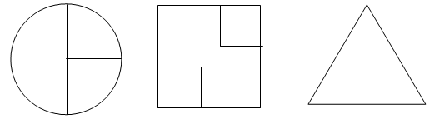

2. Игра на развитие осязательной памяти.
Ребенок с закрытыми глазами ощупывает фигуры в определенном порядке: круг, треугольник, квадрат, полукруг, прямоугольник.
Затем у ребенка спрашивают, какая фигура была первая, какая – вторая и т. д. У следующего ребенка порядок предъявления фигур меняется. Например: треугольник, полукруг, круг, квадрат, прямоугольник.

3. Игра «Осенние листья» (на развитие зрительной памяти).
Детям предлагают запомнить лист. Далее этот лист надо закрыть и попросить детей отыскать точно такой же среди остальных.
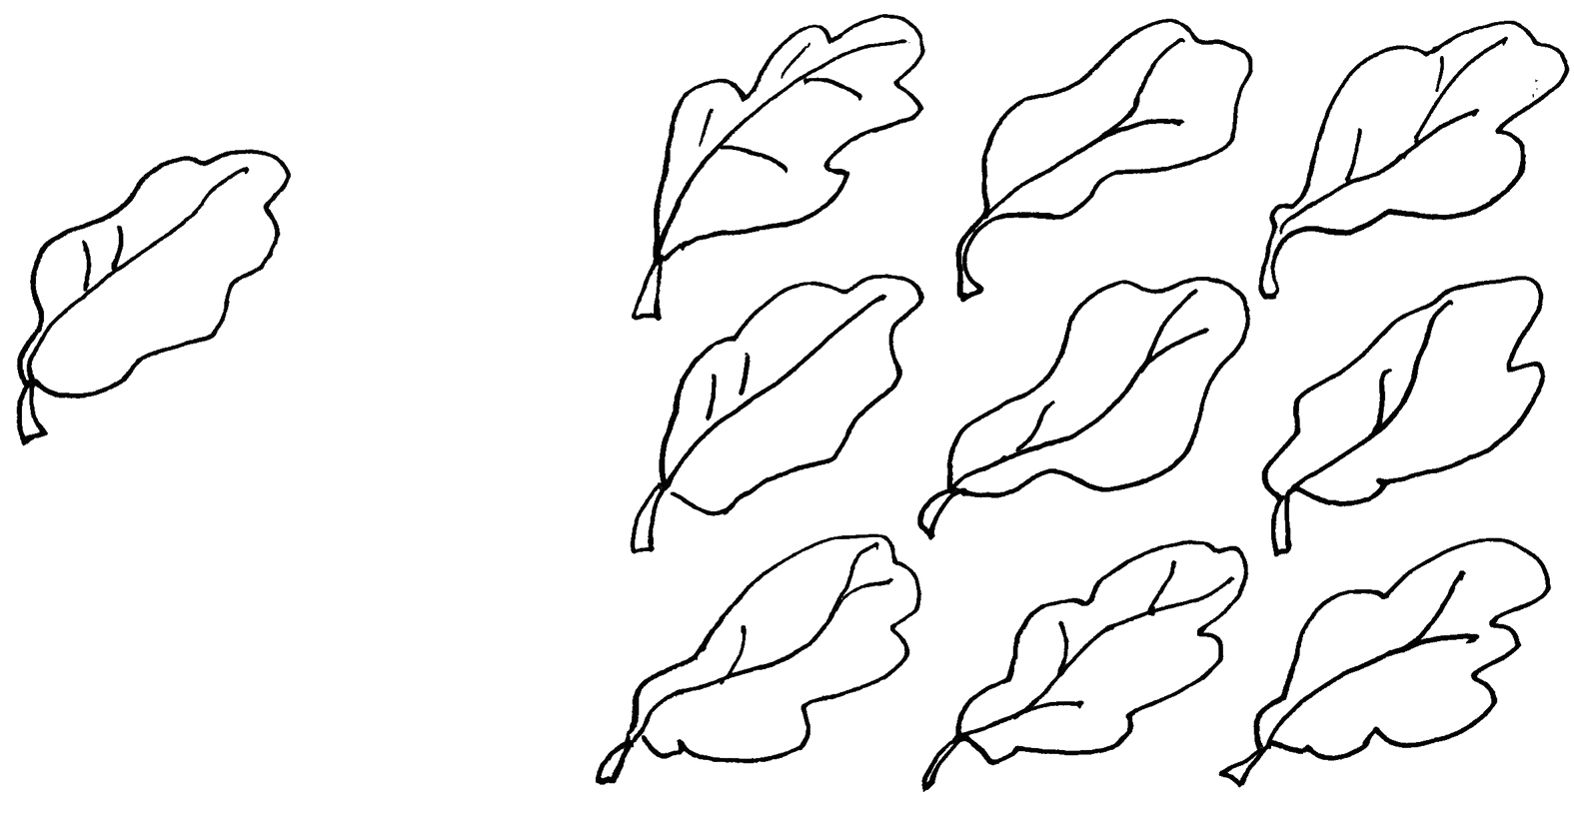
4. Упражнение на развитие слуховой памяти.
– Послушайте стихотворение «Еще раз про осень» М. Ходякова.
Если на деревьях листья пожелтели,
Если в край далекий птицы улетели,
Если небо хмурое, если дождик льется,
Это время года осенью зовется.
– Расскажите, как про осень сказал поэт.
5. Дыхательное упражнение (см. занятие 1).
6. Упражнение на развитие сенсомоторики.
Двумя руками одновременно нарисовать в тетради солнышко с облачком по образцу:
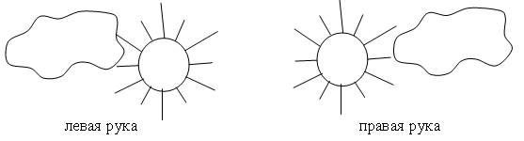
7. Графический диктант.
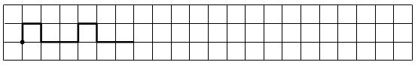
8. Пальчиковая гимнастика (см. занятия 2, 4).
9. Упражнения для профилактики нарушений зрения.
И. п. – сидя. Смотреть прямо перед собой 2–3 секунды. Поставить палец правой руки вертикально по средней линии лица на расстоянии 15–20 см от глаз, перевести взор на конец пальца и смотреть на него 3–5 секунд. Опустить руку.
И. п. – сидя, руки вперед. Посмотреть на кончики пальцев, поднять руки вверх (вдох), следить глазами за руками, не поднимая головы, руки опустить (выдох). Повторить 5–6 раз.

ЗАНЯТИЕ 6
1. Игра на развитие слуховой памяти, речи и мышления.
С установкой на запоминание детям предлагаются следующие слова: сокол, сито, сосна, старик, сарай, Снегурочка.
З а д а н и е 1. Воспроизвести слова.
З а д а н и е 2. Детям предлагают ответить на вопросы: «Что общего у этих слов? Чем они похожи?»
З а д а н и е 3. Придумать слова, которые начинаются с буквы с.
2. Упражнение на развитие способности к переключению внимания.
Педагог называет слова, а дети по договоренности должны отреагировать на некоторые из них. Например, они хлопают в ладоши, когда встретится слово, обозначающее школьную принадлежность; топнуть ногой на слово, обозначающее животное.
В а р и а н т предлагаемой серии слов: стол, кровать, чашка, карандаш, тетрадь, воробей, вилка, ручка, стул, медведь, пенал, мак, кит, портфель, лопата, стрекоза, линейка, обезьяна, снег, учебник, комар, банан, стирательная резинка, муравей.
3. Игра на развитие логического мышления.
Детям зачитывается несколько групп слов по 4 слова в каждой. Три из них объединены общим понятием, а одно лишнее. Необходимо его исключить и объяснить свое решение.
В а р и а н т ы группы слов:
ромашка – ландыш – сирень – колокольчик;
саша – коля – маша – егорова;
заяц – лось – овца – волк;
диван – кровать – тетрадь – парта;
ухо – лицо – нос – рот;
щука – рак – карась – окунь;
молоко – сливки – сметана – сало.
4. Игра на развитие зрительной памяти.
Детям предлагают для запоминания карточка с изображением разных фруктов, лежащих на тарелочках с различным узором.
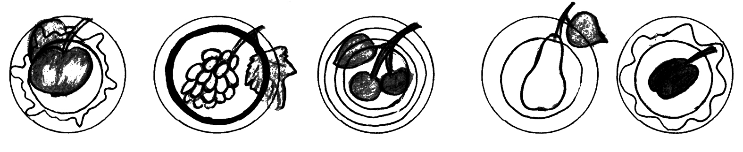
Затем детям предъявляется карточка с изображением пустых тарелочек, а детям нужно назвать, какой фрукт лежит в каждой тарелочке.

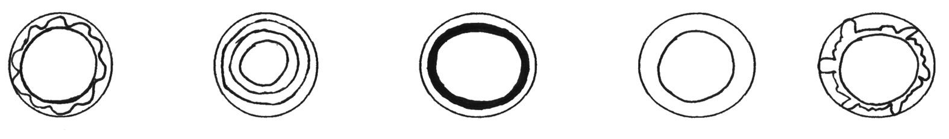
5. Дыхательное упражнение (см. занятие 1).
6. Упражнение на развитие сенсомоторики.
Нарисовать обеими руками одновременно в тетради кораблик по образцу:
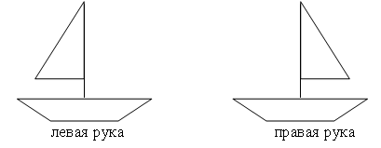
7. Графический диктант.
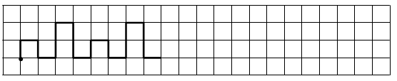
8. Пальчиковая гимнастика.
Повторить гимнастику «Разминка» и «Моя семья» (см. занятия 1, 4).
9. Упражнения для профилактики нарушений зрения.

Занятие 8
1. Упражнение на развитие слуховой памяти.
Запомнить слова: вилка, вата, воск, ворот, венок, вишня, виноград, варенье.
З а д а н и е 1. Воспроизвести слова.
З а д а н и е 2. Что общего у этих слов? Чем они похожи?
З а д а н и е 3. Придумайте слова, начинающиеся с буквы в.
2. Упражнение на развитие логического запоминания.
Сейчас я буду показывать вам картинки и называть слова, как-то связанные с ними по смыслу. Постарайтесь запомнить все слова к показанным картинкам:
Картинка Слово Картинка Слово
Кастрюля – плита дерево – лес
Зонт – дождь цветы – сад
Очки – глаза корова – молоко
Кукла – игрушка портфель – ученик
3. Игра «Веселые спортсмены» (на развитие активного внимания).
Педагог договаривается с детьми о том, что он будет показывать карточки со схематическим изображением веселых спортсменов. Фигурки отличаются друг от друга различным пространственным расположением рук и ног (руки в стороны, ноги в стороны, руки вверх, ноги в стороны и др.). Детям нужно в точности передать движения, изображенные на карточке.
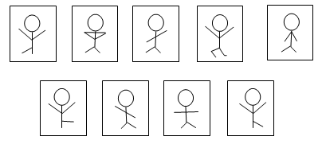
4. Игра «Живая страница» (на развитие пространственной ориентировки).
(Модификация упражнения «Молчаливая страница» Т. Ю. Андрущенко и Н. В. Карабековой.)
Перед детьми вывешивается страница (лист бумаги форматом A3), в центре которой изображение домика (возможна аппликация) с прорезью (отверстием) для вставки изображений четырех сказочных героев. Например, Красная Шапочка, Винни-Пух, Карлсон, кот Леопольд. Каждая сторона страницы обозначена цветом: верхняя – красный цвет, нижняя – синий цвет; правая – желтый цвет, левая – зеленый цвет. Углы обозначаются соответственно образованием двух цветов: верхний левый угол – красно-зеленый, верхний правый угол – красно-желтый; нижний левый угол – сине-зеленый, нижний правый угол – сине-желтый.
Педагог предлагает детям послушать сказку: «Жила была Страничка. В середине этой Странички стоял домик, и жили в этом домике сказочные герои (перечисляются). Чтобы не скучать, каждое утро герои выходили из домика и отправлялись в гости к разным сторонам и углам Странички. Однажды утром...
• Красная Шапочка пошла в гости к Верхней стороне. Каким цветом она обозначена? (Красным.)
(Педагог берет фигурку из домика и вставляет в отверстие у верхней стороны листа, сопровождая свои действия речью: «Здравствуй, Верхняя сторона!»)
• Винни-Пух пошел в гости к Нижней стороне.
(Теперь педагог предлагает кому-нибудь из детей поместить фигурку в соответствующее отверстие и поздороваться с ней». Так определяются все стороны страницы.)
Вечером все герои снова собирались в своем домике и рассказывали о том, где они были и что видели.
– Давайте, ребята, вспомним, где гостили наши герои.
– Как называется красная сторона? (Верхняя.) Кто здесь гостил? (Красная Шапочка.)
– Как называется синяя сторона? (Нижняя.) Кто здесь гостил? (Винни-Пух.)
На следующее утро наши герои пошли в гости к разным уголкам. Красная Шапочка пошла в гости в правый верхний угол. Какого он цвета? (Вставляет фигурку Красной Шапочки в соответствующее отделение, сопровождая свои действия словами: «Здравствуй, Правый верхний угол!»)
Вечером друзья снова собрались в своем домике и рассказывали о том, где были и что видели».
5. Упражнения на расслабление и концентрацию.
1) Левая рука напряжена, правая расслаблена; правая рука напряжена, левая расслаблена. Повторить 3 раза.
2) То же проделать с ногами. Повторить 3 раза.
3) Зажмурить правый глаз, левым нарисовать 3 круга по часовой стрелке, 3 – против.
4) Зажмурить левый глаз, правым нарисовать 3 круга против часовой стрелки, 3 – по часовой.
6. Упражнение на развитие сенсомоторики.
В тетради нарисовать обеими руками одновременно по 2 вертикальных восьмерки.
88 88
левая рука правая рука
7. Графический диктант.
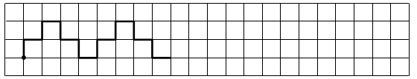
8. Пальчиковая гимнастика «Шалун».
Наша Маша варила кашу. Кашу сварила,  Малышей кормила:  Этому дала,  Этому дала,  Этому дала,  А этому не дала.  Он много шалил,  Свою тарелку разбил. | На первые две строки чертить пальцем круги на ладошке. На следующие четыре строки загибать пальцы. Со словами седьмой строки пальцами  другой руки брать мизинчик и слегка покачивать.  Л. Савина

ЗАНЯТИЕ 9
1. Игра «Геометрические ковры» (на развитие пространственной ориентировки и умения действовать по правилу).
Детям раздаются наборы геометрических фигур и листы белой бумаги форматом А4. Им предлагают сделать коврик, украшенный геометрическим орнаментом. Например: в середине большой круг, в верхней части листа 4 квадрата, в нижней части листа 4 треугольника, слева 3 овала, справа 3 прямоугольника. Следующий вариант немного сложнее: в центре большой круг, в левом верхнем углу треугольник и в правом верхнем углу тоже треугольник; в левом нижнем углу и в правом нижнем углу по одному квадрату. В середине каждой стороны листа положить по одному прямоугольнику.
2. Игра «Магазин ковров» (на развитие пространственной ориентировки и закрепление представлений о геометрических фигурах).
Перед детьми выставляются (вывешиваются) ковры с различными геометрическими узорами. Педагог говорит детям, что сейчас они будут находить ковры по описанию: «Покажите, пожалуйста, ковер, в середине которого расположен квадрат, сверху 3 круга, снизу 3 треугольника, слева 2 трапеции, справа 2 прямоугольника».
После того как дети научатся определять узоры по описанию, педагог предлагает им самим описать ковер, который им понравился больше всего.
3. Упражнение на развитие ассоциативной памяти.
Сейчас я буду называть произвольно любые слова, добавляя к ним другие, которые связаны с первыми по смыслу. Запомните, пожалуйста, эти слова:
праздник – подарок; дом – окно;
лимонад – прохлада; будка – собака;
стол – пирог; блины – сковородка;
шапка – шарф; печь – дрова;
ваза – цветок; пылесос – уборка;
пчела – мед; город – улица.
4. Энергетическое упражнение «Точки мозга».
Одну руку положить на пупок, а другой массировать точки, которые расположены под ключицей, с правой и левой сторон груди. Теперь нужно представить, что на носу кисточка, и мы ею рисуем на потолке две горизонтальные восьмерки.
5. Ленивые восьмерки.
Рисуем горизонтальные восьмерки в воздухе по три раза каждой рукой, а затем обеими руками сразу.
6. Упражнение на развитие сенсомоторики.
Нарисовать в тетради обеими руками одновременно по две горизонтальных восьмерки.
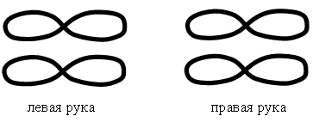
7. Графический диктант.
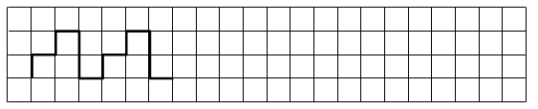
8. Пальчиковая гимнастика (повторение «Шалун», см. занятие 8).
9. Профилактика нарушений зрения.
Нарисовать глазами в воздухе 3 горизонтальных восьмерки.

ПОИГРАЕМ-ПОМЕЧТАЕМ (Развитие воображения)
Иногда можно услышать: "Он (она) человек без воображения, без полёта мысли". Это говорят, как правило, о тех, кто в детстве не доиграл. Мимо кого прошёл "театр жизни". Постараемся, чтобы наши дети научились фантазировать и воображать. У некоторых учителей и родителей сложилось мнение, что воображение ребёнка намного богаче, чем у взрослого человека. Однако это не так. Воображение достигает своей зрелости только у взрослого человека. Дело в том, что воображение постоянно развивается в процессе жизненного опыта человека на основе проявления различных способностей, потребностей и интересов личности. Так как опыт у ребёнка гораздо беднее, чем у взрослого человека, родителям надо проводить систематическую работу с детьми по формированию у них воображения и фантазии. Такая работа даёт хорошие результаты именно в дошкольном и младшем школьном возрасте, который является очень благоприятным для познавательного процесса.
Воображение – это основа всякой творческой деятельности. Воображение свойственно лишь людям. С его помощью они выстраивают образ средств и результатов своей предметной деятельности, создают программы своего поведения. Воображение входит в любой трудовой и творческий процесс. В воображении детей почти всегда присутствует магическое "как будто бы". Мечты и фантазии детей тесно связаны с их мышлением. Предлагаем несколько игр для развития фантазии и воображения.
На что это похоже
Для игры взрослый рисует геометрические фигуры:
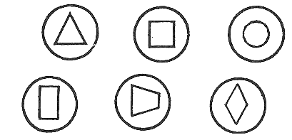

Эти карточки лежат перевёрнутые. Взрослый предлагает ребёнку взять карточку и подумать на что похож кружок (на яблоко, на апельсин, на шляпу, на колодец и т.д.).
Прямоугольник похож (на стекло, на школьную доску, на лавочку, на книгу, на тетрадь и т.д.). Треугольник (на крышу, на дорожный знак, на корабль (впереди и т.д.).
Дети не должны называть одинаковые предметы. Если дети затрудняются, помогите им, рассмотрите предмет и выясните, на что он похож.
Можно эту игру проводить наоборот: вы называете предмет, а ребёнок выбирает карточку с геометрической формой.
Новогодние подарки
Для игры нужны карточки с изображением игрушек
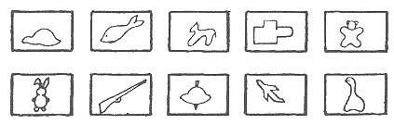
Взрослый говорит ребёнку, что к Новому году привезли подарки. Каждая игрушка завёрнута в фольгу. Необходимо угадать, какая игрушка кроется под бумагой. Если ребёнок правильно угадывает, то ему даётся эта карточка, если затрудняется, то вы предлагаете ему загадку.

Идёт спокойно, не спеша.  Пусть видят все, как хороша.  Удобна и прочна рубаха,  В которой ходит...(черепаха)  Гладишь - ласкается  Дразнишь - кусается. (Собака)  Он в берлоге спит зимой  Под большущею сосной,  А когда придет весна,  Просыпается от сна. (Медведь)  Кручусь, верчусь,  И мне не лень  Вертеться даже  целый день. (Юла) | У родителей и деток  Вся одежда из монеток. (Рыба)  Овсом не кормят,  Кнутом не гонят,  А как пашет,  Семь плугов тащит. (Трактор)  Что за зверь лесной  Встал, как столбик,  Под сосной, и стоит  Среди травы -  Уши больше головы. (Заяц)  Летит птица-небылица,  А внутри народ сидит.  Меж собою говорит. (Самолет)
Он высокий и пятнистый,
С длинной - длинной шеей,
И питается он листьями -
Листьями деревьев. (Жираф)

Волшебные картинки
Для проведения игры требуются цветные карандаши или фломастеры и листы бумаги. Взрослый рисует схематические изображения. Фигурка, нарисованная взрослым, может восприниматься как деталь или контурное изображение какого-либо из предметов.
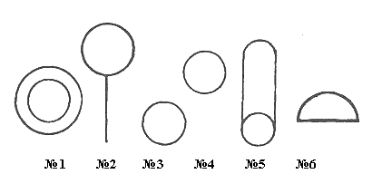

Взрослый говорит, что он нарисовал волшебную картинку, если ребенок пофантазирует, то картинка может превратиться в предмет. Дети рисуют, превращая эти рисунки в предметы. Причем каждый рисунок можно превратить в несколько предметов.
Так, рисунок № 1 можно превратить в колесо, в трубу, в шляпу, в солнышко, в дуршлаг и т.д.
Рисунок № 2 можно превратить в шарик, в цветок, в человечка и т.д.
Рисунок № 3 – в лицо человека или животного, самокат, в очки, штангу, гантелю, коляску.
Во что можно превратить остальные рисунки, придумайте сами.
Если у ребёнка не получается, помогите ему, придумайте вместе с ним.
Волшебные кляксы
Взрослый тушью делает кляксу на листе бумаги. Эти кляксы можно превратить в забавных человечков, животных и другие предметы. Сначала вместе с ребёнком рисуйте, а затем предложите пофантазировать ему самому.
Маленькие дети любят выступать перед публикой – петь, читать стихи, танцевать. Но, повзрослев, многие из них уже стесняются это делать. Из таких ребят могут вырасти необщительные, скованные, излишне застенчивые люди. Чтобы этого не случилось, надо всячески развивать природные задатки у дошкольников.

Кто как бегает, ходит, прыгает
В этом упражнении ребёнок должен показать свою наблюдательность и умение воображать. Взрослый предлагает ребёнку показать, как ходят гуся, верблюды, трясогузки, утки, кошки, слоны, жирафы; прыгают лягушки, кузнечики, зайцы, кенгуру, пантеры; бегают лошади, бегемоты, собаки, индюки; ползают раки, змеи, крокодилы.

Изобрази без предмета
Взрослый предлагает детям с помощью воображения "проделать" следующие действия:
- Перебрасываться с товарищем мячом.
- Подбросить и поймать мяч (напоминаем: без мяча).
- Заточить карандаш.
- Развернуть и съесть конфету.
- Несколько раз переливать воду из одного стакана в другой.
- Понюхать розу, ландыш, нашатырный спирт.
7. Разрезать арбуз и съесть один кусок.
Можете придумать и другие задания.

Артисты пантомимы
Организуйте свой театр пантомимы. Вместе с ребёнком изобразите:
- Часы с кукушкой, дверной замок.
- Мигающую лампочку, горячий утюг, спадающие с носа
очки.
- Ситуацию из жизни: "Повар делает обед", "Зубной врач вырывает зуб".
- Объект для изображения, разозлённый кот, говорящий попугай, злая собака, гордый петух.
Театр тепой
Вместе с ребёнком с помощък» ладоней и пальцев изобразите на стене: лающую собаку, зайца, слона, оленя, ежа, кошку, птицу, лошадь. Это должны быть "живые", двигающиеся звери и птицы. Обязательно забавные и весёлые. Помните, дяя театра теней нужны яркий источник овета (лампа, фонарь, свеча), экран, темнота в комнате и, конечно, фантазия и выдумка.
Игра "Волшебный круг"
Задание на воображение. Взрослый показывает на листочке четыре кружка. И предлагает ребёнку превратить их в разные картинки.

КАК УЧИТЬ РЕБЕНКА ЗАПОМИНАТЬ

Предложите ребенку записать сказку. Вы читаете сказку или рассказ (для начала лучше небольшой – состоящий из 4 – 5 основных эпизодов), затем предлагаете ему пересказать текст. Это довольно сложно: практически у всех детей связный пересказ услышанного вызывает трудности. Успокойте малыша, если у него ничего не получается, и предложите ему записать сказку, чтобы потом ее можно было прочитать. А записывать сказку не обязательно буквами, которые ребенок еще не знает. Сделать это можно и с помощью картинок. Вы берете бумагу и карандаш и рисуете квадрат (рамочку). Вместе с ребенком вспоминаете, о чем говорится в начале сказки. Например, о девочке, которая вышла из дома. В квадрате-рамочке вы схематично рисуете девочку около домика и говорите, что так можно записать начало сказки. Затем рисуете еще одну рамку, рядом с первой (можно соединить их стрелкой), и говорите, что в этом квадратике надо записать, что было дальше. Помогите ребенку выделить следующий эпизод и изобразите его в рамке с помощью 2 – 3 условных обозначений. Аналогично следует изобразить остальные эпизоды сказки или рассказа:

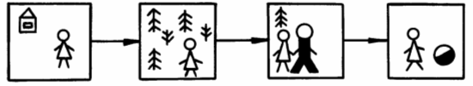
Теперь пусть ребенок попробует, пользуясь записью, пересказать услышанное. Это задание не вызовет у него затруднений. Так вы можете записать несколько рассказов или сказок (для начала их лучше сочинить самим, чтобы сюжет был достаточно ясен и прост). В дальнейшем такие записи может делать и ребенок, а потом самостоятельно.

РАЗВИТИЕ НАБЛЮДАТЕЛЬНОСТИ И РЕЧИ
Вам известно, что учение – эго труд, и его нельзя превращать в игру. Однако в жизни ребёнка игра – это самое серьёзное дело. В игре раскрывается перед детьми мир, творческие способности личности. Без игры нет и не может быть полноценного умственного развития. Игра – это светлое окно, через которое в духовный мир ребёнка вливается живительный поток представлений, понятий об окружающем мире. А кто же может лучше помочь ребёнку увидеть и понять этот интересный окружающий мир как не родители.
В период детства мыслительные процессы должны быть как можно теснее связаны с живыми и яркими наглядными предметами окружающего мира. Развитие наблюдательности начинается с раннего детства.
Наблюдение – это не просто непроизвольное восприятие окружающих предметов, явлений, а целенаправленная деятельность, подчиненная определённой познавательной задаче. Наблюдения обогащают ребёнка верными, яркими образами окружающей действительности, служат основой формирования представлений и понятий. Наблюдение является основой развития мышления школьников: умения анализировать, сравнивать, делать выводы. В процессе наблюдения и отчета о наблюдениях развивается речь детей. Так давайте же откроем перед нашим ребёнком чудесный мир в живых красках, ярких и трепетных звуках, в сказке и игре, в красоте, воодушевляющей сердце на добро. И открывать этот мир начнём с первыми звуками его речи. А союзницей нашей будет природа.
Вот вы вместе с ребёнком пошли на прогулку в ясный солнечный день. Обратите внимание на ярко-голубое небо, на листочки, переливающиеся на солнце, на зелёную травку, на дрожащие капельки росы.
А в следующий раз вы понаблюдаете за темным небом, услышите раскаты грома, увидите берёзовые рощи, где поют жаворонки над поляной и цветут одуванчики. Огромно благотворное влияние природы на душу ребёнка. Пусть ваш малыш постоянно слушает пение птиц, наблюдает за жизнью насекомых, видит, как плетёт свою изящную паутину паучок. Богат и прекрасен мир вокруг. Чем глубже человек знает природу, тем больше она дарит ему чистой и светлой радости. Дети удивительно остро воспринимают яркие, трепещущие игрой красок образы и хранят их глубоко в памяти.
...Вы гуляете с ребёнком по осеннему парку и, конечно, невольно обращаете внимание на красоту окружающих деревьев и падающих листьев. Вас привлекает всё: какие листья разноцветные, как застилают землю, и даже их полёт...
Предложите ребёнку найти два совершенно одинаковых кленовых листа. Он охотно примется за поиски и будет приносить вам многочисленные пары листьев, которые в первый момент покажутся ему неразличимыми. И каждый раз, внимательно разглядывая их, вы вскоре убедитесь, что листья хотя и очень похожи, но всё-таки неодинаковы. Так ребёнок откроет, что в природе вообще нет одинаковых предметов, что она никогда не копирует себя. Он начнет учиться пристальному вглядыванию, видению множества признаков там, где раньше он видел их очень мало (ну, лист, ну, большой, ну, жёлтый, по краям зубчики... и всё!). А теперь он увидит разные оттенки жёлтого цвета, их тонкие переходы, особый рисунок прожилок, приметит гладкость или шероховатость поверхности и даже то, как загибается черешок. Это и станет началом развития внимания, и по этому пути вы легко поведете ребёнка, предлагая ему время от времени подобные задания. Их нетрудно придумать, если самим быть внимательным к тому, что нас окружает и что в этом окружении привлекательно для ребёнка: цветы, камни, ветки, шишки, грибы...
В процессе этих занятий вы и сами с приятным удивлением заметите, как обновляется ваше собственное видение простых и привычных вещей, которые казались вам прежде одинаковыми и повторяющимися.
Но будьте готовы к тому, что ребёнок может опередить вас, оказаться более зорким: ведь у него больше интереса к видимому, слышимому, осязаемому; многие впечатления для него сравнительно новы, он не привык еще, как мы, называть их "вчерашним именем".
Наблюдательность ребёнка можно развивать и укреплять с помощью более конкретных заданий. Положите на столе несколько похожих предметов (луковиц, камней и т.п.), пусть ребёнок рассмотрит их и расскажет об одном из них на выбор, а вы должны узнать, о каком предмете идёт речь. Материал для этих заданий всегда под рукой.
Специального внимания требует, пожалуй, цветовой облик окружающего мира. Наше видение цвета с детства осложняется одним практически неустранимым обстоятельством. Дело в том, что человеческий глаз различает огромное количество оттенков цвета; однако слов для их обозначения в языке не так уж много. Привычные и удобные слова, обозначающие цвет, заслоняют и подменяют собой реальные краски мира. Ребёнок, узнав цветовую гамму, начинает видеть мир в соответствии с этой цветовой таблицей. Но не упускайте случая обратить внимание ребёнка на многоцветность реального мира. Летом – все листья зелёные. Но положите маленький листок берёзы на широкий дубовый лист: видите, какая разница. А один и тот же лист? Разве он выкрашен ровно? Нет, вы и тут различите градации цвета, хотя их нелегко назвать. А какое многообразие вносит в летнюю зелень солнечный свет! Вот поверхность листа, отражающая свет неба, она голубовато-зелёная. Упала тень от соседнего листа – это совсем другой оттенок. Зелёная гусеница пересекает лист и очень хорошо видна, у неё свой цвет.
Лес пылает огнем осенних листьев. Предложите ребёнку разобраться в красках осени. Вот белоствольная берёзка – русская красавица одета в золотистый сарафан. А вот осинки нарядились в платья – ярко-красные и даже бордовые или багровые. А бузина стоит, как царица в пурпурном наряде.
В тихие безоблачные морозные вечера ярко раскрывается красота зимней природы. Посмотрите на алую зарю, на первые яркие звёзды. Озарённые вечерним светом снега кажутся розовыми, потом – светло-фиолетовыми. И каждое время года прекрасно и несёт свои особенные краски и звуки. Очень хорошо, если вы поможете услышать ребёнку тоненький мелодичный звук поющего льда весной, чудесную переливчатую песню жаворонка и шуршащие шаги осени.
Итак, ваш ребёнок убедился, как неисчислимы отличия в предметах, которые прежде казались одинаковыми. Может быть, даже достиг виртуозности в поисках различительных признаков. Теперь снова попросите его найти два листа и покажите, что общего между ними не меньше, чем различий. Они похожи по силуэту, у них есть прожилки и черешок, они плоские, тоненькие – почти не имеют толщины. Листья лёгкие и летучие. Умение сравнивать предметы поможет вашему ребёнку в его учебной деятельности.
Можно поиграть с ребёнком в игру "Что на что похоже?". Правила игры нехитры. Сначала вы спрашиваете ребёнка: на что и почему похож апельсин, фонарь?.. шишка?.. ягодка земляники? Затем вы меняетесь ролями, и ваш маленький партнёр называет вам предметы, "родственников" которых вы должны отыскать. Сравнивать можно всё со всем, лишь бы играющий мог объяснить, чем похожи сравниваемые предметы. Выигрывает тот, кто, во-первых, находит больше предметов, чем-либо напоминающих предложенный, и, во-вторых, открывает сходство фазу по нескольким признакам. Нельзя в этой игре лишь одного – сравнивать предметы, которые объединяются одним понятием (фрукты – с фруктами, посуду – с посудой).
Мы часто употребляем пословицу о том, что все познаётся в сравнении. Пусть же и ваш ребёнок познаёт мир, наблюдая и сравнивая окружающие предметы и жизнь.
Игры долгие годы остаются главным и любимым занятием всех детей. Правильно используя игры, можно многого добиться в воспитании детей.
Далее мы приводим разнообразные игры, которые помогут развить в ваших детях такие важные мыслительные качества, как воображение, наблюдательность, умение выделять главное. И помните: если вы хотите, чтобы ваш ребёнок рос умным и любознательным, не жалейте времени для того, чтобы поиграть с ним или наладить игру детей между собой. Участвуя же в игре, вы должны это делать так, чтобы ребёнок не чувствовал, что дело вовсе не в игре, а в каком-то её обучающем эффекте и что с ним играют не ради самой игры.

Найди предмет
Ведущий (родитель) описывает внешний вид дерева – его размеры, цвет, форму листьев, наличие семян и плодов. Ребёнок определяет, что это за дерево. Затем меняются ролями.

Найди дерево
Вы отдыхаете на даче. Сорвите листья и плоды разных деревьев. По сигналу предложите ребёнку подбежать к тому дереву, с которого сорван листок.

Что изменилось?
На столе разложены открытки: цветы, листья, плоды, животные. По сигналу родителей ребёнок закрывает глаза. А вы убираете одну картинку. Ребенок должен узнать, какую картинку забрали.

Нужно - не нужно
Ведущий говорит: "Я хочу посадить огород. Капуста нужна?" Ребёнок отвечает: "Нужна". Перечисляя овощные растения, ведущий называет фруктовые. Если ребёнок ошибся, загадывает загадку.
Посадив огород, можно продолжить игру – сажать сад.

Что вырастила люди?
Предметные картинки овощей и фруктов разложены на столе. Ребёнок собирает фрукты, а вы – овощи. Кто быстрее соберет (классифицирует предметы).

Игра-загадка "Лес"
Взрослый загадывает загадки, а дети отгадывают (можно проводить игру на прогулке в лесу). Если ответ правильный, ведущий показывает отгадку.
Загадки:
Что за дерево:
И зимой, и летом зелено?
(Ель)
На лесной опушке
стоят подружки.
Платьица белёны,
Шапочки зелены.
(Березки)
Всю ночь летает,
Мышей добывает.
А станет светло,
Спать ляжет в дупло.
(Сова)
Стройный, быстрый,
Рога ветвисты,
Пасётся весь день.
Кто же это?
(Олень)
Вдоль лесных дорожек
Много белых ножек.
В шляпках разноцветных,
Издали приметных.
Собирай, не мешкай!
Это...
(Сыроежки)
Растёт в траве Алёнка
В красной рубашонке,
Кто не пройдёт,
Всяк поклон отдаёт.
(Земляника)
Сердитый недотрога
Живёт в глуши лесной.
Иголок очень много,
А нитки ни одной.
(Еж)
Хитрая плутовка,
Рыжая головка,
Хвост пушистый– краса!
А зовут её...
(Лиса)
В конце игры надо подвести итог: в лесу растут деревья, грибы, ягоды, живут звери и птицы.

Живое – неживое
Ведущий называет предметы живой и неживой природы. Если названо живое существо, ребёнок хлопает в ладоши.
Аналогично проводится игра "Домашние и дикие животные".

Зоопарк
Ведущий даёт словесное описание животного, ребёнок должен угадать и назвать его.
Аналогично можно провести игру "Магазин".

Кто на кого похож?
Игровой материал: предметные картинки. Перед ребёнком лежат картинки с изображением ласточки, стрекозы, акулы. Ребёнок называет те предметы, контуры которых напоминают форму этих животных.
Например: самолет – ласточку, вертолет – стрекозу, корабль на подводных крыльях – акулу.

Отвечай одним словом
Родитель называет слова: "Яблоня, дуб, каштан – это..."
Ребёнок отвечает: "Деревья". Или: окунь, щука, карась и т.д.

Какое время года?
Игровой материал: картинки с изображением времён года. Ведущий загадывает загадку, а ребёнок отгадывает, о каком времени года говорится в загадке.

Дел у меня немало –  Я белым одеялом  Всю землю укрываю,  В лед реки убираю,  Белю поля, дома,  Зовут меня...  (Зима)  Я раскрываю почки,  В зеленые листочки  Деревья одеваю,  Посевы поливаю,  Движения полна,  Зовут меня...  (Весна) | Я соткано из зноя,  Несу тепло с собою.  Я реки согреваю,  Купайтесь – приглашаю.  И любите за это  Вы все меня. Я...  (Лето)  Несу я урожаи,  Поля вновь засеваю,  Птиц к югу отправляю,  Деревья раздеваю,  Но не касаюсь сосен  И елочек. Я...  (Осень)
Лишний предмет
На столе предметные картинки: морковь, лук, редис, груша.
Ребёнок должен назвать предмет, который не соответствует данному понятию (груша), и объяснить – почему.
Аналогично игра проводится с другими понятиями. (Можно называть предметы).
- Сапоги, ботинки, шнурки, валенки.
- Собака, лошадь, корова, лось.
- Стол, стул, пол, кровать.
- Абрикос, персик, помидор, апельсин.
Предлагаемый материал поможет вам обобщить знания детей о временах года и расширить их кругозор и словарный запас.

Осень
После лета наступает осень.
Начало осени – "золотая осень": еще ярко светит солнце, деревья и кустарники в красивом разноцветном наряде (берёзы и тополя жёлтые, осины красные, дубы бурые, но остались зелёными ели и сосны). В парке много осенних цветов (астры, георгины, золотые шары).
На полях, огородах и в садах собирают урожай. Люди готовят огороды и сады к зиме, делают осенние посадки и посевы.
В середине осени солнце светит всё меньше, дни становятся короче, а ночи длиннее. Всё чаще хмурится небо, идут мелкие, холодные дожди, часто бывают туманы, дуют холодные ветры. Утром и вечером замерзают лужи; крыши домов покрываются инеем. Идёт снег, но днем тает. Отцветают цветы, остаются семена. Трава желтеет и сохнет.
В конце осени становится ещё холоднее, снег уже не тает, но он лежит ещё тонким слоем. Сквозь снег видны опавшие листья, засохшие растения. Деревья стоят голые. На ветках видны только почки. Перелётные птицы улетают на юг. Зимующие перебираются поближе к жилью человека. В лесу и в парке появляются северные гости – снегири. Животные готовятся к зиме; насекомые прячутся; ужи, лягушки, ящерицы прячутся и засыпают; рыбы уходят на дно реки и зарываются в ил.

Зима
Зима приходит на смену осени. Зимой бывают снегопады, морозы, метели, дни короче, чем ночи; небо чисто-серое, на нём облака, тучи, из которых идёт снег. В сильные морозы снег падает крупинками, иголочками. Когда теплеет, снежинки слипаются в хлопья; на деревьях, проводах выступает иней. В ветреную погоду бывает позёмка, метели, вьюги, бураны. На реках (озёрах) по льду ездят на санках и ходят на лыжах. Подо льдом живут рыбы.
Лиственные деревья стоят без листьев, на хвойных (сосна, ель) остаются листья – иголки.
Птицы зимой перебираются ближе к жилищам, кормятся оставшимися семенами, ищут корм у жилья.
В начале зимы снег ещё не глубокий, морозы небольшие, лед на реках и озёрах тонкий, ходить по нему нельзя. Часто идёт мокрый снег и снег с дождём. Поля и огороды пусты: урожай давно собрали.
Середина зимы – глубокая зима – январь. Лютует стужа, трещат морозы, скрипит под ногами снег. В морозном воздухе сверкают колючие иголки сухих снежинок.
В конце зимы часты бураны, метели, вьюги. Крепкие морозы бывают только ночью. Днём солнце пригревает, снег подтаивает.

Весна
В начале весны солнце раньше встаёт, дольше светит, всё короче становится ночь и длиннее день. От солнечного тепла снег темнеет, становится рыхлым, на солнечных пригорках тает, появляются проталины. По вечерам и утрам ещё холодно. Дует холодный ветер. Ещё бывают метели. Погода в марте изменчивая: то холодно, небо закрыто серыми тучами, идёт снег, то ярко светит солнце, тепло, небо голубое и чистое. От яркого солнца и снега люди щурятся. Падают и со звоном разбиваются сосульки.
Апрель – середина весны. Бурно тает снег, бегут ручьи. На реках, озёрах лёд покрывается трещинами, тает, ходить по нему становится опасно. В конце апреля реки вскрываются. Ночи ещё холодные, лужи покрываются корочкой льда, но весна берет своё. Набухают почки, появляются первая травка и первые весенние цветы – подснежники, зацветает ива.
Вылезает из берлоги медведь, выводит медвежат. Люди готовятся к встрече птиц – строят скворечники. Прилетают скворцы, жаворонки, улетают на север снегири, свиристели. Зашевелились ожившие муравейники, вылетели бабочки и пчёлы. На лесных проталинках греются на солнышке первые ящерицы.
Май – конец весны. Снег растаял. Лишь в глухих местах леса ещё видны его остатки. Вода испаряется, образуются облака. Дует весенний ветер, сгоняет облака в тучи. Из туч идёт тёплый весенний дождь. Первая гроза, первый весенний гром. Цветут весенние цветы: ландыши, черёмуха, сирень. Цветут деревья: тополь, берёза, осина. Прилетели перелётные птицы, выводят птенцов, в лесу шумно от птичьего многоголосья. Поют соловьи. Линяют животные. Люди работают в садах и огородах.

Лето
Июнь – начало лета. Уже с утра припекает солнце, сияет голубое небо. Стоят длинные тёплые дни, короткие летние ночи. В жаркие дни разражаются грозы с сильными тёплыми дождями. Во время дождя или после него, если светит солнце, на небе появляется радуга – разноцветное коромысло. В жаркие дни утром и вечером роса на траве, туманы в полях.
Распускается дуб. Деревья покрылись густой крупной листвой. Цветёт липа. На деревьях появляются плоды и семена: у ели, сосны, лиственницы – шишки, у клена – летучки, у рябины – ягоды. Цветёт шиповник. Цветут травы на лугах и хлеба в полях. В лесу начинают поспевать ягоды и грибы. Вылетают из гнезда птенцы.
Июль – середина лета. Стоят жаркие, тихие дни. Прольётся тёплый, крупный дождь – и опять жарко. Особенно жарко в полдень. Солнце висит в небе, как раскалённый шар. В полях отцветают хлеба, но ещё цветёт подсолнечник; на лугах – сенокос. В лесу пахнут деревья, цветы, поспевшие ягоды (земляника, малина), в полях душистый запах сена. Жужжат пчёлы, стрекочут кузнечики. В августе лето пошло на убыль. Дни стали короче. Ещё ласково светит солнце, пригревает, но в тени уже прохладно. Листья желтеют. Зелень стала тусклой. Но в цветниках много цветов: распустились розы, гладиолусы, георгины, астры.
В садах собирают смородину, малину, крыжовник. Начинается уборка урожая на полях и огородах. Идёт жатва, убирают с полей рожь, пшеницу, овёс. В лесу много грибов. Рябина покрывается ярко-красными ягодами, берёза роняет свой первый желтый лист. Птицы собираются в стаи. Скоро они полетят на юг.
Познакомив ребёнка с этим материалом, вы поможете ему уточнить, исправить, дополнить его собственное восприятие природы, сделать это восприятие более осмысленным. Задавайте ребёнку вопросы: "Расскажи, какое время года тебе нравится больше всего? Почему?"; "В букете больше всего мне нравится вот этот цветок. А тебе?.. Почему?" Своими вопросами, высказываниями, образным рассказом взрослый обращает внимание ребят на то, что каждое явление природы по-своему красиво и привлекательно. Если дети уяснили для себя определённые связи и закономерности природы, то они очень легко могут дать ответ на логическую речевую задачу.
Речевая логическая задача – это рассказ-загадка, решение которой развивает способность выделять существенное, самостоятельно подходить к обобщениям. Эти логические задачи поддерживают интерес к природе, развивают умения наблюдать и замечать происшедшие изменения.
СПОСОБЫ РАЗВИТИЯ МЫШЛЕНИЯ РЕБЕНКА

Все психические процессы тесно связаны между собой, поэтому при выполнении предлагаемых заданий, направленных на формирование восприятия, внимания, памяти, развиваются и умственные способности детей.
Занимаясь с ребенком, ставьте перед ним задачи, для решения которых требуются умственные усилия, создавайте ситуации, побуждающие к активизации знаний, умений, прошлого опыта. Не давайте готовых ответов, помогайте в поисках способов действия. Учите планировать свою работу, обдумывать решение, осуществлять самоконтроль. Побуждайте к творческой деятельности. Для развития этих качеств полезны загадки, головоломки, лото, домино, занимательные задачи, разные картинки, мозаика.
Дело в том, что ребенку наиболее доступны задания, при решении которых он может действовать с предметами. Такие задания развивают наглядно-действенное мышление. Однако ему очень полезны упражнения, в основе которых лежит умение представить себе объекты и их преобразование, т.е. когда ребенок действует не с самими предметами, а с их обра-зами. Эти задания формируют наглядно-образное мышление. Развитию наглядно-образного мышления ребенка способствуют занятия рисованием, лепкой, конструированием, ролевыми играми («Школа», «Больница», «Гараж», «Корабль» и т.п.), инсценированием сказок и т.д.
Педагоги развивают мышление учащихся, поднимая его от наиболее доступных наглядных форм к абстрактным словесно-логическим понятиям. В домашних условиях вы сможете оказать помощь своему ребенку, обучая его анализу, синтезу, сравнению, обобщению и т.д.

Например, нужно выбрать правильный ответ:
1. У сапога всегда есть...  2. В теплых краях живет...  3. В году...  4. Месяц зимы – это...  5. У дерева всегда есть... | шнурок, пряжка, подошва, ремешки, пуговицы.  медведь, олень, волк, верблюд, пингвин.  24 месяца, 3 месяца, 12 месяцев, 4 месяца, 7 месяцев.  сентябрь, август, февраль, март, ноябрь.  листья, цветы, плоды, корень, пень.

Что здесь лишнее?
1. Река, озеро, парк, море, пруд.
2. Стол, ковер, кресло, кровать, табурет.
3. Тополь, береза, сирень, липа, осина.
4. Курица, петух, орел, гусь, индюк.
5. Веселый, быстрый, грустный, вкусный, осторожный.

Как это назвать?
1. Окунь, карась – ...
2. Метла, лопата – ...
3. Лето, зима – ...
4. Слон, муравей – ...
5. Дерево, цветок – ...

Подбери по примеру:
1. Огурец гвоздика
овощ сорняк, роса, садик, цветок, земля
2. Учитель врач
ученик очки, больница, палата, больной, лекарство
3. Машина лодка
мотор река, маяк, парус, волна, берег
4. Стул игла
деревянный острая, тонкая, блестящая
5. Темный мокрый
светлый солнечный, скользкий, сухой, теплый, холодный

Подобные занятия развивают не только мышление, но и внимание, память, пространственное представление, воображение, благодаря им вырабатываются усидчивость, самостоятельность, это в свою очередь ведет к тому, что у ребенка появляется интерес к работе, формируются мотивы деятельности.
Не надо стараться «натренировать» ребенка: работать надо над пониманием материала.

развитие памяти и внимания на основе
рисунков-ассоциаций
Каждому родителю хочется, чтобы его ребенок был не только здоровым и красивым, но и непременно самым умным. Конечно, умный ребенок и учится лучше, и шалит меньше. На самом деле развитием умственных способностей можно заниматься так же регулярно, как, например, утренней гимнастикой и добиваться определенных результатов. А если занятия будут проходить в увлекательной форме, да еще и с картинками, удовольствие получат не только дети, но и сами взрослые. Результаты таких занятий не заставят вас долго ждать – вы увидите их сразу же. Чаще всего взрослые сетуют на плохую память и сообразительность детей. Проверьте это сами. Зачитайте ребенку слова, которые он должен запомнить и сразу же воспроизвести.
Инструкция ребенку: «Сейчас я назову тебе несколько слов, а ты послушай их внимательно и постарайся запомнить: кухня, ваза, самовар, крокодил, круг, квадрат, рыба, стихи, осень, дом, лист, ребенок, Жар-птица, чеснок, карандаш, мыло, дождь, конфета».
Если ребенок 6–7 лет назовет 9–10 слов, то его память выше среднего, 7–8 слов – его норма, но если ребенок назвал меньше 7 слов, то развитием памяти нужно начать заниматься как можно раньше. Начните с простого запоминания нескольких слов, цифр. Затем перейдем к запоминанию слов-ассоциаций: зонт – дождь, лето – жара, зима – холод, прическа – расческа, компьютер – мышка, буква – азбука, ботинки – шнурок, мыльница – мыло, шуба – мех, колбаса – завтрак и т. д. По окончании воспроизведения слов, вы называете первые слова, а ребенок – слова-ассоциации, которые к ним запомнил. На следующем этапе пусть ребенок сам придумывает ассоциации к словам и запоминает их. Набор слов может быть любым: творог, ракета, тротуар, скамейка, потолок, пирожное, бусы, бутылка, аквариум, зажигалка и др. А теперь перейдем к работе с картинками. Сначала это самые простые слова и картинки, можно – схематичные, которые вы можете нарисовать даже сами (рис. 1, 2).
Затем слова переходят в словосочетания, короткие рассказы (см. сказки), а затем и в стихи (см. небылицы, потешки, стихи). Каждой фразе стихотворения соответствует картинка. Вы читаете стихотворение, иллюстрируя картинками, просите ребенка запоминать. Затем Вы просто демонстрируете ребенку картинки, а он Вам рассказывает стихотворение. Такой прием поможет Вам не только в заучивании стихотворений, но и в развитии образного и ассоциативного мышления, внимания, памяти, научит сосредоточенности и усидчивости.
Приведем примеры простых и коротких рассказов, стихотворений для работы с детьми на основе рисунков-ассоциаций.

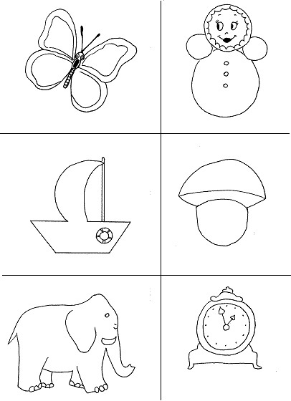
Рис. 1. Схематичные картинки к словам

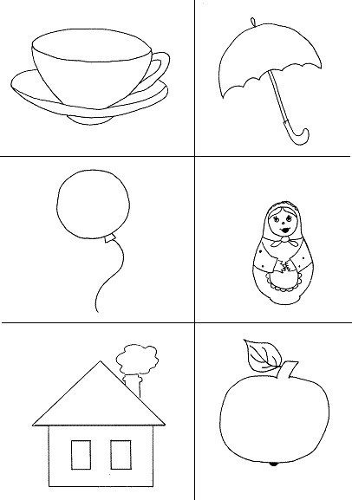
Рис. 2. Схематичные картинки к словам

Теремок
(русская народная сказка)
Стоит в поле теремок. Он не низок, не высок.
Прибежала мышка-норушка и спрашивает:
– Терем-теремок, кто в тереме живет?
Никто не отвечает. Вот она вошла и стала жить-поживать в тереме одна.

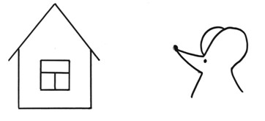
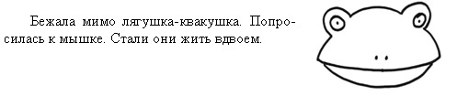
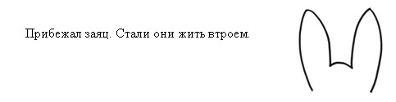
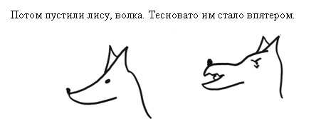
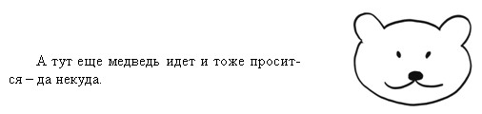
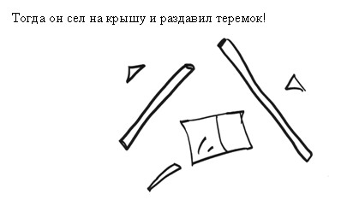

Небылицы
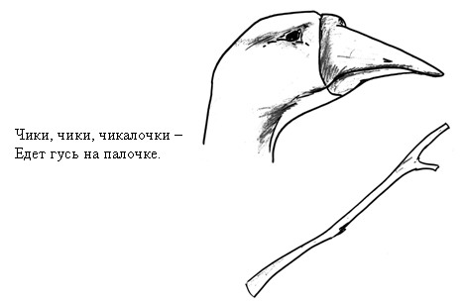
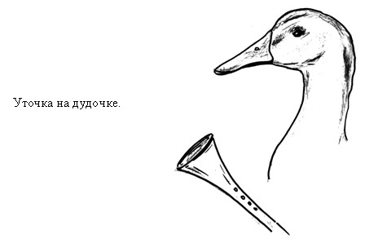
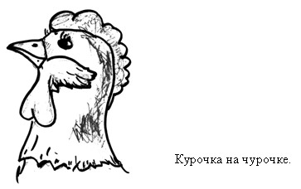
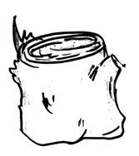
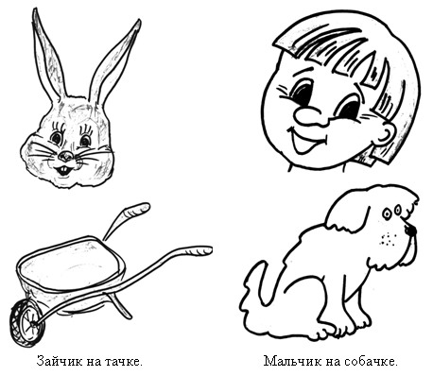
В о п р о с ы: На чем едет гусь?
На чем едет уточка?
На чем едет курочка?
На чем едет зайчик?
На ком едет мальчик?
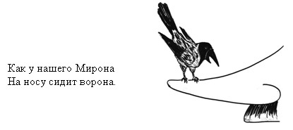
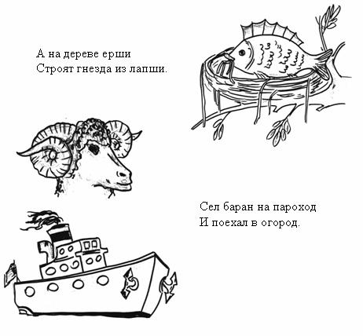
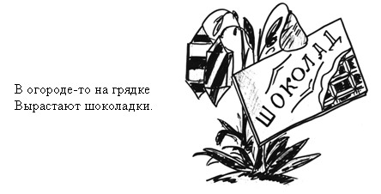

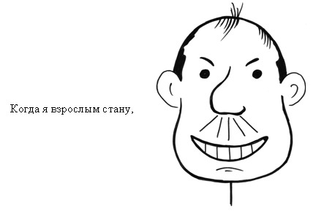

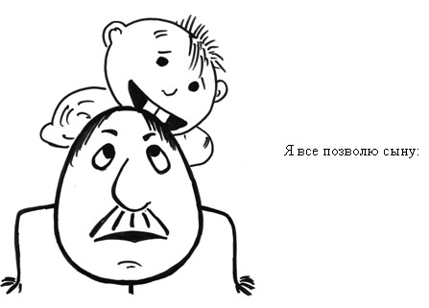

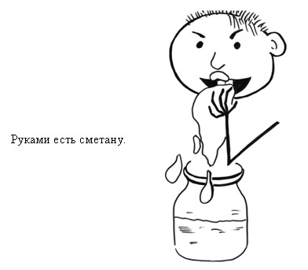
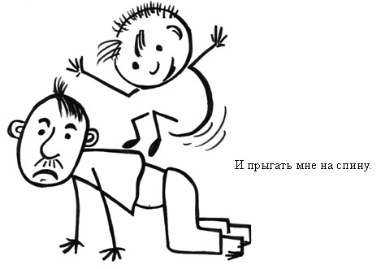
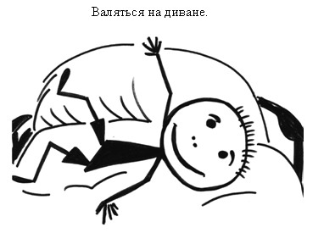
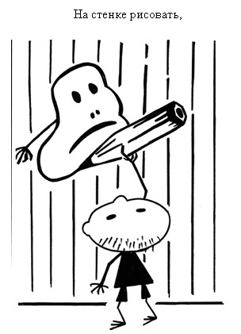
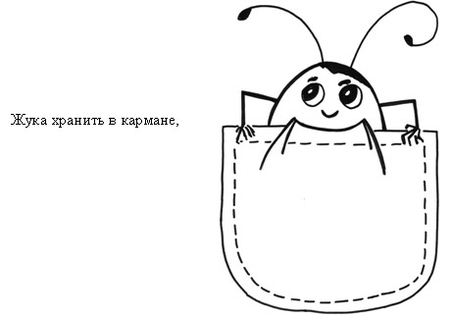
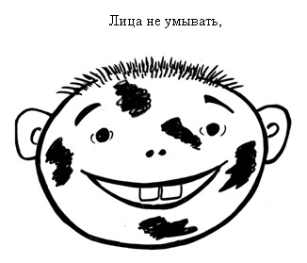

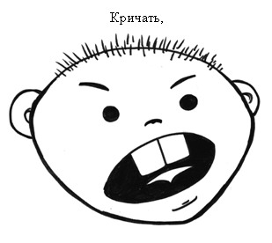
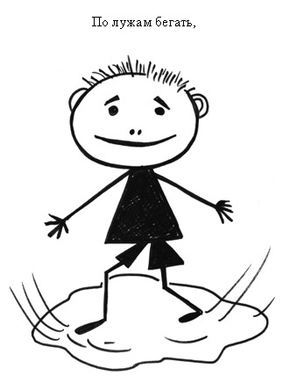
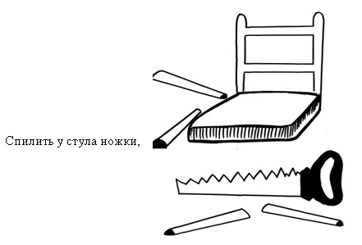
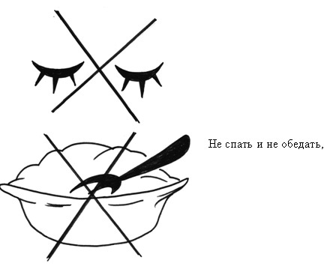
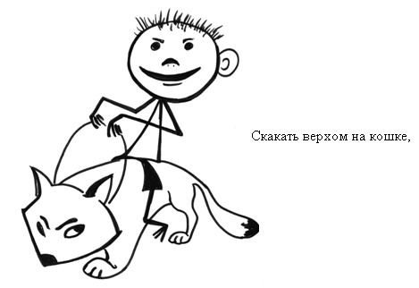

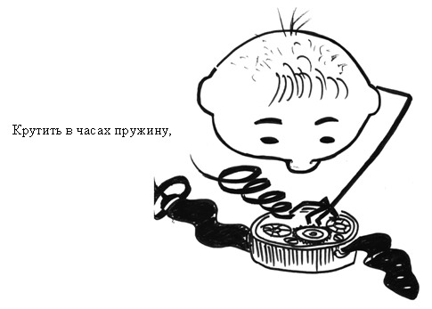

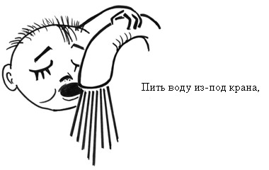

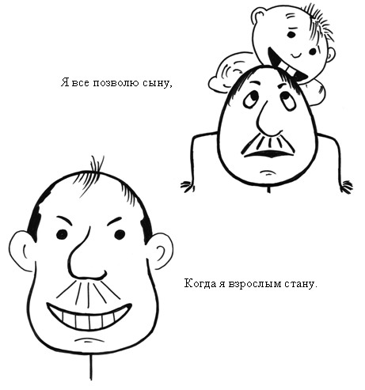
РАЗВИТИЕ МЫСЛИТЕЛЬНОЙ ДЕЯТЕЛЬНОСТИ,
ПАМЯТИ И ВНИМАНИЯ

Любой родитель хочет, чтобы его ребёнок хорошо соображал: такой ребёнок и учится лучше, и глупостей делает меньше. Народная мудрость гласит: "Умного пошли – одно слово скажи, дурака пошли – три скажи, да сам за ним пойди".
Но вот вопрос: можно ли добиться того, чтобы ребёнок стал умнее? Конечно можно, если развитием ума заниматься так же регулярно, как занимаются развитием силы, выносливости и других подобных качеств. И если ваш ребёнок решает посильные и интересные головоломки постоянно, то он перестает теряться при столкновении с новыми задачами, действует активно, самостоятельно находит верные решения.
Мышление является одной из сторон психической деятельности человека. К числу важнейших мыслительных операций относятся рассмотрение ряда объектов под одним и тем же углом зрения (форма, цвет, структура, величина), переключение с одного аспекта рассмотрения на другой, совмещение аспектов рассмотрения. К числу начальных логических приемов относятся: прием выделения свойств в предметах, прием выделения существенных свойств, сравнение. Начинать эту работу надо уже с 5 лет. Давайте проведем несколько упражнений, направленных на выработку умений разбирать целое на элементы, понимать отношение между ними, обобщать и собирать из элементов целое.

Упражнение 1. Возьмите существительные (кот, рак, лес, лев, дом, бык, мак, груша, трава, пчела, собака, дыня и т.д.). Ребёнок выбирает любое слово и, представляя этот предмет (вначале можно смотреть на картинку) как целое, делит его на элементы. Сначала называет элементы вслух, а затем по мере освоения упражнения, мысленно перебирая элементы, ставит палочки на бумаге. Например: кот – тело, лапы, когти, хвост, нос, уши, глаза, усы, шерсть и т.д. Если элементы в этом предмете кончились, берите другое слово. Причем ребёнок выполнять действия должен очень быстро (за 3 мин. 50–60 элементов).

Упражнение 2. Затем возьмите глаголы. Выберите один глагол и разберите его на действия, из которых он состоит. Например: шить – брать, продевать, втыкать, протыкать, протаскивать, вытаскивать, натягивать, смотреть; прыгать – желать, разгоняться, оттолкнуться, вытягивать, лететь, приземляться, тормозить, дышать, отдыхать... Можно показывать действия, которые совершаете, а ребёнок называет их. Используйте слова:

пить  рвать  спать  рыть  пугать  колоть  мочить  лизать  болеть  ползти | кусать  уносить  хватать  снимать  черпать  стучать  одевать  дружить  чистить  следить | улыбаться  скользить  разбирать  разрушать  танцевать  воспитывать  полоскать  рассмешить  исправить  уничтожить

Для развития мышления детей необходимо обучать их различным мыслительным операциям, в частности, таким, как классификация и сравнение.
Классификация – это сложная мыслительная операция, требующая умения анализировать материал, сопоставлять друг с другом отдельные его элементы, находить в них общие признаки, осуществлять на этой основе обобщение, распределять объекты по группам на основании выделенных в них общих признаков.
Формирование способности к классификации требует длительного времени. В начальной форме она возникает в результате практических действий детей с предметами и картинками, затем постепенно переносится в речевой план и превращается в умственные действия.
Большие возможности в этом отношении содержат в себе различные дидактические игры.

"Чудесный мешочек"
Взрослый подбирает и складывает в мешочек картинки, кубики с различными группами однородных предметов (игрушки, животные, посуда, машины и т.д.). Вынимая по одному из мешочка, взрослый называет предмет и спрашивает, к какой группе он относится, при этом ведёт беседу о каждом.

Поможем кукле
В игре могут быть использованы предметы разного назначения, которые расположены на столе. Вы говорите: "Кукле Тане купили новую одежду. Поможем ей разобрать её. Или собраться на прогулку". Ребёнок выполняет поручение взрослого, выбирая только одежду.
Затем предложите принести кукле мебель – для оборудования комнаты; игрушки – для того, чтобы кукла могла занять других кукол; овощи – для того, чтобы приготовить обед.

Кто скорее соберёт?
Используются разные предметные картинки, а если ребёнок умеет читать, то названия предметов написаны на карточке.
Взрослый называет обобщающее слово и, соревнуясь с ребёнком, собирает предметы. Например, ребёнок собирает "насекомых", а взрослый – "диких животных".

Назови, что знаешь
Игра проводится с мячом. Взрослый бросает мяч и называет обобщающее слово, а ребёнок ловит мяч и отвечает, называя 2-3 предмета. Затем ребёнок бросает мяч и тоже называет обобщающее слово, а взрослый отвечает. Можно игру проводить и по-другому: называть предмет, а потом обобщающее слово.

Назови одним словом
Называются отдельные предметы, а дети называют их одним словом.
Кот, корова, собака, лошадь, овца – домашние животные.
Заяц, лев, лиса, лось, волк – дикие животные.
Кузнечик, бабочка, муравей, жук – насекомые.
Кукла, мяч, юла, погремушка – игрушки.
Ромашка, колокольчик, одуванчик – цветы.
Кукушка, сова, дятел, сорока – лесные птицы.
Гуси, лебеди, утки – водоплавающие птицы.
Дуб, берёза, ель, сосна, осина – деревья.
Земляника, малина, ежевика – ягоды.
Груша, яблоко, вишня, слива – фрукты.
Лена, Наташа, Оля, Света – имена.
Иванов, Петров, Кузнецов, Орлов – фамилии.

Четвертый лишний

Эту игру можно проводить с картинками или словесно. Взрослый называет предметы и объясняет: "Один предмет здесь липший, найди его и отложи в сторону или назови". После того, как ребёнок выполнит требуемое действие, его спрашивают, как можно назвать предметы, которые остались. Или просят доказать свой выбор лишнего предмета.
Заяц, белка, зубная щётка, медведь.
Яблоко, груша, огурец, лимон.
Суп, кисель, стол, картошка.
Берёза, осина, дерево, ель.
Курица, петух, кукушка, утка.
Платье, юбка, шляпа, сарафан.
Дряхлый, старый, изношенный, большой.
Смелый, храбрый, решительный, злой.
Собака, корова, лошадь, лось.
Дом, сарай, изба, здание.
Гнездо, нора, муравейник, курятник.
Лишние слова в игре подчёркнуты, но ребёнок может назвать другие ответы и доказать. Если это логично, то похвалите его за смекалку и логику.
Сравнивая предметы между собой, мы узнаем, в чём состоит их сходство и различие. Чем больше у двух предметов одинаковых признаков, тем более они схожи. Так, например, если у сына мамины глаза, рот, а папин только подбородок, то говорят, что он похож больше на маму, чем на папу. Близнецы часто бывают так похожи, что их с трудом различают даже родители.
Иногда сходство не так-то легко заметить: оно бывает глубоко скрыто. Выявление сходства различных объектов помогает людям познавать окружающий мир, приводить знания в систему, открывать и изобретать новое. Художник, рисуя картину, стремится к сходству (внешнему или внутреннему) с изображаемым. Сходство в звучании слов лежит в основе стихосложения. Как видите, умение усматривать сходство в различных объектах бывает весьма полезным.
Попробуем научить своего ребёнка сравнивать различные объекты между собой.

Упражнение 1. Разберите с ребёнком следующие примеры на сравнение: больше – меньше, выше – ниже, тяжелее – легче и т. д. Например:
- Грузовик больше легкового автомобиля.
- Жираф выше лошади.
- Слон тяжелее медведя.
- Заяц бегает быстрее черепахи.

Упражнение 2.
а). Чем отличается кит от кота?
"Странный вопрос – между ними нет ничего общего", – скажете вы и ошибетесь: и кот, и кит – млекопитающие, но живут в разных местах.
А чем отличаются слова "кот" и "кит"?
Всего одной буквой. Слова "каша" и "кора"? (2 буквы)
б). Назови общие признаки яблока и груши, клубники и малины, березы и ели, кошки и собаки, птицы и человека.

Упражнение 3. Взрослый говорит: "Сейчас мы с тобой будем сравнивать слова. Я буду говорить тебе 2 слова, а ты будешь решать, какое из них длиннее, а какое короче. Только помни, что сравнивать надо сами слова, а не вещи, которые называются этими словами. Ты ведь знаешь, что слово – это не вещь. Ну-ка, скажи, какое слово длиннее – "карандаш" или "карандашик".
После того, как ребенок назвал слово "карандашик", спросите: "А почему оно длиннее?"
Вот пары слов для сравнения: червячок – змея; усики – усы; кот – котёнок; хвост – хвостик.

Упражнение 4.
Чем похожи слова:
а) кошка, книга, крыша (к, а, 5 букв);
б) число, буква, цифра (5 букв, обозначают знаки);
в) трава и лягушка (цвет – зеленый);
г) лягушка и заяц (прыгают);
д) перец и горчица (приправа горькая);
е) пылесос и швабра (приборы для уборки помещения).

Упражнение 5. Чем отличаются:
осень от весны вилка от ложки
лето от зимы кошка от собаки
книга от тетради белый гриб от мухомора
стол от стула
Укажите как можно больше различий.

Упражнение 6. Взрослый называет пары слов, а ребёнок должен сказать, чем похожи и чем отличаются.

бабочка – самолет летчик – танкист
ёж – ёлка лыжи – коньки
корова – лошадь ворона – воробей

Если ребёнку трудно выполнять эти упражнения, взрослый должен помочь ему увидеть сходство и различие по картинкам.
Проводя игры на классификацию и сравнение, у вас может возникнуть вопрос: "В каком же возрасте можно начинать обучение детей классификации?" В простейших формах соответствующие игры возможны с 3,5–4-летними детьми. Конечно, в значительно большей степени преуспевают в классификации при речевом действии дошкольники шестого года жизни. Продолжал совершенствовать у них эти умения, важно переходить к обучению детей сравнению и классификации как умственным действиям.
Чтобы способствовать развитию детей, начиная уже с 5 лет, надо формировать познавательные способности, совершенствовать интеллектуальные умения. А с этой целью следует проводить упражнения, направленные на наглядные определения сходства и различия, а также нахождение закономерных отношений путем умозаключения.

Упражнение 7. Тренировка в поиске одинакового и разного на материале комплектов из трех похожих рисунков.
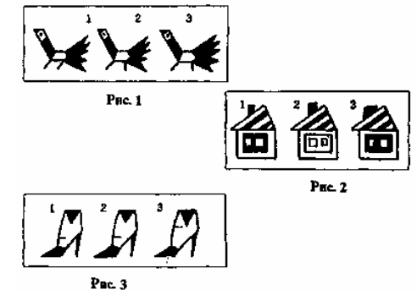

Ребёнку даются эти рисунки. Сначала ему предлагается найти два одинаковых изображения на рисунках 1, 2, 3.
Затем даётся задание на каждом из этих трёх рисунков найти пары изображений с одним отличием.

Упражнение 8. Тренировка в поиске одинаковых и различных элементов среди четырёх-пяти похожих изображений.

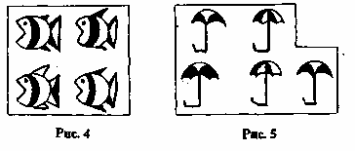
- Надо выделить на рис. 4 пары изображений, где все элементы одинаковые, далее пары, где один элемент разный, затем, где 2 элемента разные.
- Ребёнку даётся рисунок 5. Ему предлагают найти пары изображений с разным числом разных элементов от одного до трех.

Задачи "Сравнение"
1. Вова решает задачи лучше, чем Коля.
Коля решает задачи лучше, чем Миша.
Кто решает задачи лучше всех? (Вова)

2. Саша видит лучше Кати.
Катя видит лучше Гали.
Кто видит хуже всех? (Галя)

3. Полкан лает чаще, чем Жучка.
Полкан лает реже, чем Барбос.
Кто лает чаще всех? (Барбос)

4. Мурка мяукает тише Барсика, но громче Пушка.
Кто мяукает громче всех? (Барсик)

5 Если бы собака была легче жука и
тяжелее слона, то кто был бы легче всех? (Слон)

6 Миша прыгает лучше, чем Коля.
Коды прыгает лучше, чем Игорь.
Кто прыгает лучше всех? (Миша)

Задачи "Различие"
1. Петя и Миша жили на разных этажах: кто-то на 8-м, кто-то на 2-м. На каком этаже жил Миша, если Петя жил на 2-м этаже?
(Миша жил на 8 этаже)
2. Галя и Зоя занимались спортом: кто-то играл в теннис, кто-то в шашки. Кто каким спортом занимался, если Зоя играла в шашки?
(Галя играла в теннис)
3. Два мальчика играли на гитаре, а один на балалайке. Кто на чём играл, если Петя с Мишей и Миша с Юрой играли на разных инструментах?
(Петя и Юра – на гитаре, Миша – на балалайке)
4. У Пети, Саши и Вовы было два ранца и один портфель. У кого какой предмет был, если у Пети и Саши и у Пети и Вовы были разные предметы?
(У Саши и Вовы были ранцы, у Пети - портфель)

Задачи "Совмещение"
1. Было две девочки: Маша и Таня, и две собаки: Жучка и Полкан. Какая собака была у Тани, если у Маши была Жучка?
(Полкан)
2. Боря и Вова собирали грибы: кто-то сыроежки, кто-то белые. Какие грибы собирал Боря, если Вова собирал сыроежки?
(Белые)
3. Лиза, Галя и Нина жили в разных домах. Дом № 1 – высокий, каменный, № 2 – высокий, деревянный, № 3 – невысокий, каменный. У кого какой дом, если у Гали и Нины – высокий, а у Нины и Лизы – каменный?
(Нина жила в высоком и каменном доме, Галя – в
высоком деревянном, Лиза – в невысоком каменном)
4. Волк, лиса и медведь жили в трёх домиках. Первый был белый и с большим окном, второй – зелёный и с большим окном, третий – зелёный и с маленьким окном. У волка и лисы – домик с большим окном, у волка и медведя – зелёные домики. У кого какой домик?
(Волк жил в зелёном домике с большим окном.
Лиса – в белом доме с большим окном.
Медведь – в зелёном с маленьким окном)
5. У Кати, Марины и Нины были сапожки. Одни – высокие красные, другие – невысокие синие, третьи – невысокие
красные. У Кати и Нины – невысокие, а у Нины и Марины – красные. У кого какие сапожки?
(У Нины – невысокие сапоги красного
цвета, у Кати – невысокие синего цвета,
у Марины – высокие красного цвета)

Задачи "Отрицание"
1. Катя и Света ходили в разные школы: кто-то в школу № 2, кто-то в школу № 6. В какую школу ходила Света, если Катя не ходила в школу № 2?
(Света ходила в школу № 2)
2. Миша и Витя приехали летом: кто в деревню, кто на море. Где был Миша, если Витя не был на море?
(Миша был на море)
3. Коля, Ваня и Сережа читали книжки. Один мальчик читал о путешествиях, другой – о войне, третий – о спорте. Кто о чём читал, если Коля не читал о спорте, Ваня не читал о войне и спорте?
(Ваня читал о путешествиях, Коля –
о воине, Серёжа – о спорте)

Задачи "Возраст"
1. Через 8 лет Вове будет столько же лет, сколько Серёже сейчас. Кто старше?
(Серёжа)
2. Через 20 лет Кате будет столько же лет, сколько Нине сейчас. Кто моложе?
(Катя)
3. Через 9 лет Николаю будет на 5 лет больше, чем Игорю сейчас. Кто из ребят старше?
(Игорь)
4. Через много лет Сергею будет немного больше лет, чем Петру сейчас. Кто старше?
(Пётр)
Чтобы вашему ребёнку было легко решать такие задачи, надо соблюдать следующие правила.
- Неоднократно прочитайте условие и вопрос задачи.
- Попросите повторить задачу.
- Рассказ-рассуждение ребёнка по решению задачи.
Если же у ребёнка возникают затруднения, предложите ребёнку нарисовать задачу и помогите провести рассуждение.
Больше всего дети страдают от отсутствия или недоразвития внимания. Внимание – это сосредоточенность человека на каком-то реальном или идеальном объекте: предмете, событии, образе, слове. Внимание ребёнка зависит от "настройки" его на восприятие источника информации и самой информации. Регуляторами внимания могут быть любознательность и любопытство. Внимание – это усилие ума и всех рецепторов: зрения, слуха, осязания, обоняния. Развивать и совершенствовать внимание детей столь же важно, как и учить письму, счёту, чтению. За вниманием следует запоминание, развитие памяти. Чтобы развить внимание ребёнка, можно проводить игры и игровые упражнения.

Сколько чего?
Взрослый просит ребёнка осмотреть комнату в квартире или площадку, на которой вы играете, и назвать как можно больше имеющихся здесь предметов, начинающихся на букву "К", или "Т", или "С", можно не целые предметы, а их части. Затем назвать предметы круглые или прямоугольные, квадратные. Далее – деревянные, металлические, стеклянные. Можно обратиться и к цвету, окраске предметов.

Найди букву
Если ребёнок знает буквы (или несколько букв), предложите ему такую игру. В книжке с крупным шрифтом (например, "Мойдодыр", но можно и в другой) нужно просматривать слова, подчеркивая (карандашом) без пропусков букву "а" ("о") в течение 5 мин. Через 5 минут вместе проверьте, нет ли пропущенных букв. Объясните ребёнку, что быть внимательным – это значит, например, не пропускать буквы. Сравнивая количество прочитанных строчек и пропущенных букв, вы сможете контролировать успех вашего ребёнка.
Выберите другую букву и выполните упражнение снова.

Найди буквы
Можно усложнить задание. Букву "о", например, обвести в кружок, а букву "п" – в квадрат, треугольник, подчеркивать, зачёркивать и т. д.

Выполни уговор строго
Взрослый и ребёнок становятся друг против друга и договариваются о следующем: когда взрослый кланяется – ребёнок отворачивается, когда будет простирать руки к ребёнку – он будет скрещивать их на груди; взрослый грозит пальцем – ребёнок кланяется, взрослый топнет ногой – ребёнок тоже топает.
Перед началом надо провести трёхминутную "репетицию". Играют до первой ошибки, затем меняются ролями.

Повтори быстро
Взрослый договаривается с ребёнком, чтобы он повторял за ним любые слова только тогда, когда он произносит слово "повтори".
Далее идет быстрый диалог-"перестрелка":
Повтори: "Стул".
Ребенок говорит: "Стул".

Повтори: "Дверь".
Ребенок говорит: "Дверь".

Скажи: "Улица". Быстро: "Кошка". Вслух "дым" и т.д.

Игра "Муха"
Нарисуйте большой квадрат (10 х 10 см) и разделите его на девять клеточек. В центре сидит "муха". Она совершает движение по квадрату "вверх" или "вниз", "влево" или "вправо". Начало всегда в центре. Например: вверх, влево, вниз, вправо, вверх, вправо, вниз. Где "муха"? В правом центре и т.д. Сначала ребёнок пальцем водит по центрам маленьких квадратиков, слушая команды. Потом можно мысленно совершать действия.
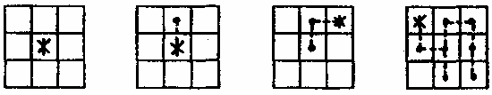
Память человека – это способность сохранять и воспроизводить в своём сознании прежние впечатления, опыт жизни. Память – это воспоминание о ком-нибудь и о чём-нибудь. Память связывает прошлое человека с настоящим и будущим. Память может быть зрительной, слуховой, эмоциональной, двигательной. В нашей памяти отражается весь наш опыт: воспоминания о том, что мы делали, слышали, видели, думали, чувствовали. Это бесконечная лента жизни, наполненная яркими картинами природы, образами родных и друзей, кинофильмами, театром, книгами, музыкой, запахами и многим-многим другим.
Для того, чтобы развивать память дошкольников, можно использовать следующие игры и упражнения.

Запомни слова
Возьмите существительное "сук". Ребёнок повторяет "сук". Вы добавляете слово "стол" – он повторяет "сук", "стол". Вы предлагаете ещё одно слово – "лимон", и ребёнок вспоминает – "сук", "стол", "лимон" и т. д. Постарайтесь увеличивать количество слов.
Это упражнение надо выполнять ежедневно 2–3 раза, стараясь каждый раз увеличивать количество слов.
Слова для запоминания: лев, трос, баран, огород, верблюд, бубен, дуб, шило, пчела, клумба, носорог, клубника, луг, сноп, хвост, сверло, батарея, гусеница, дом, банк, рынок, собака, морковь, проспект, сок, река, канал, кирпич, пустыня, седло, нос, бусы, акула, гнездо, запятая, трапеция.
Слова для запоминания можете брать по своему усмотрению.

Скороговорки разной длины
Сначала предложите детям повторить за вами наизусть скороговорки, в которых количество слов увеличивается.
Наш Полкан попал в капкан.
Везет Сенька с Санькой Соньку на санках.
Три свиристели еле-еле свистели на ели.
Грабли – грести, метла – мести, весла – везти, полозья – ползти.
Шел Шура по шоссе к Саше в шашки играть.

Увидел, услышал – запомни!
Память на числа очень часто нужна на практике. Взрослый записывает для себя пять однозначных чисел, затем один раз четко их произносит. После этого ребенок повторяет эти же числа.
Затем ребенок пишет пять чисел и показывает взрослому, а взрослый называет числа. Затем увеличивают количество чисел и повторяют то устно, то по записи.
Игра проводится в течение 7-10 минут.
3 – 8 – 6 – 2 – 5 6 – 1 – 2 – 3 – 4
3 – 4 – 1 – 7 – 2 6 – 1 – 5 – 8 – 3
8 – 4 – 2 – 3 – 9 5 – 2 – 1 – 8 – 6

Посчитай, не ошибись
Для этой игры вам понадобятся палочки. Взрослый берёт палочки (не более 10 штук) и бросает их на стол. Через 1–2 секунды он закрывает их листом бумаги. Ребенок должен сказать, сколько палочек на столе.
Не огорчайтесь, если у ребёнка не получится сразу. Не торопитесь. Немного тренировки и терпения – и у него всё получится.

Запомни фигуру
Взрослый рисует геометрические фигуры, расположенные в ряд (чтобы ребёнок не видел, когда вы рисуете), и показывает ребёнку. Ребёнок в течение 2 минут знакомится с этими фигурами и запоминает. Затем убираются эти фигуры, а ребёнок зарисовывает их по памяти.

Вспомни, не глядя
Каждый ли из нас хорошо представляет то, что у него почти всегда перед глазами в комнате, где он живёт, где играет?
Внезапно, не предупредив ребёнка, предлагаете ему сказать, сколько полок в книжном шкафу, какие занавески на окне, какой рисунок на обоях, кто выше: мама или бабушка (можно сравнить рост его друзей) и т.д.
Психологи отмечают: в начальных классах у детей наступает особая способность к развитию мышления и памяти. В это время мальчики и девочки любят сравнивать, анализировать, классифицировать. Но это увлечение не придёт само собой, если мы, родители, не подготовим для этого почву.

Играя с ребёнком, выполняя упражнения, не слишком утомляйте его. Старайтесь играть и максимально разнообразить этот процесс. Следите за его реакцией и либо меняйте занятие, либо дайте ему отдохнуть.
И пусть ваши дети растут здоровыми, весёлыми "почемучками", приносящими вам радость и счастье.

Произвольность (1)
Цели:
1. Развитие произвольности, памяти.
2. Закрепление пространственных навыков.
3. Воспитание чувства товарищества.

Ход занятия
I. Организационный момент.
Приветствие, рефлексия прошлого занятия, Брейн-Джим, перекрестные движения. Сообщение задач занятия.
– Какие части тела у нас есть? (Рука, нога, голова, шея, туловище.)
– А как сказать про них – много? (Рука – руки, плечо, глаз, ухо, рот, нос, волос, язык, живот, спина, палец, кисть.)
– А как сказать ласково про эти же части тела?
– А зачем человеку эти части тела?
II. Игра «Кто кем был, кто кем будет».
– Давайте поиграем в игру.
Условия игры:
– Я называю слова, а вы говорите, кто кем был или будет.
Петух, медведь, корова, ворона, лев, белка, заяц, собака, коза, кукушка, овца, лошадь, лиса, кошка, окунь, дуб, елка, вишня, хлеб, зернышко, кирпич, дом.
– Молодцы! Вот вам домашнее задание: нарисуйте в альбоме рисунок (один!) кто кем будет. (Кем будет цыпленок, семечко, тесто и т. д.)
III. Игра «В городе должен быть порядок».
Это город (улицы, площади). (Показать рисунок.) В городе только три милиционера. Их нужно расставить так, чтобы они могли следить за порядком. Ваши варианты.
IV. Игра «Это мой нос».
V. Итоги занятия.
– Что вам сегодня понравилось? Кому скажем спасибо за занятие? Какое у вас домашнее задание?
Произвольность (2)
Цели:
1. Развитие произвольности действий.
2. Закрепление пространственной ориентации.
3. Развитие внимания.
Ход занятия
I. Организационный момент.
Рефлексия прошлого занятия. Гимнастика. Брейн-Джим. Сообщение задач урока (занятия).
II. Игра «В магазине подарков».
– Кто из вас скажет мне, когда принято дарить подарки? Сегодня мы с вами пойдем в магазин «Подарки».
Ты собираешься пойти к другу на день рождения и хочешь купить ему подарок в магазине игрушек. Ты пришел в магазин, встретил там Незнайку, и спросил его, как пройти к отделу: «Мячи», «Кукла», «Машина», «Рыболов», «Пирамидка», «Кубики», «Ракета». Он должен объяснить, как найти этот отдел.
III. Игра «Котенок».
– Вы знаете, как мяукают коты, кошки, котята?
Жил-был котенок, у него были мама и папа. Когда котенок хотел кушать, то он мяукал так… А когда просился гулять, то так… Если ему было больно, то так… Если обидно, то вот так… Ну а когда он злился, то мяукал так…
Котенок пришел с улицы, съел всю сметану и разлил молоко. Пришла мама с работы. Что она скажет котенку (как)? А как замяукает кот-папа, когда узнает, что ужинать нечем? Как котенок будет просить прощения?
Физкультминутка

IV. Игра «Лишнее слово».
– Назови лишнее слово, объясни, почему?
Чай, кофе, торт.  Бабочка, сачок, муравей.  Купальник, платье, река.  Ложка, каша, тарелка. | Панама, сапоги, сандалии.  Тетрадь, карандаш, книга.  Куртка, шапка, плащ.
V. Итоги занятия.

Анализ
Цели:
1. Развитие способности анализировать.
2. Развитие произвольности и контроля поведения на занятии.
3. Развитие памяти и внимания.
Ход занятия
I. Организационный момент.
Проверка домашнего задания: кто кем был.
Брейн-Джим (перекрестное движение ног и рук, правая ладонь и левая пятка).
Сообщение задач урока.

II. Изучение жестов, заменяющих слова.
В школе учитель не всегда говорит детям словами, что нужно делать. Иногда показывает знаками:
– Встаньте все (один).
– Садитесь (сядь).
– Прошу тишины.
– Перестаньте разговаривать.
– Начали, прошу вас.
– А вы помните, когда отвечает один ученик, а когда все вместе? Молодцы!

III. Сравнение слов и предметов.
– Подумайте и скажите, кто первый догадался, что есть одинакового в словах «озеро» и «море».
Слова сравнивать вы умеете, а попробуйте сравнить три домика.

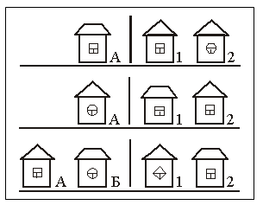

1) Найди, что общего у 1го или 2-го домика с домиком «А»?
2) Выбери такой домик, который ничем не похож на домик «А».
3) Среди домиков 1 и 2 выбери такой, который имеет что-нибудь общее и с домиком «А» и с домиком «Б».

IV. Игра «Делай то, что слышишь, а не то, что видишь».
Учитель дает команды: руки вверх, за голову, в стороны, за уши, вниз, к носу, пальцы в кулак, веером, большой палец вверх и т. д; одновременно показывает выполнение, но не соответствующее командам. Дети должны повторить услышанные команды, а не увиденные упражнения.

V. Игра «Это мой нос».
Играем фронтально со всем классом.

VI. Игра «Слово-подарок».
– За хорошую работу я подарю вам слова. Кто вспомнит, какие слова я подарила? (Ребенок, называющий слово, встает.) Вначале каждый ребенок встает и называет свое слово-подарок.
– Кто сможет больше всех вспомнить слов? Кому труднее вспоминать – первому или последнему?

VII. Итоги занятия.

Комбинирование
Цели:
1. Развитие способности комбинировать, общей осведомленности.
2. Обучение действиям в уме «Веселые фигурки».
3. Воспитание чувства доброты.
Ход занятия
I. Организационный момент.
Перекрестные движения (симметричный рисунок в альбоме).
Сообщение задач занятия.
II. Игра «Домашние и дикие животные».
– Сегодня, ребята, мы поговорим о животных.
– Кто такие домашние животные и чем они отличаются от диких? Кто и как подает голос?
Лошадь – ржет,  Корова – мычит,  Овца – блеет,  Собака – лает,  Кошка – мяукает, | Свинья – хрюкает,  Петух – кукарекает,  Курица – кудахчет,  Утка – крякает,  Гусь – гогочет.
III. Игра «Назовите их ласково».
IV. Игра «Строим домики для животных».
– А теперь мы займемся строительством. Нужно расселить животных по домикам. Но домики еще не достроены. Достройте домики и проверьте, двух одинаковых не должно быть.
(Детям раздаются подготовленные заготовки, среди которых могут быть и неподходящие.)

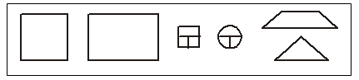

V. Игра «Клички для животных».
– Придумайте кличку для животного такую, чтобы по кличке можно было определить характер или внешний вид (Черныш, Рыжик, Дымок, Игрунчик, Волчок, Пушок…). Молодцы!

VI. Игра «Придумываем новые названия».
– А теперь представьте, что у предметов так же, как и у животных, есть детеныши. Как их будем называть?
Карандаш – карандашата,  Чайник – чайнята,  Вилка – вильчата,  Зеркало – зеркалята,  Лампа – лампята,  Варежка – варежата,  Книга – книжата, | Ложка –  Тарелка –  Кастрюля –  Диван –  Кресло –  Стул –  Шкаф –

Физкультминутка

VII. Игра «Веселые фигурки».
– А теперь поиграем в игру «Веселые фигурки».
Фигурки любят двигаться, когда на них никто не смотрит.
Нужно узнать, какая фигурка передвинулась и как они теперь будут стоять, как на рис. 1 или на рис. 2.

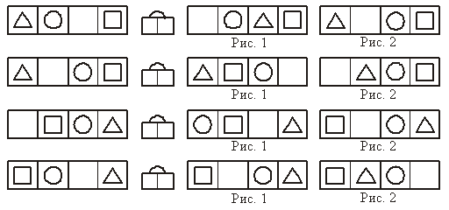

VIII. Игра «Доскажи слова». (Если останется время.)
Воронята у ворон,
У слонов (слонята).
А у наших макарон
Есть (макаронята).
И побольше, и поменьше,
И потолще, и (потоньше).
И мальчишки макарошки,
И девчонки (макаронки).
IX. Итоги занятия.
Диагностика произвольности.
Самооценка
Цели:
1. Диагностика произвольности.
2. Развитие познавательных процессов.
3. Обучение самооценке.
Ход занятия
I. Организационный момент.
Гимнастика. Брейн-Джим. Проверка домашнего задания.
II. Игра «Самооценка».
– Сегодня мы снова будем ставить себе оценку.
– Что мы можем оценить? (Работу.)
Давайте выполним работу и потом поставим себе оценку.
1) Отметить исходную точку.
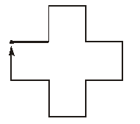

2) 2→; 2^; 2→; 2↓; 2→; 2↓;
2←; 2↓; 2←; 2↑; 2←; 2↑;
3) Отметить исходную точку
для линеечек.
4) Нарисовать линеечки.
5) Оценить себя.
III. Стихотворение «Наш бедный ослик болен».
(Выучить наизусть.)
Наш бедный ослик болен –
Заболела голова.
Хозяйка ему сделала
Чепчик в кружевах (2 раза)
И башмачки на каблуках. Ах-ах!
Наш бедный ослик болен –
Болят у него ушки.
Хозяйка ему сделала
Пуховые подушки.
Наш бедный ослик болен –
Болит у него холка.
Хозяйка ему сделала
Воротничок из шелка.
Наш бедный ослик болен –
Болит у него грудка.
Хозяйка ему сделала
Фланелевую куртку.
Наш бедный ослик болен –
Болят у него ляжки.
Хозяйка ему сделала
Штанишки и подтяжки.
Наш бедный ослик болен –
Болят у него ножки.
Хозяйка ему сделала
Бумажные сапожки.
IV. Итоги занятия.
Оцениваем свое настроение.
V. Игра «Сосед, подними руку».
У с л о в и я и г р ы:
Садимся по кругу. Водящий находится внутри. Он спокойно ходит по кругу, затем останавливается напротив одного из игроков и громко произносит: «Руки». Этот игрок продолжает сидеть, а оба его соседа должны поднять руку. Справа – левую, слева – правую. Кто ошибся, меняется ролями с водящим.
Домашнее задание: оценить какую-либо свою работу.

развиваем произвольность
познавательных процессов
Цели:
1. Развитие произвольности познавательных процессов.
2. Воспитание умения поддерживать доброжелательные отношения.

Ход занятия
I. Организационный момент. Брейн-Джим.
II. Игра «Пишем письма».
– Сегодня мы будем писать письмо неграмотному волшебнику.
– Кто такой волшебник? Почему он неграмотный? Зачем волшебнику учиться в школе?
Мы сейчас потренируемся писать письмо в картинках: лес, сад, лето, радость, девочка, ночь.
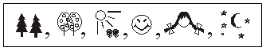
А теперь вы сами попробуйте нарисовать слова: дом, река, смех, дерево, мама, кино, зима, дождь.
– Молодцы! Вы теперь готовы писать письмо неграмотному волшебнику. Напишите о своих трех желаниях. (Дети пишут письма, затем отгадывают желания друг друга.)
III. Игры на внимание.
– Давайте сделаем небольшую разминку на внимание: «Это здорово!», «Нос, ухо…» (с хлопками).
IV. Игра «Волшебный петух».
– Мы выяснили, кто такой волшебник. А теперь поиграем в игру «Волшебный петух».
Наш петух умеет ходить по клеточкам. Он ходит прямо «+» (вверх, вниз, вправо, влево).
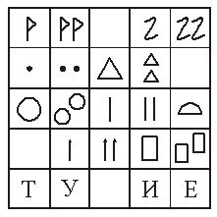

Если он стоит в клеточке , то куда он может пойти? и т. д
Еще он умеет ходить наискосок «косым шагом» (×), то есть из клеточки косым шагом он может прийти в клеточки .
V. Игра «Рыба, птица, зверь».
VI. Итоги занятия.
Домашняя работа: игры «Неграмотный волшебник», «Волшебный петух».

Пространственная ориентация
Цель: развитие пространственной ориентации.
Ход занятия
I. Организационный момент.
– Здравствуйте, дети. Вы уже знаете, как здороваются настоящие школьники. Садитесь. Давайте вспомним, что мы делали на прошлом занятии. Давайте подумаем, что нам нужно для того, чтобы провести это занятие хорошо? (Слушать учителя и друг друга, не шуметь, не выкрикивать, не повторять ответов других детей, быть внимательными, думать, прежде чем говорить.)
– Ну а для начала, чтобы нам хорошо думалось, давайте сделаем гимнастику для мозга. (Брейн-Джим.)
– Теперь пусть каждый подумает и скажет, как зовут его соседа по парте? Вы уже здоровались друг с другом сегодня? А зачем люди здороваются? (Желают здоровья друг другу.)
II. Введение нового материала.
– Ну вот мы поздоровались, теперь можно дальше готовиться, чтобы стать настоящими школьниками. Давайте вспомним, где находятся стороны и углы. Я говорю, а вы показываете. (Вытягивают руки.)
Давайте поиграем в игру «Муха».
Муха будет ползать по клеткам, а куда ей ползти – будете говорить вы (стороны, углы).
III. Игра «Попутчик».
– Когда идешь по дороге не один, то дорога – путь – кажется короче. Чем больше попутчиков, тем веселее дорога и короче путь. Играют двое и по очереди выбирают себе попутчиков.
IV. Игра «Ниточка и иголочка».
У с л о в и я и г р ы:
Выбирается иголочка. Она встает.
1-й звонок – ниточка вдевается в иголочку. (Один ребенок присоединяет к себе того, чье имя запомнил и т. д.).
2-й звонок – иголочка с ниточкой сшивают все группы в классе.
3-й звонок – все садятся по местам.
– Мы «сошьем» всех ребят в дружную группу.
V. Итоги.
– Что мы сегодня делали, во что играли? Нарисуйте свое настроение.

Пространственная ориентация (2)
Цели:
1. Работа над смыслообразующими мотивами.
2. Развитие пространственной ориентации, мышления, внимания.
3. Диагностика интеллектуального уровня развития.
Оборудование: рисунок человека.

Ход занятия
I. Организационный момент. Приветствие.
– Над чем мы работали на прошлом занятии? С чего началось прошлое занятие?
– А зачем нам нужна гимнастика для мозга? Зачем вообще делают зарядку?
II. Игра на внимание.
– Я говорю направление и показываю, но я могу делать и неправильно, а вы показываете направление, которое я называю. Хорошо?
III. Игра «Муха». (Усложненный вариант.)
12-клеточное игровое поле. Есть препятствия и есть вазочка с вареньем . Вводим новое условие: назад ходить нельзя.
* Трудная задача: Дойти до вазочки с вареньем самым коротким путем. (Обозначаем стрелками.) Учимся записывать ходы на бумаге.
* Трудная задача: Учимся искать варенье, которое спрятали: если идти из верхнего левого угла.
Одна клеточка вправо, одна клеточка вниз и т. д.
(1→; 1↓; 1→; 1↓; 1→ и т. д.)
Делаем зарядку: правую руку вправо, повернуться налево и т. д.
IV. Учимся рисовать.
Нарисуйте человека, как умеете. Потом – дом и дерево.
V. Итоги занятия.
– Что вам сегодня понравилось? Кому скажем спасибо?

Домашнее задание: нарисовать портрет мухи в альбоме.
*Вариант домашнего задания: составить книжку-малышку «Как я познакомился с мухой». (Родители запишут под диктовку придуманную историю и оформят рисунками детей.)

Упражнения, дидактические и развивающие
Игры для детей 6 лет
Дайте ребенку возможность проявлять в игре выдумку и инициативу, быть активным и самостоятельным, и тогда у него появится уверенность в себе, которая поможет в дальнейшем многого добиться в жизни, самое главное – во время игры отмечайте все достижения малыша и не акцентируйте недостатки, хвалите за успехи и не ругайте за ошибки.

Выложи сам
В этой игре ребенок научится анализировать форму предметов. Дайте ему контурное изображение предмета, составленного из нескольких геометрических фигур, и набор этих фигур. Например, собаку можно сложить вот так:
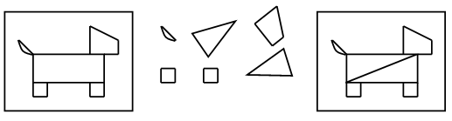
Сделайте игру подходящей по сложности для вашего ребенка. Если на контуре-образце внутренними линиями показать, как составлять картинку, решить задачу будет намного легче.
Если сделать образец не в натуральную величину (по размеру фигур), а мельче, задача усложнится. Ее сложность зависит и от того, какое количество фигур дают ребенку: если их больше, чем необходимо, ему придется отбирать нужные.
Вот примерные изображения предметов, которые можно складывать из геометрических фигур:
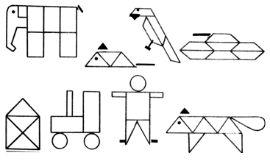
Игра пройдет интереснее, если в ней будут участвовать несколько человек. Образцы можно расположить на листе картона по кругу, в центре которого на стержне укреплена вращающаяся стрелка. Один из участников игры будет крутить стрелку, другой – выкладывать изображение, на которое она указала. Хорошему игроку можно дать новое задание – придумать, как выложить какой-нибудь предмет.

Коврик для куклы
Предложите ребенку сделать коврик, украшенный геометри-ческим орнаментом. Кукла объяснит, какой коврик она хотела бы получить. Например: «В середине большой круг, сверху 4 квадрата, снизу 4 треугольника, слева 3 овала, справа 3 прямоугольника». Коврик можно делать из обычного листа бумаги, а фигуры либо рисовать, либо чертить по лекалу, которое вы купите или сами сделаете для ребенка, прорезав в толстом картоне отверстия разных форм.
Конечно, сначала ребенку сложно будет в точности выполнить заказ куклы. Предложите малышу повторить ее просьбу и по мере надобности напоминайте, что делать дальше. Но все же стремитесь, чтобы ребенок сам запоминал последовательность действий и выполнял заказ куклы максималльно точно. Пусть он привыкнет к такому порядку: сначала следует заполнить середину, затем – верх, низ, левую и, наконец, правую сторону. Начертив фигуры, можно их раскрасить – конечно, сначала выслушав и запомнив, какого цвета какие фигуры хотела бы видеть кукла.

Магазин ковров
Если ребенок уже сделал несколько ковриков, можно организовать эту игру. Ковры будут продаваться, а ребенок должен выбрать и купить для куклы тот, какой она попросит (описание может быть таким же, как в предыдущей игре). После этого ребенок, глядя на продающиеся ковры, объяснит кукле, какой ему нравится больше всего (надо добиваться последовательного описания и правильного употребления слов в середине, сверху, снизу, слева, справа). Кукла купит для него этот ковер.
Ковры в магазине могут выглядеть, например, так:
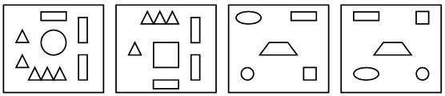
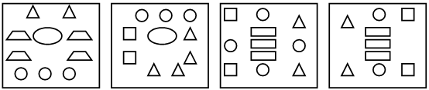

Архитектор
Объясните ребенку, кто такой архитектор и почему вначале нужно нарисовать будущую постройку и только потом ее можно строить. Пусть задачей архитектора будет строительство лестницы. Материал для нее нужно подготовить заранее. Это 10 картонных полосок-ступенек длиной от 2 до 20 см (разница между ними – 2 см). Каждая полоска выкрашена в свой цвет, лежат они не по порядку. Предложите ребенку, не трогая полосок, нарисовать лестницу: все ступеньки должны располагаться по порядку, начиная от самой маленькой и кончая самой большой. Пусть каждую ступеньку малыш обозначит своим цветом. После этого предложите ему взять полоски и построить лестницу точно по проекту. Если ребенок допустил ошибки в рисунке, они станут явными – теперь можно их исправить.

Что такой длины? Ширины? Высоты?
Эта игра научит дошкольника обращать внимание не только на общую величину предмета, но и на отдельные ее параметры – длину, ширину, высоту. Вы загадываете какой-нибудь предмет (например, стол) и делаете узкую бумажную полоску, равную его длине. Чтобы отгадать загаданное, ребенку надо будет сравнить длину разных предметов, находящихся в комнате, с этой полоской. Потом можно загадать другой предмет, измерив его высоту, и следующий, измерив его ширину. Следите, чтобы ребенок измерял именно тот параметр величины, который вы задали. Играя, можно меняться ролями – тогда загадывать будете по очереди вы и ваш ребенок.
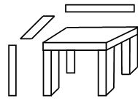

Волшебная палитра
Смешивая краски во время рисования, можно получать различные оттенки цветов. Лучше всего пользоваться при этом гуашью. Ребенок может изобразить, как светлеет небо на рассвете, с помощью синей и белой красок. Разбеливать синюю краску нужно на палитре (или на заменяющем ее блюдечке), постепенно добавляя белила и последовательно нанося мазки на лист бумаги. Чем больше получится оттенков, тем лучше. Главное – добиться, чтобы оттенки изменялись как можно равномернее. Затем можно переходить к другим заданиям на получение оттенков, различающихся уже не по светлоте, а по цветовому тону. Предложите ребенку нарисовать, как заходит солнце (переход от оранжевого к красному цвету), как желтеют листья осенью (переход от зеленого к желтому).
Угадай, что спрятано
В этой игре от ребенка потребуется умение представлять предметы по их словесному описанию и самому давать описания разных предметов. Спрячьте какую-нибудь игрушку и опишите ребенку ее внешний вид, например: «Желтого цвета, туловище круглое, голова круглая, клюв острый» (цыпленок). Если ребенок догадается, вы отдаете ему спрятанный предмет. Следующим прятать и описывать предмет будет ребенок. Игру можно разнообразить, пряча предметы в «чудесный мешочек» и предлагая ребенку, после того как он отгадает, найти загаданный предмет на ощупь.

Вам барыня прислала туалет…
Эта игра, представляющая собой вариант старинной игры, рекомендуется для развития произвольного внимания. В ней участвуют двое – ребенок и взрослый, который контролирует выполнение правил игры.
Предложите ребенку поиграть в вопросы и ответы. Вы будете задавать вопросы, а он – отвечать. Ответы могут быть разными, нельзя только произносить одно запретное слово, например, называть цвет. Предупредите малыша, чтобы он был внимательным, так как вы постараетесь его подловить. Затем можно задавать вопросы, к примеру: «Был ли ты в поликлинике?», «Какого цвета халаты у врачей?» и т. п. Ребенок должен найти такую форму ответов, чтобы выполнить правила игры. Как только он ошибется и назовет запретное слово, происходит смена ролей. Выигрывает тот, кто сумел ответить правильно на большее количество вопросов.
Сначала, чтобы помочь ребенку, можно дать ему карточку, раскрашенную запретным цветом. Когда у малыша есть такое вспомогательное средство, он гораздо лучше управляет своим вниманием. После нескольких вариантов игры (запретными могут быть разные цвета) ребенок может отказаться от карточки. Эту игру можно усложнить, вводя 2 запретных цвета или запретные слова, например да и нет.

Пляшущие человечки
Нарисуйте на листе бумаги несколько рядов пляшущих человечков 3–4 видов. Например, один человечек, у которого ножки вместе, а руки в стороны, другой – ножки в стороны, а руки вниз, третий – руки и ноги в стороны, а четвертый стоит смирно.
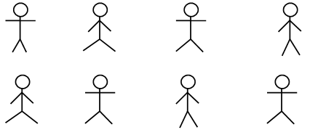
Эти рисунки могут чередоваться в любой последовательности. Предложите ребенку в течение 8–10 минут рассматривать ряды пляшущих человечков и отмечать карандашом только тех, которые стоят смирно.
Затем вы можете посчитать количество ошибок, допущенных ребенком (это либо неотмеченные «смирные» человечки, либо отмеченные неверно), и предложить ему посоревноваться с вами в точности выполнения задания. Несколько ваших проигрышей явно повысят интерес ребенка к игре.
Игру можно усложнить, введя новые типы фигурок человечков или дополнительные детали (треугольные, квадратные, круглые шляпы на головах у человечков и т. п.). Можно предложить выполнить это задание, но с геометрическими фигурами (квадратами, треугольниками, кругами), заштрихованными определенными образом (сверху вниз, из стороны в сторону, по диагонали).

Где ошибся Буратино?
Перед началом игры вы говорите ребенку: «Мальвина хотела научить Буратино рисовать красивые узоры. Она нарисовала узор и сказала ему: «Нарисуй точно такой же». А Буратино все время отвлекался, и у него получалось то правильно, то неправильно. Найди, где у Буратино ошибки, и помоги ему их исправить».
Вы даете ребенку лист бумаги с заранее заготовленными узорами. Верхний узор – рисунок Мальвины, а нижний – Буратино.
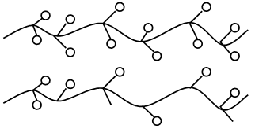

Пары картинок
Подберите 7–8 пар картинок, связанных друг с другом по смыслу. Разложите их попарно перед ребенком. Например, картинка, на которой нарисовано дерево, кладется рядом с изображением леса, а изображение дома – рядом с изображением окна. В принципе возможны любые взаимосвязи предметов.
Предложите ребенку внимательно рассмотреть все рисунки и постараться запомнить как можно больше картинок из правого ряда. Через 1–2 минуты уберите картинки из правого ряда, оставив нетронутым левый ряд. Попросите ребенка, чтобы он, глядя на оставшиеся картинки, назвал те, которые убраны.
Если малыш затрудняется установить смысловые связи между картинками, помогите ему на 1–2 примерах. Игру можно усложнить, постепенно увеличивая количество пар картинок, сокращая время их рассматривания или отдаляя связи между ними (например, если сначала для запоминания картинки с изображением девочки предлагалась картинка с бантиком, то затем для запоминания этой же картинки можно предложить картинку с изображением леса). Так постепенно ребенок будет учиться устанавливать все более сложные смысловые связи и таким образом развивать свою память.

Пары слов
Это вариант игры «Пары картинок». Предложите ребенку запомнить несколько слов (начать можно с 5–6), предъявляя каждое из них в паре с другим словом. Например, вы называете такие пары: кошка – молоко, мальчик – машина, стол – пирог и т. п. – и просите ребенка запомнить вторые слова из каждой пары. Затем называете первое слово пары, а ребенок должен вспомнить и назвать второе слово. Задание можно постепенно усложнять, увеличивая количество пар слов и подбирая в пары слова с отдаленными смысловыми связями.

Запишем сказку
У детей 5–6 лет можно развивать умение осмысленно запоминать не только отдельные предметы или слова, но и целые тексты. С этой целью предложите малышу записать сказку.
Вы читаете ребенку сказку или рассказ (для начала лучше небольшой, состоящий из 4–5 основных эпизодов), затем предлагаете ему пересказать текст. Это довольно сложно: практически у всех детей связный пересказ услышанного вызывает трудности. Успокойте малыша, если у него ничего не получилось, и предложите ему записать сказку, чтобы потом ее можно было прочитать. А записывать сказку не обязательно буквами, которые ребенок еще не знает. Сделать это можно и с помощью картинок.
Вы берете приготовленные заранее лист бумаги и карандаш и рисуете квадратик (рамочку). Вместе с ребенком вспоминаете, о чем говорится в начале сказки. Например, о девочке, которая вышла из дома. В квадрате-рамке вы схематично рисуете девочку около домика и говорите ребенку, что так можно записать начало сказки.
Затем вы рисуете еще одну квадратную рамку, рядом с первой (можно первую рамку со второй соединить стрелкой), и говорите, что в этом квадратике надо записать то, что было дальше. Помогите ребенку выделить следующий эпизод и изобразите его в рамке с помощью 2–3 условных обозначений. Аналогично следует изобразить остальные эпизоды сказки или рассказа. Запись может выглядеть примерно так:

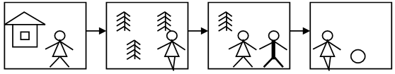

Теперь пусть ребенок попробует, пользуясь записью, пересказать услышанное. Это задание не вызовет у него затруднений. Так вы можете записать несколько рассказов или сказок (для начала лучше их сочинить самим, чтобы сюжет был достаточно ясен и прост). В дальнейшем такие записи может делать и ребенок, сначала с вашей помощью, а затем самостоятельно.

Водители
Игра способствует развитию мышления и пространственной ориентировки. Предварительно ребенок должен познакомиться с дорожными знаками. Их изображение можно взять из правил дорожного движения или книжек для детей. Не следует брать сразу большое количество знаков. Так, если вы будете проводить игру в предложенном варианте, достаточно будет познакомить ребенка с такими знаками:







Показывая ребенку эти изображения, можно дать следующие пояснения: «Это знаки для водителей. Некоторые из них показывают шоферу, куда можно ехать, а куда нельзя. Все водители должны обязательно подчиняться дорожным знакам. Например, белые стрелки в синих кругах показывают, что ехать можно только прямо или в ту сторону (правую или левую), куда показывает стрелка. Есть знаки, разрешающие движение прямо и в одну из сторон (правую или левую), куда отходит маленькая стрелка. Туда, куда стрелка не показывает, ехать нельзя. Другие знаки сообщают шоферу о том, в каком месте находится бензоколонка, где можно взять бензин, мастерская, где ремонтируют машины, и больница или поликлиника».
Заранее подготовьте несколько вариантов несложных игровых полей. Каждое игровое поле – это рисунок разветвленной системы дорог с дорожными знаками. Знаки лучше вырезать из бумаги и помещать в нужных местах. Это дает возможность менять дорожную ситуацию.

Первое игровое поле может, например, выглядеть так:
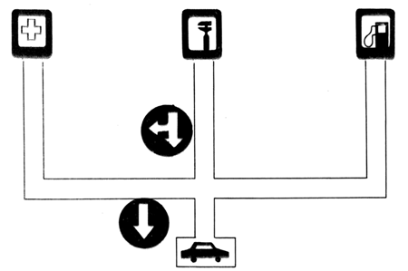

Дальнейшие варианты можно придумать самим.
Теперь можно начинать игру. Вы кладете перед ребенком игровое поле и говорите: «Ты шофер автомобиля, тебе нужно отвезти зайчика в больницу, набрать бензин и починить машину. Внизу рисунок машины обозначает гараж, откуда ты выехал и куда должен вернуться. Подумай и скажи, в каком порядке нужно посетить все эти пункты, чтобы не нарушить правила дорожного движения. А потом мы вдвоем посмотрим, правильно ли ты выбрал путь».
Если игровое поле достаточно крупное, водитель может отправляться в путь, прокатывая по улицам игрушечную машину. Если оно маленькое, достаточно показать путь карандашом. В данном случае правильное решение будет таким: из гаража машина отправляется на бензоколонку, потом в поликлинику и возвращается в гараж.

Собери пирамидку
Эта игра развивает образные представления ребенка. Казалось, вы уже давно распростились с этой игрушкой и, может быть, выбросили ее как ненужную. Тогда придется купить заново обычную большую пирамидку, состоящую из 8 колец разного размера, основания и верхушки. Кроме того, вам потребуется приготовить 5–7 карточек (из картона или плотной бумаги) со схематическими рисунками разных, на первый взгляд, непривычных, вариантов собранной пирамидки. Рисунки могут быть такими:
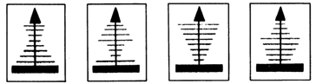

Пусть ребенок разберет свою пирамидку и сложит ее по одному из этих рисунков. Если он затрудняется, помогите ему.

Угадай, что придумали взрослые
Когда вы будете гулять по городу, обратите внимание ребенка на какой-либо дорожный знак, например, знак перехода через улицу. Объясните его значение. Скажите малышу, что взрослые придумали очень много знаков, чтобы водителям было удобно и безопасно ездить по дорогам. «Угадай, какой знак придумали взрослые, чтобы шофер понял, что недалеко от дороги есть столовая? Какой знак подскажет шоферу, что недалеко находится врач (медпункт), что здесь можно починить машину или заправиться бензином, если он в пути кончился?» – спрашиваете вы малыша. Можно вместе вспомнить, какие знаки размещают на дороге, чтобы оповестить шофера о том, что близко школа и чтобы он вел машину осторожнее и был внимательнее; о том, что на дорогу могут выйти животные из леса; какие знаки предупреждают о возможных опасностях в пути – крутой поворот, близость железной дороги и т. п.
Дайте ребенку пофантазировать, только предупредите о том, что машина обычно мчится быстро и поэтому изображение знака состоит лишь из 1–2 предметов. Если ребенок сразу отгадал значение того или иного знака, похвалите его, если нет – предложите немного подумать, а потом можно и подсказать. Расскажите ребенку, что подобными знаками пользуются все шоферы и в вашем городе, и во всей стране, и даже в других странах.
После подобной игры-беседы дети будут обращать внимание на дорожные знаки, попадающиеся на пути, и стараться отгадывать их значения.

Говорящие рисунки
«Когда-то давным-давно люди не знали букв и не умели писать, а истории, которые им надо было сохранить и запомнить, они рисовали. Такой вид записи назывался пиктографией, и им пользовались в древних странах – в Египте и Ассирии, Японии и Китае. Хочешь, и мы с тобой поиграем в нарисованные истории?» – говорите вы ребенку. Объясните ему, что рисунки должны быть совсем простыми и в то же время понятными. Только тогда они станут «говорящими». Попробуйте нарисовать начало одной из историй, допустим, такой: Красная Шапочка пошла в лес и встретила волка.
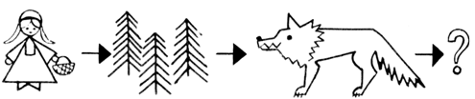

Как видите, запись предельно схематична, но полностью отражает все, что произошло. Придумайте сами, как можно нарисовать историю про Буратино или Дюймовочку, попробуйте сделать это вместе с ребенком. Надеемся, что вы освоите такое письмо и тогда можно будет загадывать друг другу нарисованные истории, чтобы один рисовал, а другой, «прочитав», мог рассказать ее содержание.

Дома зверей
Для этой игры, развивающей логическое мышление, нужны изображения 6 зверей, различающихся по величине (например, слон, медведь, волк, заяц, еж и мышь). Сами рисунки должны быть одинакового размера. Кроме того, для зверей потребуются дома – 6 листов бумаги разной величины (например, квадраты, стороны которых равны 17, 15, 13, 11, 9 и 7 см). Разложите дома по порядку от большего к меньшему и предложите ребенку расселить зверей. Он догадается, что в самом большом доме будет жить слон, и положит его на соответствующий квадрат, в самом большом из оставшихся – медведь и т. д. После этого звери пойдут гулять (перемешайте картинки с их изображением и отложите в сторону). На прогулке зайчик вдруг вспомнит, что он забыл дома морковку. Задача ребенка – помочь зайчику найти свой дом. Если это не сразу получится, предложите ребенку проверить, где дом зайчика. Для этого всем зверям придется на время вернуться в свои дома. Конечно, с прогулки поодиночке могут возвращаться разные животные, причины для этого вы придумаете сами.

Бывает – не бывает
Эта словесная игра требует как богатого воображения, так и здравого смысла. Ребенку надо представить себе ситуацию, которую вы описываете, и сказать, бывает ли то, о чем идет речь. Если он ответит правильно, его очередь загадывать вам загадку (фразу), а неправильно – очередь пропускается. Обязательно чередуйте реальные и нереальные варианты, например: «Волк бродит по лесу», «Волк на дереве сидит», «В кастрюле чашка варится», «Кошка по крыше гуляет», «Собака по крыше гуляет», «Лодка по небу плывет», «Девочка рисует домик», «Домик рисует девочку» и т. п. Можно использовать в игре мяч: игрок бросает мяч, произнеся фразу, а второй игрок ловит его, если то, о чем сказано, действительно бывает, и не ловит, если этого не бывает. Игра пройдет веселее и интереснее, если ваши фразы и фразы ребенка будут разнообразными и, может быть, неожиданными. Ошибайтесь иногда – это только сделает игру веселее.

Нарисуй и построй
Это конструктивная игра, развивающая пространственное воображение. Для нее нужны: настольный строительный набор, бумага в клетку, карандаш и линейка. Внимательно рассмотрите строительный набор, который вы купили ребенку, и отберите для начала игры те детали, размеры которых позволяют заменять одну другой или двумя другими.
Вот так:
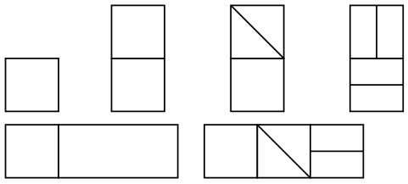

Поставьте эти детали на столе перед ребенком и попросите его сначала нарисовать то, что он будет строить. Удобнее всего рисовать на листе бумаги в клетку, на нем легче изобразить квадрат или прямоугольник. Покажите ребенку, как пользоваться линейкой, чтобы линия была ровная. Ваша просьба нарисовать то, что будешь строить, может оказаться достаточно трудной, малыш или не нарисует ничего, или нарисует одно, а построит другое. Тогда на помощь придет готовое схематическое изображение – рисунок какой-нибудь простой постройки в виде того же контура, в котором линиями отмечено, какие детали как укладывать. Вот пример такого рисунка-чертежа:
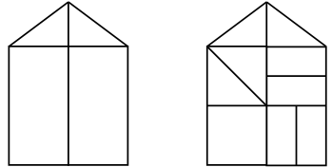

Объясните ребенку назначение рисунка-чертежа: это и нарисованный замысел, и план его построения. Сначала лучше предложить ребенку несколько готовых детализированных изображений постройки, пусть он подберет детали, которые на них указаны, и построит то, что нарисовано. Затем дайте ему контурные изображения тех же конструкций и скажите, что теперь он сам должен подумать и нарисовать внутри контура, как еще можно сделать такую постройку – из каких других деталей. Помогите ему в этом. Когда ребенок достаточно свободно будет располагать внутри предложенного вами контура детали в разных вариантах и комбинациях, можно переходить к самостоятельным творческим замыслам. Скажите малышу, что он не просто строитель, а архитектор и должен спроектировать то, что будет строить, то есть изобразить свой замысел на бумаге. И пусть он сам от начала и до конца нарисует свою будущую постройку (чтобы ему было легче, положите перед ним ограниченное количество деталей). Проверьте вместе правильность нарисованного и построенного, соответствие одного другому. Постепенно можно переходить к более сложным архитектурным сооружениям с бóльшим количеством деталей, но не торопитесь – эта игра до самой школы. Вот несколько готовых изображений построек, глядя на них, вы сможете придумать и нарисовать свои.
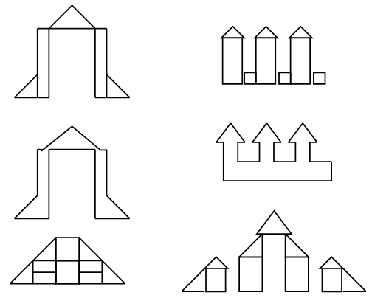
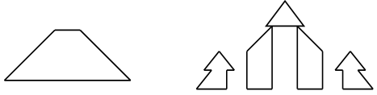

Что плавает, что тонет?
Игра на развитие любознательности, наблюдательности, логического мышления. Вряд ли ваш ребенок задумывался над тем, почему одни предметы удерживаются на поверхности воды, а другие тонут. Помогите ему провести эксперимент и самому догадаться о существующей закономерности. Для этого подберите предметы из металла и дерева: линейки, ложки, пуговицы, карандаши, гвозди и другие вещи из этих материалов, какие найдутся в доме. Предложите ребенку угадывать, что из них утонет, а что поплывет. (Предметы нужно предлагать в случайном порядке.) Свои предположения малыш проверит, бросая предметы в ванну или в таз с водой. Плавающие вещи пусть ребенок складывает на один табурет, а тонущие – на другой. Когда все предметы будут опробованы (а может быть, и раньше), малыш, наверное, догадается, что плавают деревянные, а тонут металлические вещи. Если ему это сразу не удастся, «натолкните» его на правильный вывод.

Секреты
Если около вашего дома есть скверик или детская площадка, значит, можно поиграть в «Секреты». Попробуйте вместе с ребенком вычертить план небольшого участка. Вот как он может выглядеть. (См. с. 80.)
На нашем плане условно изображены: игровой павильон (1), игрушечная ракета (2), качели (3), скамейка (4), столик (5), песочница (6), домик (7), горка (8), беседка (9).
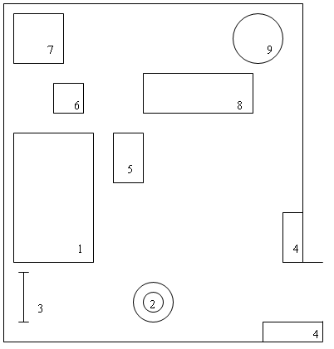

Незаметно для ребенка спрячьте на участке какую-либо игрушку. Отметьте на плане место спрятанной игрушки, а ребенок пусть попробует отыскать ее. Можно сделать и наоборот: попросите ребенка спрятать предмет и отметить на плане, где он находится.
Задание станет более сложным, если отыскать секреты, находясь в разных местах площадки. Для этого ребенок должен научиться отличать на плане место, где стоит он сам.
Попытайтесь вовлечь в игру других детей. Тогда можно, например, устроить между ними соревнование: кто быстрее найдет спрятанный предмет. Можно одновременно спрятать несколько предметов, тогда каждый из детей будет искать по плану свой секрет.

Четвертый лишний
Это логическая игра. Положите перед ребенком 4 картинки с изображениями предметов, 3 из которых относятся к одному общему понятию. Определив «лишнюю», то есть не подходящую к остальным, картинку, ребенок получит фишку. Наборы картинок могут быть самыми разными: стол, стул, кровать и чайник; лошадь, кошка, собака и щука; елка, береза, дуб и земляника; огурец, репа, морковь и заяц и т. п. Не удивляйтесь, если ваш ребенок не все задачи решит правильно, постарайтесь выслушать и понять его обоснования. Вполне возможно, что малыш не догадается убрать зайца и оставить вместо огурца репу и морковь, так как более важной ему покажется связь зайчика с морковкой. Подскажите правильный ответ: «Огурец, репа и морковка – овощи, они растут на огороде. А заяц – не овощ, поэтому его надо убрать». Если ребенку трудно словесно объяснить свои действия, не настаивайте на этом. Сами называйте обобщающие слова, помогайте ребенку ориентироваться в мире логических понятий.

Чудесные превращения
Игра развивает творческое мышление и воображение. Для нее нужны 1–2 небольшие карточки, на которых изображены условные обозначения предметов: 2–3 полоски разной длины или 2–3 цветных кружка. Кроме того, вам с ребенком потребуются листы бумаги и цветные карандаши.
Вы показываете малышу карточку, предлагаете придумать, что это такое, и нарисовать на своем листе картину. Хорошо, если к каждой карточке будут нарисованы не одна, а несколько картин. Например, о 2 полосках разной длины можно сказать, что это мальчик с мамой, или девочка с кошкой, или дядя с собакой и т. д.
Готовые картинки рассматриваются, обсуждаются и оцениваются; учитываются их соответствие карточке, наличие сюжета, полнота, эмоциональная выразительность и оригинальность.

Волшебный лес
Игра на развитие воображения. Каждый ее участник (а их может быть двое или больше) получает лист бумаги и карандаши. На листе кроме схематических изображений деревьев сделаны незаконченные изображения. Картинка может быть такой:
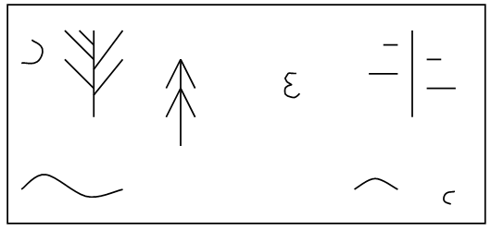
Предложите детям нарисовать волшебный лес, а потом рассказать про него интересную историю. Пусть каждый дорисует изображения так, чтобы получилась картина леса. Незаконченные фигурки можно превратить во что угодно: в цветы, деревья, бабочек, птичек, животных.
Затем вы вместе рассматриваете рисунки, слушаете истории и отмечаете наиболее полные, оригинальные.
Материал к игре рекомендуется менять, например, можно предложить ребенку изобразить «Волшебное море», «Волшебную поляну», «Волшебный парк» и т. п.

Про что сочиним?
Эта игра чисто словесная. Предложите ребенку сочинять сказки, каждый свою. Договоритесь о теме: можно, например, придумать сказки про зайчиков. Затем вместе обсудите, в какой роли будет выступать зайчик в сказке: он может жить в лесу и дружить со зверями, а может быть игрушкой, которую подарили мальчику, зайчик может выступать в сказке как трусишка и, наоборот, как храбрец. А может быть, придумать сказку про то, как трудно заметить белого зайчика на снегу? И вы, и ребенок говорите друг другу, про что именно будет ваша сказка. Через 2–3 минуты каждый рассказывает свою сказку. Сказки обсуждаются и оцениваются. Высокую оценку получает наиболее последовательная, детализированная и оригинальная история.
Сказки можно сочинять о самом разном, важно только предварительно объяснить детям, что один и тот же предмет, один и тот же персонаж может быть показан с разных сторон, и сказки тогда тоже получатся разными.

Самое веселое
Для игры потребуются карандаши, а еще лучше – краски и листы бумаги. Всем участникам предлагается нарисовать что-нибудь веселое – самое веселое на свете. На рисунке можно изображать не только предметы: вполне допустимы различные сочетания цветов и форм. Готовые рисунки рассматриваются, и принимается коллективное решение: чей рисунок оказался самым веселым.

Задом наперед
Приготовьте 10 пар рисунков (качество которых не имеет особого значения). Пары картинок должны быть такими: 1) гнездо с яйцом – птичка; 2) мальчик в постели – он же идет с портфелем; 3) гриб маленький – гриб большой; 4) бабушка вяжет носки – носки связаны; 5) мальчик грязный – мальчик моется в душе; 6) женщина стирает белье – белье сушится; 7) чистый лист бумаги перед мальчиком – на листе рисунок; 8) мальчик едет на велосипеде – велосипед сломан; 9) дети играют в кубики, в комнате порядок – пустая комната, игрушки разбросаны; 10) у мальчика воздушный шар – мальчик без шара, шар в воздухе.
Теперь можно начинать игру. Ведущий (эта роль принадлежит вам) говорит: «Я кладу картинки по порядку и рассказываю по ним историю». Он раскладывает первые 2 картинки и продолжает: «В гнездышке лежало яйцо. Из него вылупился птенчик. Птенчик вырос и стал летать. А теперь я кладу картинки задом наперед (меняет картинки местами). А вы расскажите другую историю по этим картинкам». Вот возможный вариант: «Летела птичка, свила гнездышко, снесла яичко». Рассказы, придуманные детьми, сравниваются, выбирается наиболее удачный. Аналогичным образом анализируются остальные пары изображений. За одну игру можно рассмотреть 3–4 пары рисунков. Потом полезно придумывать такие пары противоположностей самим. Важно, чтобы рассказ ребенка был действительно новым, а не повторением старого.

Поезд
Игра развивает логическое мышление. Вам потребуются 10 картинок одинакового размера. Каждая картинка – это вагончик. Все картинки должны быть разными. Вы и ребенок берете по 5 картинок. Вы говорите ребенку: «Мы будем играть в поезд. Я кладу первую картинку. Потом ты положишь свою, и так будем класть по очереди. Получатся вагончики у поезда. Но у настоящего поезда вагончики скрепляются друг с другом, чтобы не отцепиться на ходу. Наши вагончики-картинки должны быть тоже скреплены. Вот как это делается. Кладем картинку, на которой нарисована ложка. За ней можно положить любую картинку, например, картинку, на которой нарисована тарелка. Мы скрепили тарелку и ложку потому, что и ложка, и тарелка – посуда. После тарелки кладем картинку, на которой нарисована ваза для цветов. Мы скрепили тарелку и вазу потому, что они сделаны из одинакового материала – фарфора. А теперь кладем картинку с машиной, в которой возят воду (поливальная машина). Мы скрепили вазу для цветов и поливальную машину потому, что в вазу наливают воду и в поливальную машину набирают тоже воду. А теперь мы по очереди будем класть свои картинки и объяснять, как их скрепить».
Картинки можно класть в любом порядке. Главное, чтобы ребенок объяснил свое скрепление. Когда поезд будет готов, проверьте вместе с ребенком, как скреплены вагоны, чтобы они не отцепились во время движения. Затем картинки перемешиваются и игра повторяется. Игру можно проводить неоднократно, меняя картинки.

Чего на свете не бывает?
Предложите ребенку нарисовать то, чего на свете не бывает, и вы увидите, с каким удовольствием он выполнит это задание.
Попросите его рассказать, что он нарисовал, и вместе с ним обсудите рисунок: действительно ли то, что на нем изображено, не встречается в жизни. Игра пройдет веселее, если вы тоже примете участие в придумывании и рисовании.

Изобретатель
Для игры понадобятся 10 картинок с четким изображением предметов. На каждой картинке должен быть нарисован только один предмет: молоток, клещи, вешалка, пила, нож, вилка, ножницы, отвертка, табуретка, книжная полка и т. д. Внимательно рассмотрите с детьми каждую картинку, проанализируйте назначение предметов. Затем можно начинать игру. Ведущий говорит: «Давайте поиграем в изобретателей. Будем создавать новые вещи. Для начала придумаем предмет, который может одновременно служить и вешалкой, и пилой». Ведущий показывает детям 2 картинки с изображением этих предметов. «Но прежде чем изготовить такую вещь, – продолжает он, – изобретатель всегда сначала рисует ее. Вот каждый из вас пусть и нарисует эту новую необычную вещь». Готовые рисунки детей рассматриваются и обсуждаются. Выбирается или разрабатывается совместно лучший вариант, который затем изготавливается из пластилина. Потом предлагаются следующие пары предметов: табуретка – книжная полка, вилка – нож, молоток – клещи, ножницы – отвертка и т. д. Из названных предметов возможны и другие комбинации. Можно добавить и новые предметы. Затем дети сами придумывают различные вещи, которые могут выполнять две разные функции.

Назови соседей
Эта игра вместе с остальными поможет готовить ребенка к школе. В ней могут участвовать как двое, так и несколько человек. Играющие встают в круг, один ребенок берет в руки мяч. Он бросает мяч партнеру, называя число (от 0 до 10). Поймавший мяч должен назвать «соседей» названного числа (числа на 1 больше и на 1 меньше названного). После этого он называет свое число и бросает мяч следующему играющему. Если поймавший ошибается в назывании соседей, он выбывает из игры.

Угадай, сколько в какой руке
В игре могут участвовать двое и больше человек. Ведущий берет в руки определенное количество предметов – от 1 до 10 (например, спички, конфеты, пуговицы, камешки, фишки и т. п.) и объявляет играющим, сколько всего у него предметов. После этого за спиной раскладывает их в обе руки и просит детей угадать, сколько в какой руке предметов.
Играющие по очереди отвечают на вопросы. Тот, кто угадает, становится ведущим. Ребенок, назвавший числа, сумма которых не соответствует спрятанному количеству предметов, платит штраф (прыгает на одной ноге, бегает столько кругов, сколько в сумме составляют названные им 2 числа, и т. д.).

Вниз по реке
Эта игра поможет подготовить руку ребенка к письму. Нарисуйте волнистые линии, расположенные на близком расстоянии друг от друга. Это будут извилистые берега реки, по которой ребенок должен провести свой кораблик так, чтобы он не задел берег. Делать это надо, не отрывая карандаш от бумаги, не заезжая за линии, точно следуя за изгибами нарисованной реки. Если вы раньше уже играли с ребенком в подобную игру, усложните ее, сделав линии еще более узкими и неритмичными. Вот примеры рисунков реки:
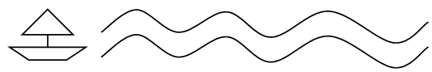
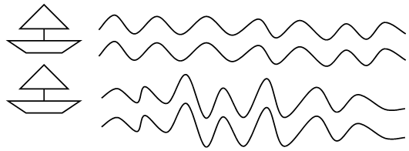

Тир
Эта игра развивает точность движений. Нарисуйте на листе бумаги схематическое ружье и мишень. Мишени могут располагаться в разных концах листа на разном расстоянии от ружья. Пусть и размеры их будут разными: большими и маленькими. Объясните ребенку, что карандашная линия, изображающая полет пули, обязательно должна быть прямой и что можно попасть близко от цели, но лучше попасть в центр. Вот возможные варианты тира:
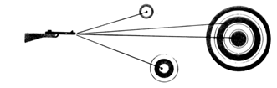
Предложите ребенку немного «пострелять». Желаем попасть в «яблочко».

Узнай, кто я
Контурной пунктирной линией нарисуйте что-нибудь не очень сложное, например, цветок или рыбку. Скажите ребенку, что в ваших точках кто-то прячется. Чтобы узнать, кто это, нужно все точки соединить одной линией (не отрывая руки). Вот возможные варианты рисунков:

Таких схематических рисунков можно придумать много, важно, чтобы они были простыми по форме и понятными ребенку.

Пространственная ориентация (3)
Цели:
1. Закрепление навыков пространственной ориентации.
2. Развитие внимательности.
3. Воспитание чувства коллективизма.

Ход занятия
I. Организационный момент.
1. Приветствие. Гимнастика для мозга.
2. Рефлексия прошлого занятия.
II. Игра «Муха» (усложненная).
– Что вы готовили дома для игр? (Портрет мухи.) Давайте посмотрим, какая она у вас получилась. Скажите, вы играли со своей мухой дома?
Сегодня я покажу, как можно играть с мухой в прятки. Мама будет прятать варенье, но оставлять зашифрованную (засекреченную) записку.
Если идти из верхнего левого угла нашего игрового поля на 1↓; 1→; 1↓; 1→, то можно дойти до варенья.
А теперь папа спрятал варенье. Муха сидит в нижнем правом углу. Начинаем двигаться: 1↑; 1↑ и т. д. (1↑ – это одна клетка вверх).
Папа захотел почитать газету и поручил вам охранять варенье, как только муха доберется до него, вы его прячете. Исходная точка…
III. Игра «Земля, вода, огонь, воздух» (подвижная игра).
Условия игры:
Земля – руки вниз; вода – руки в стороны; огонь – руки вверх; воздух – повернуться на 360^{о}.
IV. Диагностика обучаемости.
– Продолжите этот ряд. Начинаем по команде «Начали» и заканчиваем по команде «Стоп».
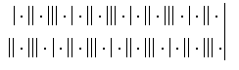Время работы – 3 минуты
V. Игра «Искра по кругу».
Условия игры:
Дети встают в круг. Ведущий незаметно сжимает руку стоящего рядом ребенка. Тот, получив пожатие – «искру», должен передать ее дальше по кругу. И так пока «искра» не вернется к ведущему.
VI. Итоги занятия.
Итоги занятия можно подвести, стоя в кругу.

Пространственная ориентация (4)
Цели:
1. Закрепление пространственной ориентации (соотнесение плана и местности).
2. Работа в парах.

Ход занятия
I. Организационный момент.
Гимнастика. Брейн-Джим.
II. Проверка домашнего задания.
– Посмотрим, как вы справились с домашним заданием.
– Кто хочет проверить, угадает ли неграмотный волшебник по вашему письму ваши желания?
– Молодцы, ребята! Хорошо справились!
III. Ориентация на местности по плану.
(Письмо Винни-Пуха.)
IV. Игра «Ищем заданный предмет».
Изобразим на доске парту (в плане) с предметами на ней. Обозначим заданный предмет на плане ⊗.
Дети должны найти этот предмет.
V. Итоги занятия.
– Что понравилось, что нет? Кому скажем спасибо? Как вы думаете, кого сегодня можно похвалить?
VI. Игра «Волшебный петух» (если останется время).
Нужно определить, каким шагом двигался волшебный петух.

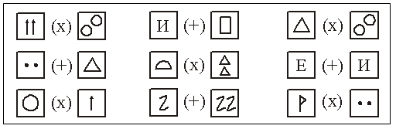
Домашнее задание: игра «Нахождение секрета по плану местности».

Развитие речи и мышления
Цели:
1. Развитие речи.
2. Развитие мышления.

Ход занятия
I. Организационный момент.
II. Гимнастика. Брейн-Джим.
III. Игра «Кто без кого не может быть?».
– Человек в халате в медицинском кабинете, кто это? Что он делает на работе? А если нет больных?
– А если больных не будет никогда, нужны тогда доктора?
– Так без кого не может быть доктор?
Воспитатель (дети),  Доярка (корова),  Швея (одежда),  Сапожник (обувь), | Учитель (ученики),  Продавец (покупатель),  Водитель (машина),  и т. д.
IV. Игра «Загадка-описание».
Ребята, человек в белом халате – это врач, медсестра, продавец, лаборант и т. д. Придумайте загадку-описание с подсказкой (о профессии, об игрушках, о еде, о погоде, об одежде, об обуви).
V. Игра «Составление рассказа по заданным словам».
Составьте рассказ по словам: дом, поле, дорога, собака, кость, солнышко, тучи, дождь, лужи, грязь, машина, трактор.
VI. Игра «Волк»
Работаем в тетрадях
VII. Итоги занятия.
Оценка работы с применением линеечек.

Диагностика мотивации
Цели:
1. Развитие мышления, внимания.
2. Диагностика мотивации к обучению в школе.

Ход занятия
I. Организационный момент.
II. Игра «Однорукие конструкторы».
(Группы по 4 человека.)
– Сегодня мы пойдем с вами на экскурсию на завод одноруких мастеров. Они лучшие в мире конструкторы, умеют читать мысли друг друга, и без слов договариваются.
1) Вот они строят дом и рядом сажают дерево (рисунок на доске). Я скажу им «Раз» и каждый возьмет в руку нужную деталь, «Два» и они сложат все, как нужно. Раз – два, так работают однорукие. А вы можете так работать?
2) Собираем елочку, [машину (3), дом (4), человека (5) и т. д.]
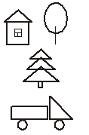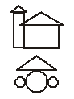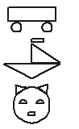
– Задумайтесь, кто какую деталь возьмет, и покажите на нее пальцем
– Раз (возьмите деталь в руку).
– Два (сложите все вместе).
Усложнение! Если рук не хватает, поднять столько рук, сколько деталей не хватает.
(Хвалим группу, которая справилась с заданием: птичка, мишка, робот.)
Усложнение! Если детали только три, необходимо договориться, кто какую деталь возьмет, и собрать картинку втроем (тележка, кораблик).
3) Собрать кота. (Не хватает деталей – нужен знак вопроса.)
III. Диагностика мотивации «Дерево».
IV. Итоги занятия.

Введение оценки и самооценки.
Игры на внимание
Цели:
1. Добиваться такой ситуации, чтобы дети всегда знали, за что и какую оценку они получают.
2. Развивать внимание, мышление.
3. Развивать произвольность.
Оборудование: тетради в клетку, ручки.

Ход занятия
I. Организационный момент.
Поздоровались, взявшись за руки.
– Что за урок у нас? Что нам нужно на этот урок?
– Что вам было задано на дом?
II. Учимся оценивать работу друг друга.
Вы знаете, что в школе за каждую работу ставится оценка. Но в нашей школе оценки необычные. Сейчас я научу вас оценивать каждую работу с помощью линеечек.
Вот мальчик Павлик написал на доске свое имя. Давайте оценим его работу.
– Кто хочет мне помочь? (3–4 человека.)
– Сначала оценим, красиво ли он написал? «К» (красота).

Чем лучше написано, тем ближе к букве «К» ставим знак «×», чем хуже, тем дальше.
– А где мне нужно поставить крестик, если считаю, что работа выполнена красиво, но можно сделать еще лучше? (Помощники ставят оценку, учитель стирает свои предыдущие значки. Учитель ставит свою оценку последним.) А теперь правильно?
– Напишите свое имя. (Работают по 3 человека.) А теперь оцените работы друг друга.
– Я красиво написал?
– Я правильно написал?
– А кто оценил, я пойду посмотрю и тоже оценю.
– А сейчас я вам продемонстрирую такой узор:
Две клеточки влево, две клеточки вниз, две клеточки вправо, две клеточки вниз, две клеточки вправо, две клеточки вверх, две клеточки вправо, две клеточки вверх, две клеточки влево, две клеточки вверх, две клеточки влево, две клеточки вниз.
(На доске учитель открывает образец.)
– Оцените свои работы, поставив над первой линеечкой букву «П».
– А за что еще можно оценить работу?
(Ответы детей: Правильно – Неправильно, Трудно – Легко, Интересно – Скучно.)
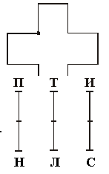

III. Игра «Стрельба по мишеням».
Работа в парах. Каждый ребенок получает бланк для работы, на обороте которого имя ребенка и три линеечки для оценки.
Учитель показывает с кем-нибудь из учеников правила на доске: «Готовься! Прицелься! Пли!».
– Пары договариваются, кто первым стреляет. Игра начинается и заканчивается по звонку.
– Как будем оценивать?
(Оценивают друг друга.)
– Пожмите друг другу руки.
IV. Игра «Делаем зарядку».
– Кто хотел бы работать по одному? (Показывает 1 палец.)
– Кто по двое? (2 пальца.)
– Кто по трое? (3 пальца.)
– Кто все вместе? (Сжатый кулак.)
Домашнее задание: составить небольшой рассказ на тему: «Я знаю…», «Я умею…».
Понятно ли мы говорим
Цели:
1. Отработка знаков «+», «–».
2. Показать разницу между содержательной дискуссией и простой болтовней.
3. Развивать внимание, аналитическое восприятие, мышление.
Оборудование: наборы картинок.
Ход занятия
I. Организационный момент.
Поздоровались, взявшись за руки.

II. Игра «Понятно ли мы говорим».
– Если я говорю понятно, покажите знак «+», если непонятно, то – знак «–».
(На доске – набор картинок.)
1) (Описание точное.) На картине изображен красивый зимний пейзаж. Тени от деревьев ложатся на белый-белый снег. Елки-красавицы стоят все в снегу.
– Положите голову на парту, закройте глаза и вспомните этот пейзаж. Я подойду, и каждый из вас шепнет мне на ухо номер картинки.
2) (Описание неточное.) В этой местности растут большие деревья, виднеется голубое небо.
– Почему так получилось? Что было не понятно в описании? Что бы вы хотели узнать дополнительно?
Кто-нибудь из детей выбирает одну из картинок и описывает ее. Другие дети угадывают.

III. Игра «Понятно ли мы действуем?».
– Мы будем убирать класс. Кто-то будет подметать, потом
кто-то вытирать доску, кто-то поливать цветы. Договоритесь между собой. Покажите нам, что вы готовы. Нужно показать без слов. (Дети угадывают.)
Модификация «Магазин головных уборов».

IV. Игра «Кто быстрей угадает?».
З а д а н и е: Найти среди нескольких картинок вторую такую же.

V. Игра «Прочитай письмо Винни-Пуха».
– К нам в гости пришли Винни-Пух и Пятачок. Вот такая история с ними произошла: Винни-Пух закопал в землю большой-большой секрет и послал Пятачку письмо-план, по которому секрет легко найти. Пятачок шел по плану, но не нашел секрета. Почему?
– Прочтите письмо Винни-Пуха.
Письмо Винни-Пуха
1. Выйти из домика.
2. Пройти мимо цветов.
3. Пройти мимо елочек.
4. Перейти через мостик.
5. Под третьей горой ищи секрет.
В ы в о д : Винни-Пух написал неточный адрес, а Пятачок не задумался над тем, от чьего домика надо было двигаться.

– Если хочешь, чтобы тебя поняли, прочти свое письмо его глазами, стань на его место!

VI. Игра «Пишем письма, ясные и понятные для других».
У с л о в и я игры:
– Разбиваемся на группы (по 2 человека в группе). Каждому принести что-то: 2 пенала, ручку, 2–3 тетради, портфель. Все это положить на середину стола.
Каждая пара прячет что-нибудь. Затем ребята составляют план местности (кабинета). После этого пары обмениваются планами и пытаются найти спрятанный предмет.

VII. Итог занятия.
На доске нарисовано несколько линеечек.
– Оцените сегодняшний день. Кто пойдет к доске?
– Что мы будем оценивать? Какая погода или какое у меня настроение?
– Жили дружно или ссорились?
– Было скучно – сегодня я не скучал.
– Сегодня было понятно – я ничего не понял.
– Мы были, как в детском саду – мы были школьниками.
– Кому ты сегодня скажешь спасибо?
Домашнее задание: составить рассказ «Что мне нравится в школе, а что – не очень».

Развиваем интеллект
Цели:
1. Развивать представление о признаках предметов.
2. Развивать внимание, произвольность, умение работать совместно.
Оборудование: наборы геометрических фигур, карточки-образцы.

Ход занятия
I. Организационный момент.
Поздоровались, взявшись за руки.
– Звоночек звонит, о чем нам говорит?
– Чем мы занимались на прошлом занятии?

II. Введение нового материала.
– Сегодня мы опять будем учиться точно говорить и понимать друг друга. И снова встретимся с Винни-Пухом и Пятачком.
– Разделитесь по два человека и покажите мне, что вы готовы работать вместе.
(У каждой группы набор геометрических фигур.)
– Представьте, что мы работаем на конвейере завода, изготавливающего роботов разной конструкции.
Мастер цеха получает от инженера чертеж робота и диктует сборщикам, какие детали взять, куда их поставить. Если мастер диктует понятно, а сборщик действует аккуратно и внимательно, то с конвейера сойдет много одинаковых роботов. Если мастер диктует не совсем понятно, умные сборщики не действуют наугад, а спрашивают. Первым мастером нашего цеха будет Винни-Пух.
– Голова у робота будет желтая, … тело круглое, ручки и ножки маленькие…
(Дети должны задавать вопросы, если вопросы правильные – роботы одинаковые.) Идет обсуждение ошибок.
– Что надо было сделать мастеру, чтобы сборщики взяли одинаковые фигуры? (Назвать три признака!!!)
– А что надо было сделать сборщикам? (Спросить.)
– Справился ли Винни-Пух с работой мастера?
– Кто из вас хочет поработать мастером?
(Группе дается образец. Они выходят к столику, который стоит в стороне, и пробуют продиктовать.)
– Кто виноват в том, что фигурки получились разные – мастер, диктовавший неясно, или сборщики, слушавшие вполуха?
Можно провести игру «Это мой нос».
Условия игры:
– Я говорю: «Это мой нос», – а показываю на другую часть тела. А вы называете то, что я показываю, а показываете что-то другое и т. д.
– Дальше выходит другая группа, пробует продиктовать.

III. Игра «Одновременное движение».
Дети выстраиваются рядами, кладут руки на плечи впереди стоящих. На счет «Раз» – присесть, «Два» – встать, «Три – Четыре» – замереть. Два раза учитель задает ритм счетом, потом просит продолжить.
– Мы точно договорились, и поэтому теперь можем понимать друг друга без слов.
Разбиться на группы по 4 человека.
– Кто сумеет договориться, какие движения выполнять и на какой счет. Потом потренируемся.
– Попробуйте показать всем, а мы попробуем повторить, попасть в ритм.
– Что вы ощущали, делая упражнения вместе?
(Если останется время, можно провести игру «Кто кем будет?». Яйцо, цыпленок, мальчик, желудь, семечко, икринка, гусеница, мука, железо, кирпич, ткань, ученик, больной, слабый.)

IV. Оцените наше занятие.
1. Было скучно или нет? (Скучно, весело.)
2. Понятно или я ничего не понял? (Понятно, непонятно.)
3. Дружно или ссорились?
4. Сегодня мы жили, как в детском саду, или по-школьному?

Логический ряд
Цели:
1. Развивать мышление, память.
2. Учить этикету содержательной дискуссии.
3. Учить работать в парах, группах.
Оборудование: тетради, карандаши, ручки.

Ход занятия
I. Организационный момент.
II. Игра «Продолжи ряд».
– Давайте попробуем составить задачку вот по этой картинке: «У человека день рождения, ему дарят шарики. Вот у него уже три шара. Сейчас придет следующий гость, и у него будет четыре. Нет не 4, а только 2». Как же составить задачу?
Фигурки нарисованы слева и справа. Нам нужно вставить в пропущенную клетку фигурку. Какую фигурку можно вставить? (Покажите номер фигурки.) Как узнать, кто прав? Нужно доказать.
– Почему вы так думаете?
III. Работа в группах по трое.
Детям дается задание на листках. Надо карандашом отметить недостающую картинку. Есть ловушка, ее отметить знаком «Л».
IV. Общее обсуждение результатов.
– Вы со мной согласны? Нет? Почему? (На пальцах показывают номер картинки.)
– А как еще можно доказать ту же самую мысль?
V. Игра «Угадать движение».
На доске три задачи: Л (легкая), С (средняя), Т (трудная).
Необходимо выполнить четыре движения утренней зарядки: двигаются либо руки, либо ноги, либо туловище. Нужно угадать третье движение и показать классу все четыре движения. (Раз – два – три – четыре). 5 минут на подготовку.
1. Выбрать задачу.
2. Найти пропущенное движение.
3. Показать все 4 движения.
Группа показывает, остальные – судьи: на пальцах показывают оценку за точность выполнения.
VI. Игра «Это мой нос». (Если останется время.)
VII. Игра «Продолжи ряд».
VIII. Итоги. Оценки.
– За что будем оценивать наш урок?
Домашнее задание: составить небольшой рассказ «Мои желания».

Развиваем память (1)
Цели:
1. Развивать наблюдательность, память, внимание.
2. Развивать произвольность.

Ход занятия
I. Организационный момент. Элементы рефлексии.
II. Введение нового материала.
– Сегодня мы будем учиться запоминать, и посмотрим, как мы умеет это делать.
– Посмотрите, кто пришел к нам на занятие. (Несколько игрушек).
Игрушки расставляют в определенном порядке на столе. Дети закрывают глаза, игрушки меняют местами или одну прячут.
– Что изменилось?
III. Игра «Идем в магазин».
– А сейчас представьте, что вы отправились в магазин. Вам нужно купить: конфеты, карандаши, пакет, коврик, макароны, тарелку, телевизор, ботинки, лампочку, мыло.
– Повторите, что вы должны купить.
IV. Игра «Самый зоркий».
Дети смотрят в окно, а затем рассказывают, что увидели.
V. Игра «Бабушка собирала чемодан».
Условия игры:
Учитель говорит: «Бабушка укладывала чемодан. Положила клубок». Далее дети по одному продолжают цепочку, вспоминая все, что было сказано перед этим.
– Бабушка собирала чемодан. Положила клубок, платок и т. д.
В конце игры, когда все «положат» по слову, учитель задает вопрос:
– Кто вспомнит все, что бабушка положила в чемодан?
VI. Игра «Повторяй друг за другом».
VII. Подвижная игра «Рыба, птица, зверь».
VIII. Игра «Шкатулка со сказками».
– А сейчас мы будем вместе сочинять сказки.
Один ребенок вытаскивает кружок и придумывает, что это такое или кто это. Затем другой ребенок вытаскивает кружок и продолжает придуманную историю.
Если остается время, можно провести игру «Письмо безграмотному волшебнику». Нарисовать три желания так, чтобы было понятно, о чем вы просите волшебника.
IX. Итоги. Оценка занятия.

Развиваем память (2)
Цели:
1. Развивать память, опираясь на символы.
2. Развивать внимание, произвольность.
Оборудование: набор тактильных дощечек.

Ход занятия
I. Организационный момент.
– Звенит звонок, начинается урок.

II. Рефлексия.
– Что за урок у нас начинается?
– Что мы делаем? А для чего мы это делаем? А чему мы уже научились за это время? А что мы делали на прошлом занятии?
– Сегодня мы продолжаем учиться, запоминать слова, развивать свою память!

III. Игра «Бабушка укладывала чемодан»

IV. Игра «Стираем и сушим белье».
– Скатерть, салфетка, наволочка, панамка, полотенце, колготки, варежки, брюки, рубашка.
– Представьте, что мы постирали белье и сейчас нам надо повесить его сушить.
– Но вот белье высохло, нам нужно снять его. Но снимаем только то, что запомнили.

V. Игра «Цветные слова».
Кашель – белый квадрат,  Ребенок – салатовый квадрат,  Дождь – синий квадрат,  Дорога – желтый квадрат,  Черепаха – оранжевый квадрат, | Праздник – красный квадрат,  Дерево – зеленый квадрат,  Клубника – фиолетовый квадрат,  Зима – голубой квадрат,  Петрушка – красный треугольник.

– Как лучше запомнить?
VI. Тактильные дощечки.
– Закройте глаза. Сейчас я к вашим рукам буду прикладывать дощечки. Вы мне должны сказать, на что похожи эти дощечки.
– Потрогать дощечки, запомнить слова:
№ 1 – медвежонок,  № 2 – асфальт,  № 3 – ребенок,  № 4 – рыба, | № 5 – молочный суп,  № 6 – макароны,  № 7 – дождь.
– С открытыми глазами, трогая дощечки, вспомнить слова (индивидуально).

VII. Игра «Телефончик».
Альбом, будильник, мороз, магнитофон, ключ, корыто, нитки, земля, сильный, рога.
Первому ребенку учитель говорит 10 слов, ребенок передает их дальше, сколько запомнил. Последний ребенок говорит слова, дошедшие до него.

VIII. Анализ урока.
– Оцените занятие. За что будем оценивать?
Оценки занятия – по предложению детей. Рисуем на доске уже знакомые детям.

Развиваем память (3)
Цели:
1. Развивать слуховую память.
2. Диагностика зрительно-слуховой и знаковой памяти.
Оборудование: набор карточек-рисунков со словами и без слов.

Ход занятия
I. Организационный момент.
– Колокольчик звенит, о чем нам говорит?
II. Разминка. Игра «Телефончик».
Первому ребенку учитель говорит 10 слов, ребенок передает их дальше, сколько запомнил. Последний ребенок говорит слова, дошедшие до него.
Альбом, будильник, мороз, магнитофон, ключ, корыто, нитки, земля, сильный, рога.
III. Диагностика памяти.
1. Слуховая + зрительная.
– Что увидели в окно?
2. Знаки + слух.
– Какие знаки что обозначают? (Дети смотрят на карточки и запоминают слова.)

– Вспомните слова по картинке без подписи, опираясь на ассоциации.
IV. Составить рассказ по словам.
Дом, поле, дорога, собака, кость, солнышко, дождь, грязь, лужи, машина.
V. Оценка занятия.
– Кто оценит? За что оценили?
– Что делали? Для чего?
Развиваем воображение,
память и внимание
Цели:
1. Развивать воображение, память и внимание.
2. Развивать произвольность и умение общаться.

Ход занятия
I. Организационный момент.
– Звоночек звенит, о чем нам говорит?
II. Разложи картинки в свои конверты.
Даны три конверта: ?, ~, o. У детей предметные картинки. Необходимо разложить их по конвертам.
– Почему?
III. Игра «Муха».
Дано: 9-клеточное поле, кусочек пластилина (муха).
Перемещение мухи происходит путем подачи команды (вверх, вниз, вправо, влево). Команды подаются по очереди.
Задача: не допустить выхода мухи за пределы поля.
IV. Игра «Предмет в мешочке».
На ощупь определить предмет, который находится в мешочке.
– Какой это предмет?
– На что это похоже?
– Что там такое?
(Дети должны нарисовать угаданный предмет. Затем объединить рисунки, кажущиеся одинаковыми.)
V. Игра «Изменение».
Дети ходят по кругу. Проходят через разные ворота: высокие, низкие. (Или поиграть в игру «Тяжелое – легкое».)
VI. Оценка занятия.

БУКВА В
Цель:
1. Познакомить детей с буквой В.
2. Способствовать запоминанию конфигурации буквы путем воспроизведения ее в рисунке, лепке или конструировании из различных материалов.
3. Упражнять в выделении слов на данную букву.
4. Подводить к составлению и чтению коротких слов из знакомых букв.
Материал. Буквенный фриз, фломастеры, пластилин, клей, камешки, кусочки ткани, проволока, гвоздики, пенопласт и пр. Альбомы-словарики, карточки слогов (ма, на, но, ра, до, ни, ве, ва, ви и др.).

Ход занятия
1. Организационный момент.
В о с п и т а т е л ь. Вспомним, какие буквы едут в нашем буквенном поезде? (Дети хором произносят буквы А, М, Б, Д, О, Г, Н, И, Й, Е, Ё, К, Т, С, У, Р, Л, П.) Я приготовила вам подарок (показывает красиво оформленную букву В, украшенную полосками, завитками). Кто-нибудь знает эту букву? (Если дети знают, то называют.)
Нарисуйте или слепите эту букву из того материала, который вам нравится. (Воспитатель наблюдает за работой каждого ребенка, уточняет, какую букву он делает, предлагает посмотреть, какие буквы получились у товарищей, порадоваться необычным разнообразным буквам В.) Положите буквы, которые вы сделали, на стол, а мы поиграем в игру «Попугайчики».
Дети повторяют чистоговорку разными способами: хором, только мальчики, только девочки и т. п.
Ва-ва-ва, ва-ва-ва,
Вот высокая трава.
Вы-вы-вы, вы-вы-вы,
Даже выше головы.
Ве-ве-ве, ве-ве-ве,
Васильки видны в траве.
Ву-ву-ву, ву-ву-ву,
Васильков букет нарву.
Ви-ви-ви, ви-ви-ви,
Только много их не рви!
Задание 1.
Назвать слова, начинающиеся на букву В. (Если дети затрудняются, педагог напоминает, что на букву В начинаются «вкусные» слова: варенье, виноград, вареники и т. д.)
Задание 2.
Вспомнить слова на букву В, которые характеризуют человека (вежливый, веселый, высокий, вредный, верный, великолепный, важный).
Задание 3.
Назвать слова, которые обозначают какое-нибудь действие и начинаются на букву В (въехал, вошел, влетел, выбежал и др.).
Воспитатель. Теперь откройте словарики, найдите страницу с буквой В. Нарисуйте букве подарки: это могут быть разные предметы, но их название должно начинаться на букву В (виноград, вареники, ведро, вишни и пр.).
Задание 4.
После рисования педагог предлагает поиграть в «загадалки».
1. Это вкусное блюдо, в нем много овощей, его название начинается с буквы В. (Винегрет.)
2. Как называется настроение, когда хочется смеяться, прыгать, улыбаться, шутить или напевать песню? (Веселое.)
Воспитатель. Теперь поиграем в «отгадалки». Надо объяснить, что означает слова, которые я буду называть: весна, веко, высокий и др.
Воспитатель хвалит детей за правильные ответы и предлагает поиграть в игру «соображалки»: из карточек, на которых написаны слоги, надо составить слова.
Дети берут по одной карточке и группируются парами, чтобы получилось двусложное слово: МА-МА, ПА-ПА, ВА-ТА, НО-ТА, НО-РА, РА-МА, ЛА-ПА, ПИ-ЛА, ВЕ-КО, ВО-ДА, ВЕ-РА, ВИ-КА.
Каждая пара вслух читает полученное слово. Воспитатель отмечает, что в некоторых словах встречается буква, с которой дети познакомились сегодня. Просит назвать эту букву. Предлагает дома сделать из любого материала такую же букву (можно несколько).
ОПИСАНИЕ ПРЕДМЕТА.
ЗНАКОМСТВО СО ЗВУКОМ "Щ"
Цель: учить описывать предмет, нарисованный на картинке, выделяя существенные признаки; учить четко и правильно произносить звук «щ», слышать его в словах.
Н а г л я д н ы й м а т е р и а л. Картинки с изображением зайчат. Три щетки – зубная, для обуви и одежды.

Ход занятия
Воспитатель рассказывает о зайчихе, которая пришла в детский сад с фотографиями своих потерявшихся детенышей, и предлагает детям помочь найти зайчат.
Педагог вызывает ребенка, и они вместе по «микрофону» делают объявление: «Внимание! Потерялся… (зайчонок). Он… (в красной рубашке, синих штанах). В лапах у него… (морковка). Кто его найдет, пожалуйста, приведите к маме-зайчихе».
Ребенок, у которого есть картинка с изображением такого зайчика, приносит ее и рассказывает: «Я нашел зайчика в красной рубашке, синих штанах, с морковкой в лапах».
Так поочередно описываются все картинки – внешний вид зайца и его действия («грызет морковку», «играет на балалайке», «играет с мячом» и т. п.).
На одной из картинок изображено, как два зайца пилят бревно. Воспитатель объясняет: «Когда пилят бревно, слышится звук «щ-щ-щ». (Показывает, как произносится этот звук.)

Игра. Дети-зайцы «пилят» доски – после показа педагога разбиваются на пары, берут друг друга за руки и имитируют движения пилы, одновременно произнося звук «щ-щ-щ».
Воспитатель уточняет, чем чистят зубы (зубной щеткой), обувь (обувной щеткой), одежду (одежной щеткой).
Заяц показывает детям разные щетки и говорит: «Этой щеткой чищу зубы, этой щеткой – башмаки. Этой щеткой чищу брюки. Все три щетки мне нужны».
Дети повторяют стихотворные строчки сначала тихо, затем вполголоса, громко.
ОСЕНЬ

Цель: обогащение словаря, развитие творческого воображения; работа над связной речью. Знакомство со звуком «о».

Ход занятия
1. – Назовите те части тела, которых у человека по две. (Руки, ноги, глаза, уши и т. д.)
– Каких частей тела у нас по одной?

2. – Поезд с игрушками прибыл на станцию «Окно», где их уже поджидал воздушный шар для продолжения путешествия уже по воздуху. Игрушки выглянули в окно, чтобы посмотреть, куда они полетят. «Как красиво на улице!» – воскликнул Лисенок. А Ёжик добавил: «Как будто художник раскрасил все деревья, кустики, траву и цветы яркими красками!»
– Что за художник раскрасил листья желтыми, красными и оранжевыми красками? (Осень.)
– Посмотрите в наше окно и скажите, какое сейчас время года?
– Сегодня мы поговорим об осени.

3. 1) Беседа по теме.
– После какого времени года наступает осень?
– Назовите осенние месяцы.
– Что происходит осенью в природе, в жизни зверей и птиц?
– Что делают люди в полях, садах и огородах?
– Какую одежду и обувь носят осенью? Почему?
– Какие праздники отмечают осенью?
2) Игра «Исправь ошибки».
– Скажите, что Лисенок говорит об осени правильно, а что неправильно:
– Осенние месяцы: февраль, июнь, март.
– Правильно? (Неправильно.)
– Осенние месяцы: сентябрь, октябрь, ноябрь?
– Правильно?
– Осенью погода ясная, солнечная, теплая.
– Правильно?
– Когда бывает такая погода: в начале или в конце осени? (Вначале.)
– Осенью погода: дождливая, холодная, пасмурная.
– Правильно?
– А теперь скажите, какое их двух предложений правильное: «Осенью дети надевают панамки, шорты и сандалии» или «Осенью дети надевают плащи, куртки и сапоги».
– Что было бы, если бы вы вышли на улицу осенью в панамках, шортах, футболках и сандалиях?
3) Физминутка.
Ветер.
Ветер дует нам в лицо. (Дети вытягивают вперед руки, делая круговые движения кистями по направлению к себе.)
Закачалось деревцо. (Поднимают вверх руки и делают наклоны в стороны всем туловищем.)
Ветер тише, тише, тише. (Приседают на корточки, постепенно опуская руки.)
Деревцо все выше, выше. (Выпрямляются, поднимая руки вверх.)
4) Работа с рисунками.
– Давайте вместе расскажем, что увидели Ёжик и Лисенок из своего окна.
– Посмотрите на эти рисунки.
– Я буду начинать предложение, а вы его заканчивать.
– Люди осенью одеты (во что?)…
– Школьники идут с портфелями (куда?)…
– Листья на деревьях стали (какими?)…
– Цветы на клумбах (что сделали?)…
– Птицы улетают (куда?)…
– Звери делают на зиму (что?)…
– Зайчик меняет серую шубку (на какую?)…
– Люди собираются в лесах, полях, садах и огородах (что?)…
5) Работа с рисунком.
– Только что мы вместе составили рассказ об осени.
– А теперь пусть каждый придумает по этому рисунку свой рассказ об осени.
6) Дополнительное задание.
– Познакомьтесь со звуком «О». Без него не было бы Осени, Отдыха, дОма, сОлнца и еще мнОгО хОрОшего.
– Посмотрите внимательно на рисунок и назовите слова со звуком «О».

4. – О чем мы сегодня говорили?
– Что вы узнали об осени?
ПЕРЕСКАЖИ ТЕКСТ

Цель: учить пересказывать прочитанный текст; закрепить умение правильно называть предметы посуды; учить самостоятельно подбирать слова с определенными звуками («с», «ш»).
Н а г л я д н ы й м а т е р и а л. Полка с посудой – 2 сахарницы, 2 хлебницы, 2 салфетницы (разные по форме, материалу, размеру), блюдо для печенья, 2 сухарницы, 2 солонки. Картина «Саша и Снеговик» (из пособия «Звучащее слово»).

Ход занятия
Воспитатель читает рассказ Н. Калининой «Помощники» и задает вопросы: «Про кого этот рассказ? (Про Сашу и Алешу.) Что делали Саша и Алеша? (Они дежурили, накрывали на стол.) Что забыли сделать мальчики? (Положить ложки.) Как заканчивается этот рассказ? Кто так мог сказать: «Вот так помощники!»? (Воспитатель, родители, другие дети.)»
После повторного чтения дети пересказывают текст. Воспитатель обращает внимание на полноту передачи содержания, использование выразительных средств. После каждого пересказа воспитатель дает оценку, привлекая к этому детей: «Как рассказывал Сережа? О чем забыл сказать Миша? Правильно ли Лена закончила рассказ?»
Игра.
Организуется игра в «магазин». Здесь можно купить посуду, но для этого ребенок должен точно назвать то, что ему нужно, и объяснить, как использовать эту посуду. «Сначала посмотрим, – говорит педагог, – что продается в магазине. Это (показывает)… хлебница, это… (сахарница), это… (салфетница). Вот блюдо для печенья, у него нет другого названия. А это специальное блюдо для сухарей – … (сухарница). А вот солонка и мас… (масленка). Запомните, как звучат эти слова: «сухарница», но «солонка», «хлебница», но «масленка». Не ошибайтесь, когда будете покупать. Кто какую посуду хочет купить?»
Вывешивается картина «Саша и Снеговик». Воспитатель рассказывает: «Скучно было Снеговику одному с метлой стоять. И вдруг пришел мальчик. Как его звали, догадайтесь сами, в его имени слышался звук «ш». (Если необходимо, воспитатель подсказывает: Шура, Саша, Миша.) «Мое имя Саша, – говорит мальчик, – а твое?» «Мое – Снеговик». – «Как интересно звучат наши имена: Саша, Снеговик. Давай с тобой дружить и играть в слова и звуки!» «Согласен», – отвечает Снеговик. «Посмотри на меня и на мою одежду, – говорит Саша. – На мне надеты шапка, шуба, шарф. Послушай, как я произнесу эти слова: шшшапка, шшшуба, шшшарф. Какой звук я выделяю голосом?» Не мог Снеговик сам догадаться и попросил детей помочь ему. (Дети произносят слова протяжно выделяя звук «ш».)
Воспитатель уточняет, что Снеговик сделан из снега, что шуба у него снежная, нос тоже снежный, а в словах «снег», «снежный», «снеговик» слышится звук «с».
ОПИСАНИЕ ИГРУШКИ
Цель: продолжать учить описывать игрушку; упражнять в образовании форм от глагола «хотеть» (хочу – хочет, хотим – хотят); закреплять правильное произношение звуков «л», «ль» в изолированном виде, в словах и фразах, учить правильно пользоваться вопросительными и утвердительными интонациями; выделять голосом определенные слова (логическое ударение). Продолжать учить определять и называть первый звук в слове; интонационно выделять заданный звук голосом, называть слова с этим звуком.
Н а г л я д н ы й м а т е р и а л. Картинки или игрушки: лошадь, волк, лиса, козленок, белка, ослик, коза, жеребенок, котенок, медвежонок, собака. Картина, на которой изображены мама и девочка. Елка (из зеленой фланели) и игрушки на ней – шарик, пирамидка, неваляшка, матрешка, собачка, грибок; фишки или мелкие игрушки.

Ход занятия
Воспитатель предлагает вспомнить, как гудит самолет (звук «л» произносится хором и индивидуально, особое внимание уделяется громкости и четкости его произнесения). Затем дети рассматривают игрушки, называют их, вслушиваясь в звучание слов.
Педагог ставит на стол картонный или деревянный дом. Говорит: «Это зоопарк. На машине подвезли много разных животных. Но зоопарк не велик, всем не уместиться, поэтому в нем поселятся лишь те животные, в названии которых есть звук «л» или «ль». Можно ослику войти в зоопарк? Почему? Кто произнесет название игрушки так, чтобы ясно слышался звук «ль»? А теперь посмотрите на ослика и скажите, какой он?» (Дети рассказывают, какой он величины, цвета, какие у него ушки, хвостик и т. п.)
Аналогично рассматривается и описывается каждое животное. Те из них, которые в своем названии не имеют звука «л» или «ль», «уезжают» в другой зоопарк.
Воспитатель загадывает загадку: «С хозяином дружит, дом сторожит, живет под крылечком, хвост – колечком». (Дети отгадывают, показывают собачку, вместе со взрослым уточняют, что в ее названии нет звука «л». Решают подобрать ей кличку с этим звуком. (Все предлагаемые клички произносятся четко, нарочито растянуто, чтобы слышался каждый звук, – Жжууччкаа, Ллааййкаа…)
Педагог показывает картинку, на которой изображены мама и девочка. Говорит: «Эту девочку зовут Мила. Повторите, как ее зовут. Кого моет мама? Чем мама моет Милу? (Показывает мыло.) Мама Милу моет мылом (интонацией подчеркивается слово «мыло»)».
Затем воспитатель спрашивает: «Мама Милу моет мылом?» Дети отвечают утвердительно. После этого дается задание: один ребенок произносит чистоговорку в вопросительной форме, а другой отвечает в утвердительной (выделяя слово «мыло).
Игра.
Занятие продолжается. Организуется игра, цель которой побудить детей образовывать различные формы от глагола «хотеть». Воспитатель объясняет: «Каждый из вас спросит у своего товарища, что он хочет делать: похлопать в ладоши, попрыгать, поскакать на одной ножке и т. д. Например: «Я хочу похлопать в ладоши, а ты, Оля, хочешь? (Хочу.) Кто еще хочет похлопать? Давайте скажем о своем желании все вместе: «Мы хотим похлопать в ладоши». А что хочешь сделать ты, Валя? (Покататься на велосипеде.) Кто еще хочет покататься? (Тамара и Сережа.) Скажите вместе, что вы хотите делать. («Мы хотим кататься на велосипеде».)»
Воспитатель показывает елку и говорит: «Для этой елки у меня есть игрушки. Но повесить их на елку сможет только тот, кто правильно назовет игрушку и громко выделит первый звук. Дети поочередно подходят к елке и выполняют задание. Ответ ребенка оценивается воспитателем и остальными детьми.
После того как названы все игрушки, дети отгадывают загадки: «Какое слово начинается со звука «г»? (Грибок.) Какой первый звук в слове «пирамидка»? («Пь».) Какой первый звук в слове «неваляшка»? («Нь».) Какое слово начинается со звука «ш»? (Шарик.)»
Воспитатель произносит слова, которые начинаются со звука «м» (мама, морковь, мороженое, море, мука, макароны), и предлагает детям тоже вспомнить слова, начинающиеся со звука «м». Когда будет названо 10–12 слов, задание меняется: дети вспоминают слова, которые начинаются со звука «мь» (милиция, мина, мясорубка, мир, метка и т. д.). За каждое правильно названное слово ребенок получает фишку (игрушку). В конце игры определяются победители, назвавшие больше всех слов.
ОПИСАНИЕ ПРЕДМЕТА
Цель: продолжать учить описывать предметы; учить подбирать нужные по смыслу слова; закреплять понимание обобщенных понятий: «овощи», «одежда», «мебель»; учить образовывать глаголы от звукоподражательных слов (кря-кря, чик-чирик и др.); учить четко и правильно произносить звуки «р», «рь», подбирать слова с этими звуками. Закреплять умение пользоваться соответствующей интонацией (воспросительной, повествовательной). Продолжать учить определять первый звук в слове, называть слова с заданным звуком.
Н а г л я д н ы й м а т е р и а л. Картина с изображением тигра, плоскостные или объемные игрушки – персонажи сказки «Теремок». Фишки (игрушки).

Ход занятия
1. Воспитатель объясняет задание: «Я буду говорить начало предложения, а вы помогите мне придумать конец. Например: «В аквариуме плавали… (рыбы). На огороде растут… (овощи). Какие овощи вы знаете? (Редис, морковь, репу, картофель, петрушку, огурцы.) (Воспитатель еще раз повторяет название овощей.) Мама надела на Сашу… (рубашку). Назовите, предметы одежды, которые вы знаете. (Сарафан, платье, рейтузы, фартук.) В комнате стоит… (мебель). Назовите предметы мебели. (Кровать, шкаф, сервант.)»
2. Воспитатель показывает картинку с изображением тигра, спрашивает, как рычит этот зверь. Выслушав ответы, протяжно произносит звук «ррр», просит детей повторить хором и индивидуально. Спрашивает: «Собака может рычать? Как она рычит? А ворона может рычать? Что она может делать? (Каркать.) Как ворона каркает? (Карр-карр-карр.) Ворона каркает, а утка крякает. Как крякает утка? (Кря-кря-кря.) Хоровые и индивидуальные ответы. А как кукарекает петушок? (Ку-ка-ре-ку.)
3. Если дети не смогут ответить на все вопросы, педагог помогает, например: «Как фыркает ежик? (Фрр-фрр.) Как хрюкает поросенок? (Хрю-хрю.) Как мурлычет кошка? (Мурр-мурр.) Как чирикает воробей? (Чирик-чирик.)»
После того как дети повторят звукосочетания, воспитатель вновь произносит их в любом порядке и предлагает назвать соответствующее животное и действие, которое оно может произвести. Например, говорит: «Карр-карр» и спрашивает: «Кто это? (Ворона.) Что она делает? (Каркает.) «Фрр-фрр». Кто это? (Ежик.) Что он делает? (Фыркает.)»
4. Задание усложняется. Воспитатель произносит звукосочетания «кря-кря», «хрю-хрю», «ку-ка-ре-ку», «мурр-мурр», «чик-чирик», а дети называют соответствующих им животных и глаголы, производные от звукоподражаний. (Утка крякает, поросенок хрюкает, петух кукарекает, кошка мурлычет, воробей чирикает.)
5. Игра (по усмотрению педагога).
Воспитатель предлагает одной группе детей спрашивать, а другой отвечать на поставленный вопрос. Например, мальчики спрашивают: «Рая моет раму?», а девочки отвечают: «Рая моет раму». Затем девочки спрашивают: «Миша рисует?», а мальчики отвечают: «Миша рисует». (Каждая фраза воспроизводится с соответствующей интонацией.)
На стол выставляются атрибуты сказки «Теремок». Педагог говорит: «Посмотрите, какие звери пришли к нам в гости. Они не простые, а сказочные. Какие это зверюшки и из какой сказки они пришли? Да, они живут в сказке «Теремок». Мы сейчас с ними поиграем, но взять зверюшку сможет только тот, кто правильно назовет ее, голосом выделит первый звук и даст описание».
Дети поочередно подходят к столу, называют игрушку, которую хотят взять, выделяют голосом первый звук в слове и повторяют этот звук отдельно (например, «мммышка», первый звук «м»), описывают игрушку и берут ее.
Так выполняется задание со всеми персонажами сказки.
Воспитатель просит детей называть слова, которые начинаются со звука «п», затем слова, начинающиеся со звука «пь». Желательно спросить как можно больше детей. За каждое правильно названное слово ребенок получает фишку (игрушку). Тот, кто набрал больше фишек, становится победителем.
СОСТАВЬ РАССКАЗ ПО КАРТИНЕ
Цель: учить детей составлять небольшой рассказ по картине «Кошка с котятами» (о событиях, предшествующих изображенным на картине, их связи с сюжетом); находить и называть различия и сходства кошки и котят при сравнении их внешнего вида; подбирать слова, характеризующие действия животных; уточнить и закрепить правильное произношение звуков «с» и «з»; дифференцировать их на слух; произносить протяжно и с разной силой голоса; закрепить умение самостоятельно подбирать нужное слово, быстро и громко произносить его.
Н а г л я д н ы й м а т е р и а л. Картина «Кошка с котятами», игрушечный котенок.

Ход занятия
Воспитатель вывешивает на стенде картину «Кошка с котятами» и спрашивает: «Как называется эта картина? (При необходимости педагог помогает детям, дает правильное название картины – «Кошка с котятами».)
Расскажите о кошке. Какая она? (Большая, пушистая.)
Посмотрите на котят. Что можно сказать о них? Какие они? Чем отличаются котята? (Один – рыжий, другой – черный, третий – пестрый.) Правильно. Они отличаются цветом, разной окраской шерсти. А чем они еще отличаются? Посмотрите, что делает каждый котенок? (Один играет с клубком, другой спит, третий лакает молоко.)
Чем похожи все котята? (Они все маленькие, одинаковые по величине.)
Котята очень разные, хотя и похожи. Давайте дадим такие клички кошке и котятам, чтобы по ним можно было догадаться, какой это котенок. (Дети придумывают клички, объясняют свой выбор.)
Котенок (воспитатель называет кличку) играет. Как еще можно сказать про него? Что он делает? (Резвится, прыгает, катает клубок.)
Котенок (называет кличку) спит. Как еще можно сказать, что он делает? (Лежит, закрыл глаза, мурлычет.)
А этот котенок (называет кличку) лакает молоко. Как сказать по-другому, что он делает? (Пьет, ест, наклонил голову.)
Как вы думаете, кто оставил здесь корзинку с нитками? Расскажите: что произошло дальше?»
Воспитатель вызывает двух детей, предлагает им договориться, кто начнет, а кто закончит рассказ. Если дети испытывают затруднение, педагог сам начинает рассказ – первые три предложения. Если дети не могут продолжить, то дает весь рассказ.
«Однажды бабушка поставила корзинку с нитками и ушла. На коврике лежала кошка с тремя котятами. Все котята были такие разные! (Черный котенок спал около мамы, пестрый лакал молоко, а рыжий – самый озорной – прыгнул на лавку и опрокинул корзинку с нитками. Клубки покатились по полу, рыжий котенок стал играть с ними и все нитки запутал. Кошка-мама смотрела на своих малышей и тихонько мурлыкала.)»
Задание выполняют две-три группы детей.

Игра (по усмотрению воспитателя).
Педагог протяжно произносит звук «с». Предлагает повторить индивидуально.
Аналогично проводится работа со звуком «з».
Затем воспитатель организует игру «Комары и осы». Объясняет ее содержание: «Комары звенят: «ззз», а осы ползают около банки с вареньем и поют свою песенку: «ссс». Когда услышите перенку комара (звук «з»), покашите крылышками; когда услышите песенку осы (звук «с»), покажите пальцами, как она ползает». Игра повторяется несколько раз. Сначала воспитатель произносит эти звуки протяжно, потом в обычном и ускоренном темпе.
Проводится игра «Эхо». Воспитатель произносит звук, а ребенок, на которого он указывает, должен повторить этот звук точно так же, только чуть-чуть потише, как настоящее эхо.
Воспитатель берет игрушечного котенка и от его имени обращается к детям: «Встаньте в круг. Каждый из вас должен громка и четко назвать какое-нибудь слово и при этом передать меня рядом стоящему товарищу. Тот назовет свое слово и тоже передаст меня стоящему рядом. Кто не сумеет быстро назвать слово или повторить уже названное, выходит их круга».
Воспитатель следит, чтобы все дети назвали разные слова, произнесли их громко и отчетливо. Слова, неясно звучащие, предлагает повторить.
РАССКАЖИ О СВОЕЙ ИГРУШКЕ
Цель: учить описывать внешний вид игрушки, рассказывать, как с ней можно играть; закреплять умение образовывать близкие по смыслу однокоренные слова; пользоваться сложноподчиненными предложениями; закрепить умение отчетливо и внятно произносить звуки «с» и «з» в словах и фразах.
Н а г л я д н ы й м а т е р и а л. Игрушки: собака, слон, лиса, заяц, коза.

Ход занятия
Воспитатель говорит: «Посмотрите, как много игрушек в нашей группе. Какие они все разные! Саша, какая твоя любимая игрушка? Покажи ее нам».
Ребенок выбирает машину. Воспитатель предлагает рассмотреть ее, спрашивает, кто из детей хочет рассказать об этой игрушке: «Какая она? Как можно играть с ней?»
Аналогично рассматриваются другие игрушки. (Ответы троих детей.)
«А теперь расскажите о своей любимой игрушке, которая осталась дома. Надо рассказать о ней так, чтобы другие дети, которые не видели вашу игрушку, поняли, как она выглядит, как с ней можно играть».
Если дошкольники испытывают затруднение, воспитатель предлагает составить совместное описание игрушки: «У меня есть любимая игрушка. Догадайтесь, кто это (мяукает и показывает, как котенок умывается). Правильно, это котенок. Своего котенка я всегда называла ласковыми именами. Какими? (Котик, котишка, коток, котенька, котеночек.)
Посмотрите на эти игрушки (выставляет на стол собаку, слона, лису, зайца, козу). В их названиях есть знаковые звуки – «с» и «з». Я буду показывать на игрушку, а вы – называть ее так, чтобы хорошо был слышен звук «с» или «з».
Дети произносят «сссобака», «ссслон» и т. д. При необходимости воспитатель дает образец произнесения слова.
Затем на стол выставляются две игрушки: собака и заяц. Педагог спрашивает: «Какой первый звук в слове «собака»? Произнесите звук «с» протяжно».
Аналогично проводится работа со словом «заяц».

Игра (по усмотрению педагога).
Воспитатель произносит чистоговорку «Са-са-са – залетела к нам оса». Предлагает повторить ее сначала всем, затем одному ребенку – громко, другому – тихо.
Аналогично выполняется задание с другими чистоговорками:
«Су-су-су – в лесу видели лису»;
«За-за-за – прилетела стрекоза»;
«Зу-зу-зу – мы поймали стрекозу».
Дополнительно можно предложить детям произнести чистоговорку с различной интонацией – и вопросительной, и восклицательной.
Педагог загадывает з а г а д к и: «Бел, да не сахар, ног нет, а идет». (Снег.) «Зимой белый, летом серый». (Заяц.) Предлагает выделить первый звук в словах «снег», «заяц».
Если позволяет время, воспитатель дает детям еще несколько заданий на выделение звука в слове. Например:
«Соня кормит собаку». В каких словах есть звук «с»? (Соня, собаку.)
«Зоя дает зайцу морковку». В каких словах есть звук «з»? (Зоя, зайцу.)
Чтобы дети лучше запомнили звуки «з» и «с», просит произнести слова «Сссоня», «сссобаку», «Зззоя», «зззайцу» громко и протяжно.
В заключении дети повторяют за воспитателем с к о р о г о в о р к и: «У маленькой Сани санки едут сами», «Видит волк козу, забыл и грозу» (произносят их громко, тихо, шепотом)..
СОСТАВЛЕНИЕ РАССКАЗА ПО СКОРОГОВОРКЕ
Цель: учить составлять короткий рассказ по скороговорке; закреплять умение использовать в речи сложноподчиненные предложения; уточнить и закрепить правильное произношение звуков «с» и «ц»; учить дифференцировать эти звуки на слух, отчетливо произносить слова, фразы с этими звуками; произносить фразы в различном темпе: умеренно, быстро, медленно, с разной силой голоса (громко, тихо, шепотом).
Н а г л я д н ы й м а т е р и а л. 6 пирамидок (елочек, кубиков). Игрушки и предметы: яйцо, кольцо, пуговица, перец, огурец, слива, собака, цыпленок, слон (в названиях предметов должны быть звуки «с» и «ц»).

Ход занятия
Воспитатель обращается к детям: «Вы научились произносить много разных звуков. Вспомните какие. (При необходимости педагог беззвучно демонстрирует артикуляцию звуков, например «а», «у», «и».) А теперь произнесите протяжно звук «с». (Хоровые и индивидуальные ответы.) Попробуйте громко произнести звук «ц». (Хоровые и индивидуальные ответы.) Сейчас я буду произносить «с» или «ц», а вы должны узнать, какой это звук. Если я произнесу звук «с», хлопнут в ладоши только девочки, а если звук «ц» – хлопнут в ладоши только мальчики. (Воспитатель поочередно произносит звуки, прикрыв рот листом бумаги.)
Отгадайте загадку: «Четыре братца под одной крышей стоят». Почему мы думаете, что это стол? Какой первый звук в слове «стол»?
«Пять братцев, годами равные, ростом разные». Почему вы думаете, что это пальцы?»
Воспитатель произносит чистоговорки: «Со-со-со – нам сменили колесо», «Цо-цо-цо – снесла курица яйцо» – и предлагает повторить их хором и индивидуально, быстро и медленно.
Следующее задание: прикрыв рот листом бумаги, воспитатель произносит медленно, с небольшими паузами слова «собака», «слон», «цветок», «цапля», «оса», «лиса», «кольцо», «яйцо», «усы», «лицо», «борец». Если в слове слышится звук «с», то хлопают девочки, если звук «ц» – мальчики.
Игра.
Воспитатель читает стихотворение С. Маршака: «Спит спокойно старый слон. Стоя спать умеет он». Говорит: «В этом стихотворении столько слов со звуком «с», сколько на столе пирамидок (елочек, кубиков). Сейчас я еще раз прочитаю это стихотворение, а вы будете называть слова со звуком «с». Кто правильно назовет, получит пирамидку».
Аналогично выполняется задание на выделение слов со звуком «ц» из стихотворение А. Капраловой «Курица и цыплята»: «Любовалась цыплятами курица: что ни цыпленок, то умница».
Воспитатель еще раз повторяет эти строки и предлагает придумать на эту тему короткий рассказ.
Выслушав ответы троих детей, дает им оценку.
Затем педагог произносит поочередно скороговорки: «Из соседнего колодца целый день водица льется»; «Скворцы и синицы – веселые птицы». Дети повторяют хором и индивидуально громко, тихо и шепотом.
Следующее задание: педагог читает стихи, а последнее слово не договаривает. Его должны сказать дети.
«Так недавно к нам в оконце каждый денно глядело… (солнце)».
«Слышу, лиса, про твои… (чудеса)».
В заключение проводится игра «Угадай на ощупь». Дети должны узнать на ощупь, какие предметы лежат под салфеткой, правильно назвать их и сказать, какой звук – «с» или «ц» – слышится в слове. Воспитатель вызывает желающих.
СОСТАВЛЕНИЕ СЮЖЕТНОГО РАССКАЗА
Цель: учить составлять сюжетный рассказ, где главные персонажи – игрушки; давать описание и характеристику персонажей; вводить в повествование диалог; подбирать определения к заданным словам; составлять предложения из заданных слов; самостоятельно придумывать предложения; различать в словах звуки «с», «сь», «щ»; четко произносить слова с этими звуками.
Н а г л я д н ы й м а т е р и а л. Игрушки: кукла, зайчонок, котенок, щенок, медвежонок, елочка; картинки; сова, поросенок, слоненок, щенок, щегол, щетка.

Ход занятия
Воспитатель обращает внимание детей на игрушки, стоящие на столе. О каждой игрушке задает вопросы, требующие при ответе описать ее внешний вид и назвать основные черты (признаки).
Затем предлагает: «Составьте рассказ про девочку, которая пошла в лес и встретила так кого? (Зайчонка, медвежонка.) Что произошло дальше? А если девочка пошла не в лес, кого она могла встретить? (Котенка, щенка.) Подумайте, о чем разговаривала девочка со зверятами?»
По совету воспитателя несколько детей объединяются в группы и договариваются, кто будет рассказывать первый, кто последний и про каких зверей. Каждый ребенок берет соответствующую игрушку.
Остальные дошкольники, выслушав коллективный рассказ, придумывают ему название и дают оценку.
Подвижная игра (по усмотрению педагога).
Воспитатель приглашает к столу шестерых детей, «дает» каждому слово: «котенок», «девочка», «весело», «быстро», «бежит», «прыгает».
«Из этих слов можно составить короткие предложения про девочку или про котенка. Тот, кто придумает предложение, не называет его, а выстраивает в нужном порядке детей-«слова».
Кто-либо из детей, не называя слов, составляет придуманное предложение и только после этого произносит его вслух.
Затем проверяется, правильно ли составлено предложение: дети-«слова» по порядку называют себя.
Аналогично выполняют задание еще несколько детей – они придумывают из этих слов другие предложения.
Подводя итог, воспитатель говорит: «Как много предложений можно придумать из одних и тех же слов: «Девочка бежит», «Девочка бежит быстро», «Девочка весело прыгает», «Весело прыгает котенок» и т. д.
Проводится игра на внимание. Дети рассматривают картинки, называют, что на них нарисовано (сова, поросенок, слоненок, щенок, щегол, щетка). Педагог просит подойти двоих детей: один (Петя) будет прятать картинки, а другой (Витя) должен отгадывать, кого или чего не стало. Например, не стало щегла. Воспитатель четко произносит это слово, выделяя голосом звук «щ». Спрашивает: «Какой звук я выделила в этом слове? Петя, скажи слово «щегол» так, чтобы четко слышался звук «щ».
Аналогично проводится работа с картинками, в названии которых есть звуки «с» и «сь».
СОСТАВЛЕНИЕ СКАЗКИ ПО ПЛАНУ
Цель: учить придумывать сказку по плану, предложенному воспитателем; не повторять сюжета товарищей; использовать в речи прилагательные и глаголы; подбирать определения и сказуемые к слову «заяц»; закреплять умение согласовывать существительные и прилагательные в роде и числе; добиваться внятного и четкого произнесения слов, включающих звуки «с», «сь», «щ»; выделять слова с этими звуками из фраз; закрепить знания об ударных и неударных слогах.

Ход занятия
Воспитатель загадывает з а г а д к у:
Что за зверь лесной
Встал, как столбик, под сосной?
И стоит среди травы –
Уши больше головы?
«Почему вы думаете, что это заяц? Вспомните, какой заяц, какими словами можно сказать о нем? (Беленький, мягкий, пушистый, быстрый, трусливый, осторожный и т. д.) Какая шерсть у зайца? (Мягкая, пушистая, гладкая.) Какие у него уши? (Длинные.) Какие ноги? (Сильные, быстрые.)
Придумайте предложение про зайца, чтобы в нем было слово «пушистый» («трусливый», «осторожный»).
С чем можно сравнить зайчонка? (Как пушок, как вата мягкий; как шарик и т. д.)
Что умеет делать заяц? (Прыгать, скакать, бегать и т. д.)
Придумайте предложение про зайца, чтобы в нем были слова «прыгает», «беленький».
Когда заяц убегает от волка, как можно сказать про него? (Очень быстро бежит, мчится, несется и т. д.)
Вы подобрали интересные слова про зайца, придумали разные предложения. Сейчас мы будем с вами сочинять сказку, которая называется «Приключения зайца». Когда будете ее рассказывать обязательно используйте слова, которые вы называли, отвечая на вопросы про зайца, и предложения, которые придумали. Сначала расскажите, как заяц собирался на прогулку, что интересного он увидел в лесу, что произошло с ним дальше».
По желанию дети могут распределиться на группы и рассказывать сказку по частям. После двух-трех рассказов дается оценка.
Подвижная игра (по усмотрению педагога).
Занятие продолжается. Воспитатель читает два стихотворения и дает задание назвать в первом слова со звуком «с», во втором – со звуком «щ».
Кто умеет утром сам
Просыпаться по часам?
– Я умею по часам
Просыпаться утром сам!
(А. Кузнецова)
Щеткой чищу я щенка,
Щекочу ему бока.
(С. Маршак)
Следующее задание: педагог начинает с к о р о г о в о р к у – дети заканчивают.
«Ся-ся-ся-ся… (Костя ловит карася.)»
«Ща-ща-ща… (Саша ходит без плаща.)» (Хоровые и индивидуальные ответы.)
Скороговорку «Носит Сеня сено в сени. Спать на сене будет Сеня» дошкольники сначала повторяют громко и медленно, затем тихо и быстро.
Скороговорку «В роще щебечут щеглы, чечетки, стрижи и чижи» произносят шепотом медленно, тихо и быстро, громко и медленно.
СОСТАВЛЕНИЕ РАССКАЗА
Цель: учить составлять рассказ; самостоятельно соотносить описание людей с их изображением; уточнить и закрепить правильное произношение звуков «л» («ль»), «р» («рь») в изолированном виде и в словах; учить выделять их фраз слова, включающие эти звуки.
Н а г л я д н ы й м а т е р и а л. Сказка У. Дисней «Белоснежка и семь гномов».

Ход занятия
Воспитатель: «Сегодня вы будете учиться произносить звуки «р» и «л». Повторите, какие звуки? (Групповые и индивидуальные ответы.)
Когда вы произносите звук «л», то кончик языка упирается в верхние зубы. Я буду называть слоги. Если услышите звук «л» – хлопните в ладоши. Если услышите звук «р» – поднимите руки: ла, ва, на, ра, са, ла, да, ра, фа, ла, ка, ча, ла, ра и т. д.»
Педагог загадывает несколько з а г а д о к:
Сидит дед, во сто шуб одет.
Кто его раздевает, слезы проливает.
«Почему вы думаете, что это лук? Какой звук слышится в слове «лук» – «л» или «р»?»
Начинает он копать,
Заменяет сто лопат.
«Почему вы думаете, что это экскаватор? Какой звук слышится в этом слове – «л» или «р»? Произнесите слово так, чтобы в нем четко слышался звук «р».
Стоят в поле две сестрички:
Желтый глазок, белые реснички.
«Почему вы думаете, что это ромашки? Какой звук слышится в этом слове – «л» или «р»? Произнесите слово так, чтобы в нем четко слышался звук «р».
Аналогично отгадываются и другие з а г а д к и:
От дома начинается
У дома и кончается.
(Дорога.)
Вот так дом – одно окно,
Каждый день в окне кино.
(Телевизор.)
Следующее задание: «Вспомните и назовите имена мальчиков и девочек, в которых есть звук «л» («р»). Какой первый звук слышится в имени «Рома»? Произнесите слово так, чтобы ясно слышался звук «р» («л»)». (Дети могут назвать имена и со звуками «ль», «рь», например «Рита», «Оля». Эти ответы тоже считаются правильными, если звуки произносятся четко и ясно.)
Воспитатель дважды читает стихотворение «В тихом закоулке»:
Кот на солнышке сидит
В тихом закоулке.
Глаз закрыт,
Другой закрыт.
Кот играет в жмурки.
– С кем играешь, Васенька?
– Мяу, с солнцем красненьким.
Дает задание сначала назвать слова, в которых есть звук «л» («солнышко», «закоулок», «глаз»), затем слова со звуком «р» («закрыт», «другой», «играет», «жмурки», «красненький»).
Подвижная игра (по усмотрению педагога).
Педагог предлагает послушать отрывок из сказки американского писателя Уолта Дисней «Белоснежка и семь гномов». Кратко знакомит со сказкой о девочке, которую звали Белоснежкой, и о ее друзьях – семи сказочных маленьких человечках – гномах. «Все они были добрыми приятелями. А звали их так: Профессор, Ворчун, Весельчак, Стеснительный, Ап-чхи, Соня и Молчун. Вот эти гномы. (Показывает иллюстрации в книге.)
Посмотрите, какие они разные. Как вы думаете, кто из них Весельчак? Кто Ворчун? Стеснительный? Ап-чхи? Соня? Молчун?
Послушайте, что об этом говорится в сказке и что произошло с номами». (Начинает читать со слов «Жили они в бедной…»)
В о п р о с ы:
«Понравилась вам сказка?
Кто такие гномы?
Как звали гномов в сказке?
(Если дети забудут назвать имя какого-либо гнома, можно использовать вопросы-подсказки:
1. Как звали самого старшего, умного гнома, которого все слушались?
2. Как звали гнома, который все время чихал?
3. Всегда молчал?
4. Любил ворчать?
5. Любил поспать?
6. Был всегда веселым?
7. Всегда стеснялся?)
Расскажите, как гномы праздновали новоселье».

Занятие 1
Слово. Семья
Цели: познакомить с понятием «слово»; ориентировка в ближайшем окружении; воспитание внимания, любви к своим родственникам.
О б о р у д о в а н и е : картина «Семья», отдельные члены семьи; полоски бумаги.
Ход занятия
I. Дыхательные упражнения и артикуляционная гимнастика.
1) Глубокий вдох – полный выдох.
2) Надувание щек – надавливание на щеки пальцами – выпускание воздуха.
3) «Лошадки» – щелканье кончиком языка за верхними губами.
4) «Прятки» – не закрывая рот, язык надо отодвинуть назад, кончик языка находится внизу.
II. Повторение названия цвета. «Разговор» красок.
– Приготовьте цветные карандаши.
Учитель подносит цветные карандаши к уху.
– Наши цветные карандаши на одно мгновение ожили и заговорили с нами. Угадайте, о чем они нам могут поведать?
Дети выбирают себе карандаши. У учителя красный карандаш.
К р а с н ы й . Я – мак.
Я – огонь.
Я – флаг.
Дальше по образцу говорят дети.
Примерные ответы:
О р а н ж е в ы й. Я – морковь.
Я – апельсин!
Ж е л т ы й. Я – цыпленок,
Я – солнце!
З е л е н ы й. Я – трава,
Я – сады, я – леса!
Г о л у б о й. Я – небо, я – лед!
С и н и й. Я – колокольчик,
Я – море!
Ф и о л е т о в ы й . Я – слива,
Я – сирень в цвету!
– Соберем карандаши. Карандаши шепнули мне одно слово. угадайте, какое?! Радуга!
Мы сейчас назвали семь цветов радуги.
Нарисуем радугу.
III. Физкультминутка.

(Под счет учителя дети выполняют наклоны, потягивания.)
Три – в ладоши три хлопка,
(Хлопаем в ладоши.)
Головою три кивка.
(Движения головой.)
На четыре – руки шире.
Пять – руками помахать.
(Движения руками.)
Шесть – за парту тихо сесть.
(Сесть.)
IV. Работа по картине «Семья».
– Прослушайте стихотворение.
Очень люблю, когда все собираются.
Белою скатертью стол накрывается.
Бабушка с мамою, папа и я.
Мы называемся вместе «семья».
Беседа по картине «Семья».
– Кого вы видите на картинке?
– Как их назвать одним словом?
– Назовите членов семьи. (Бабушка, мама, папа, сын, дочь.)
– Что делает бабушка?
– Что делает мама?
– Что делает папа?
– А маленький мальчик?
– Кем он приходится маме с папой? А бабушке? Девочке?
– Что можно сказать об этой семье? (Она дружная.)
– Назовите членов вашей семьи.
– Как обычно дома вы называете друг друга?
– Какие ласковые обращения звучат в вашем доме?
– Какие из них вам больше всего нравятся?

V. Физкультминутка.
 Моя семья
Раз, два, три, четыре!
Кто живет в моей квартире?
(Хлопки на счет.)
Раз, два, три, четыре, пять –
Всех могу пересчитать:
(Хлопки на счет.)
Папа, мама, брат, сестренка,
Кошка Мурка, два котенка,
Мой щегол, сверчок и я –
Вот и вся моя семья!
(Поочередное поглаживание (массаж) всех десяти пальчиков.)
VI. Введение термина «слово».
– Под картинкой изображены члены семьи. Назовите их.
– Это кто? (Мама.)
– Мы назвали и показали маму. А сказали слово «мама».
Слово обозначили полосочкой. Проведем пальчиком по полосочке, прочитаем слово: «мама».
Аналогично – слова «папа», «дочь», «сын».
– Мы с вами собрали слова. Значит, когда мы что-то называем, мы произносим слова.
А теперь соберем вежливые слова. (Мамочка, доченька, здравствуйте, пожалуйста, спасибо и т. п.)
Дети на каждое названное слово кладут полосочку и, водя пальчиком, прочитывают.
VII. Работа над мелкой моторикой пальцев.
– А теперь давайте сделаем подарки своим родным.
Раскрасим красивые листочки (готовые листочки на карточках).
– Каким цветом будем раскрашивать?
Раскрашивать нужно аккуратно, не заходя за границу листочка.
VIII. Итог занятия.
– О чем мы говорили сегодня?
– Если мы что-то называем, что мы произносим?
Занятие 2
Понятие «Слово». Игрушки
Цели: закрепить понятие «слово»; учить определять количество предметов и количество названных слов; коррекция зрительного восприятия на основе упражнений в узнавании и различении.
О б о р у д о в а н и е : игрушки, полоски бумаги.
Ход занятия
I. Артикуляционная гимнастика.
1) Удерживание губ в улыбке («и»), передние верхние и нижние зубы обнажены.
2) Вытягивание губ вперед трубочкой.
3) Чередование положения губ в улыбке и трубочкой.
4) Спокойное открывание и закрывание рта, губы в положении улыбки.
II. Работа с цветными полосками бумаги.
Выложить полоски по образцу, найти разницу.

(Цвет, расположение.)
III. Викторина загадок.
– Отгадайте загадки:
1) Упадет – поскачет,
ударишь – не плачет.
(Мяч.)
(После каждой загадки выкладывается соответствующая игрушка.)
– Это мяч. А что мы произнесли? (Слово.)
– Положим полоску, покажем, что мы произнесли слово.
Произносим слово и ведем пальчиком под полосочкой (читаем его.)
2) Меня спроси, как я тружусь,
Вокруг оси своей кружусь.
(Волчок.)
3) Сегодня все ликует!
В руках у детворы
От радости танцуют
Воздушные…
(Шары.)
4) В этой молодице
Прячутся сестрицы.
Каждая сестрица –
Для меньшей – темница.
(Матрешка.)
– Как все эти предметы назвать одним словом? (Игрушки.)
– Давайте посчитаем, сколько у нас игрушек. (Четыре.)
– А теперь посчитаем, сколько полосочек мы положили.
– Значит, сколько слов мы сказали?
– Кто повторит все слова, которые мы назвали?
IV. Физкультминутка.
 Руки требуют заботы
Руки требуют заботы,
Ведь у них полно работы:
Трудно целый день писать,
И лепить, и рисовать.
(Рывки перед грудью.)
Встанем прямо и сейчас
Мы присядем восемь раз.
Пять раз медленно, а три –
Быстро мы присесть должны.
(Приседания.)
Потянулись вверх, потом
Руки шире разведем.
(Потягивания – руки вверх и в стороны.)
Вот и все. Конец зарядке.
Вновь за партами ребятки.
(Дети садятся за парты или столики.)
V. Игра «Волшебный мешочек».
Сначала дети рассматривают все игрушки, затем определяют на ощупь.
– Назови игрушку.
– Что ты произнес?
– Какие игрушки есть у тебя дома?
VI. Упражнение для развития моторики рук.
Назвать фигуру. Сначала обвести фигуру по трафарету, затем по данным точкам и закрасить.

VII. Итог занятия.
– О чем мы сегодня говорили?
– Что произносили?
– Что понравилось?

Занятие 3
Слово. Учебные вещи
Цели: закрепить понятие «слово», его условно-графическую запись; коррекция слухового восприятия на основе упражнений в узнавании и различении.
О б о р у д о в а н и е : учебные принадлежности; полоски бумаги.
Ход занятия
I. Артикуляционная гимнастика.
1) Спокойное открывание и закрывание рта, губы в положении улыбки.
2) Язык широкий, на нижней губе (счет до 10).
3) Язык узкий.
4) Чередование широкого и узкого языка.
5) Чередование движений языка вверх и вниз.
II. Закрепление понятия «слово» с использованием учебных принадлежностей.
(Аналогично предыдущему занятию.)
III. Викторина загадок.
– Отгадайте загадки:
1) Зимою в школу он бежит,
А летом в комнате лежит.
Но только осень настает,
Меня он за руку берет.
(Портфель.)
– Что мы произнесли?
– Положим полосочку. Продолжаем.
2) Грамоты не знаю,
А весь век пишу.
(Карандаш.)
3) Буквы напечатанные –
Очень аккуратные.
Буквы для письма
Я пишу сама.
(Ручка.)
– А теперь послушайте стихи.
Пенал
Карандаш в пенале мается,
Но зато он не ломается.
Ручка в темноте находится,
Но зато легко находится.
Точилка
Почему из-под точилки
Вьются стружки и опилки?
Карандаш писать не хочет, –
Вот она его и точит.
– Посмотрите, сколько предметов мы положили на стол. Назовите их.
– Что мы произносим, называя эти предметы?
– А как назвать их одним словом?
– Посчитаем, сколько здесь предметов.
– А теперь посчитайте, сколько полосок вы положили.
– Значит, сколько слов мы произнесли?
– Какие еще школьные принадлежности вы знаете?
IV. Физкультминутка.
 Упражненье повтори
Мы руками бодро машем,
Разминаем плечи наши.
Раз-два, раз-два, раз-два-три,
Упражненье повтори.
(Одна прямая рука вверх, другая вниз, рывками менять руки.)

V. Работа по картинкам.
1) Назовите игрушки, изображенные на картинке.
– Сколько слов сказали?
2) Назовите учебные принадлежности.
– Сколько слов произнесли?
VI. Упражнения в определении количества слов, названных учителем без соотнесения их с картинками.
а) Домик, зайчик, мел, цветок.
б) Мальчик, девочка, кошка, собачка, медвежонок.
– А теперь назовите несколько слов.
– Сколько слов ты произнес?
VII. Работа над мелкой моторикой пальцев.
– Нарисовать мяч и раскрасить его.
VIII. Итог занятия.
– О чем мы говорили?
– Как нужно обращаться со школьными принадлежностями?
Занятие 4
Предложение
Цели: дать понятие о предложении; учить составлять предложения из двух слов; развивать речь учащихся.
О б о р у д о в а н и е: трафареты треугольника, сюжетные картинки для составления предложений, карточки с полосками бумаги; платочки.
Ход занятия
I. Артикуляционная гимнастика.
(Приготовить платки, чтобы вытереть рот после гимнастики.)
Веселый язычок
Жил-был веселый язычок.
Жил он в своем домике.
Проснулся утром язычок.
Сделал язычок зарядку:
Почистил зубки,
Побелил потолок,
Подмел пол –
Навел порядок.
Сел у окошка,
Взял чашечку,
Стал чай пить.
Выбежал на улицу искать ребят.
Посмотрел налево,
Посмотрел направо –
Нет ребят.
Обежал кругом (вокруг губ).
Увидел ребят и защелкал от радости.
Наигрался, пришел домой,
Закрыл дверь и лег спать.
II. Повторение пройденного.
1) Назовите учебные вещи.
– Что мы произносим, когда называем вещи?
2) Назовите игрушки.
– Что мы произносим?
– Как вы должны обращаться со школьными принадлежностями и игрушками?
3) Игра «Волшебный мешочек».
III. Физкультминутка.
 Раз, два, три, четыре, пять!
Раз, два, три, четыре, пять!
(Хлопки в ладоши.)
Начал заинька скакать.
(Руки на пояс.)
Прыгать заинька горазд,
Он подпрыгнул десять раз.
(Легкие прыжки.)
IV. Знакомство с предложением.
Воспитатель демонстрирует сюжетные картинки.
– Кто нарисован на картинке? (Девочка.)
– Что делает девочка? (Пишет.)
– У нас получилось предложение: «Девочка пишет».
– Произнесите предложение о мальчике.
Д е т и. Мальчик читает.
– Мы произнесли предложение.
– Как вы расскажете маме, что вы делали в школе?
– Если вы скажете только слово «мы», поймет ли мама, что вы делали? (Нет.)
– Добавим еще два слова: «Мы рассказывали сказку». Теперь мама поймет? (Да.)
– Коля, скажи какое-нибудь предложение.
– Почему он не сказал предложение сразу? Что он не успел сделать? (Показывает на лоб.) Он не успел подумать.
– Значит, чтобы сказать предложение, что надо сначала сделать? (Надо подумать.)
– Когда мы думаем, у нас появляется мысль. А как вы узнаете, какая у меня мысль, что я подумала? (Надо, чтобы вы сказали.)
– Правильно: надо выразить мысль словами, сказать предложение.
Если я скажу: «Самолет летит», вам понятно, о чем я подумала?
Это предложение, в нем два слова.

– Какую мысль я сказала?
– Что вы подумали о птичке на картинке? Скажите свою мысль в предложении. (Птичка летит.)
– Значит, если мы выражаем мысль словами, получается предложение.
V. Игра «Что видел зайка?».
К доске прикреплены картинки обратной стороной; на столе фигурка зайца.
В о с п и т а т е л ь. Раз, два, три, четыре, пять –
Вышел зайка погулять.
Где зайчишка побывал?
Что зайчишка повидал?
Ребенок выходит к доске, выбирает одну из картинок, показывает ее детям и составляет предложение из двух слов.
VI. Физкультминутка.
 Упражнения:
Крутим мельницу вперед,
А потом наоборот.
(Вращение прямых рук вперед и назад.)
Наклоняться будем все,
Будто прыгаем в бассейн.
(Наклоны вперед.)
А потом назад прогнемся,
Хорошенько разомнемся.
(Наклоны назад.)
Поскакали, потянулись.
Вот и славно отдохнули.
(Дети садятся за парты или столики.)
VII. Работа с трафаретом и карандашами.
– Обвести треугольник по трафарету и закрасить его.
– Как называется эта фигура?
– Обведите по трафарету треугольник и закрасьте его желтым цветом.
VIII. Итог занятия.
– Что мы сегодня учились составлять?
Занятие 5
Предложение
Цели: закрепить понятие «предложение»; учить составлять предложения из трех слов; коррекция памяти на основе упражнений в запоминании и воспроизведении.
О б о р у д о в а н и е: таблица по обучению грамоте; трафареты круга.
Ход занятия
I. Артикуляционная гимнастика.
1) «Веселый язычок». (см. занятие 4.)
2) Заучивание чистоговорки:
Ес-ес-ес – идем мы в лес.
Су-су-су – тихо осенью в лесу.
Ес-ес-ес – опустел осенний лес.
II. Работа над предложением.
1) Повторение пройденного.
– Что мы составляли на прошлом занятии? (Предложения.)
Составление предложений из двух слов:
а) по картинке;
б) по непосредственному наблюдению действий.
Анализ состава предложений: сколько слов в предложении? (показать полосками.) Какое слово первое? Какое второе? Повторение всего предложения.
2) Работа по таблице: составление предложений в два и три слова.
По первой картинке таблицы:
Девочка делает зарядку.

По второй: «Девочка моет руки».
А потом другое: «Девочка умывается» (обобщенное понимание сюжета).
По последней: Что делает девочка? Чем пишет девочка?
Анализ каждого предложения:
– Сколько слов в предложении?
– Какое слово первое? второе? третье?
Таблица по обучению грамоте
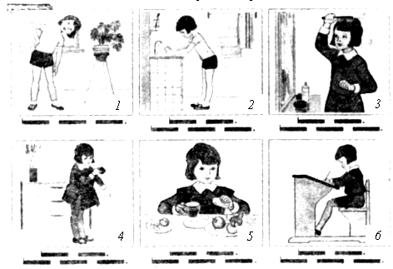
III. Физкультминутка.
 Поднимаем руки –
Это «раз»,
(Подтягивания под счет.)
Повернулась голова –
Это «два».
(Движения головой.)
Руки вниз, вперед смотри –
Это «три».
(Приседания.)
Руки в стороны пошире
Развернули на «четыре».
(Повороты туловища.)
С силой их к плечам прижать –
Это «пять».
(Движения руками.)
Всем ребятам тихо сесть –
Это «шесть».
(Ходьба на месте.)
IV. Игра «Составь предложение».
По опорному слову дети составляют предложения и подсчитывают количество слов в предложении.
V. Работа с трафаретами.
– Обвести круг и закрасить его.
VI. Итог занятия.
– Чему учились на занятии?
Занятие 6
Предложение
Цели: закрепить умение детей составлять предложения из двух-трех слов.
О б о р у д о в а н и е: картинки; карточки к игре; платки.
Ход занятия
I. Артикуляционная гимнастика.
1) «Сделать «трубочку».
Вытянуть сомкнутые губы вперед трубочкой. Удерживать в таком положении под счет от одного до пяти.
2) «Сделать язык широким».
Улыбнуться, приоткрыть рот, положить широкий передний край языка на нижнюю губу. Удерживать его в таком положении под счет от одного до пяти.
3) «Почистим зубы».
Улыбнуться, показать зубы, приоткрыть рот и кончиком языка «почистить» нижние зубы, делая сначала движения языком из стороны в сторону, затем снизу вверх.
4) «Лошадки». (См. занятие 1.)
Вытереть платочком губы.
II. Повторение знаний о предложении.
1) Как мы выражаем свою мысль? Что мы составляем?
– Сейчас мы будем с вами составлять предложения о мальчике. расскажем, как он проводил утро.
а) Мальчик проснулся.
______ ______
– Сколько слов в предложении?
– Какое первое слово? второе? Что мы сказали?
Аналогично по другим картинкам.
III. Физкультминутка.
 Вышли уточки на луг
Вышли уточки на луг,
Кря-кря-кря!
(Шагаем.)
Пролетел веселый жук,
Ж-ж-ж!
(Машем руками – крыльями.)
Гуси шеи выгибают,
Га-га-га!
(Круговые вращения шеей.)
Клювом перья расправляют.
(Повороты туловища влево-вправо.)
Ветер ветки раскачал,
(Качаем поднятыми вверх руками.)
Шарик тоже зарычал,
Р-р-р!
(Руки на поясе, наклоны вперед. Дети смотрят перед собой.)
Зашептал в воде камыш,
Ш-ш-ш!
(Подняли вверх руки, потянулись.)
И опять настала тишь,
Ш-ш-ш.

IV. Игра.
Распределить карточки между детьми, оставляя себе только первую. Начинается игра.
– Утром Лида сначала убирает свою постель. (Воспитатель прикрепляет соответствующий рисунок к магнитной доске.)
– Как нужно продолжить? У кого следующая карточка?
– Потом она делает зарядку – продолжает тот, у кого имеется следующая карточка, и прикрепляет к магнитной доске.
– Потом она умывается (завтракает и т. д.).
– Что делает девочка раньше: завтракает или умывается?
– Чем она занимается до зарядки? до прогулки? после обеда? И т. д. по карточкам.
V. Физкультминутка.
 Руки на пояс поставьте вначале.
Влево и вправо качните плечами.
Вы дотянитесь мизинцем до пятки.
Если сумели – все в полном порядке.
VI. Игра «Узнай по голосу».
Мы немножко поиграем,
Как ты слушаешь, узнаем.
Постарайся, отгадай,
Кто позвал тебя – узнай!
VII. Итог занятия.
– Что нового сегодня узнали?
– Чему учились?
Занятие 7
Звуки окружающей действительности
(неречевые: гудок, лай, мычание и т. д.)
Цели: закрепить понятие о предложении; формировать умения слушать, прислушиваться, различать звуки окружающей действительности.
О б о р у д о в а н и е: магнитофонная запись (релаксация); картина «Летом на реке».
Ход занятия
I. Артикуляционная гимнастика.
1) «Почистим зубы».
2) «Вкусное варенье».
3) «Гармошка».
Цель: укреплять мышцы языка, растягивать подъязычную связку (уздечку).
Описание: улыбнуться, приоткрыть рот, приклеить язык к небу и, не отпуская языка, закрывать и открывать рот (как растягиваются меха гармошки, так растягивается подъязычная уздечка). Губы находятся в положении улыбки. При повторении упражнения надо стараться открывать рот все шире и все дольше удерживать язык в верхнем положении.
II. Повторение о предложении.
Беседа по картине «Летом на реке».
– Какое время года изображено на картине?
– Что делают дети?
А теперь давайте составим предложения о детях.
– Что делают дети в воде?
(Дети играют в мяч. Мальчик пускает кораблик.)
– Что мы сказали?
– Сколько слов в предложении?
– Какое первое слово? второе? третье?
(Дети выкладывают полоски бумаги.)
– Что делают дети на берегу?
(Малыши строят домик из песка.
Мальчики играют в футбол.)
III. Физкультминутка (релаксация).
Звучит в записи спокойная музыка.
– Лечь на парты и закрыть голову руками.
Воспитатель спокойным голосом произносит:
«Я лежу на песке на берегу реки, смотрю в голубое небо.
Плывут красивые облака, поют птицы, свежий ветерок приятно дует в лицо. Мне так хорошо и спокойно. По телу струится приятное тепло… Зарываю ручки в горячий песок, им тепло… Так хочется работать, что-нибудь рисовать, голова ясная, я совсем не устал. Открываю глазки.
Как хорошо, что я на занятии. Я сейчас буду заниматься делом».
IV. Беседа по теме «Звуки окружающей действительности».
– Сегодня мы поговорим о звуках, которые нас окружают.
– Сейчас минута тишины. Послушайте, о чем говорит улица. Кто больше звуков услышит?
– Что происходит в коридоре?
– Вспомните, как звенит звонок. (В школе, в кинотеатре,
в трамвае, телефонный звонок, передать его голосом.)
– Отгадайте загадки, передайте голосом, какие звуки произносят эти животные.
С хозяином дружит,
Дом сторожит,
Живет под крылечком,
А хвост колечком.
(Собака: гав-гав-гав.)
Домовитая хозяйка
Пролетает над лужайкой,
Похлопочет над цветком –
Он поделится медком.
(Пчела: ж-ж-ж.)
Летом в болоте
Ее вы найдете.
Зеленая квакушка –
Кто это?
(Лягушка: ква-ква-ква.)
– Я буду читать стихотворение, а вы будете говорить, как эти животные подают голос.
Кто на елке, на суку
Счет ведет: ку-ку… ку-ку?
Рано-рано поутру
Пастушок:
Ту-ру-ру-ру.
А коровки в лад ему
Затянули:
Му-му-му.
Гуси начали опять
По-гусиному кричать:
Га-га-га!
Кошки замурлыкали:
Мур-мур-мур!
Птицы зачирикали:
Чик-чирик!
Лошади заржали:
И-и-и!
Мухи зажужжали:
Ж-ж-ж!
Лягушата квакают:
Ква-ква-ква!
А утята крякают:
Кря-кря-кря!
Поросята хрюкают:
Хрю-хрю-хрю!
(К. Чуковский.)
Первое чтение с помощью воспитателя, второе чтение – без подсказки, дети имитируют голоса животных.
Заучивание чистоговорки.
Ушка-ушка – вот кукушка.
Ушка-ушка – летит кукушка.
Ушку-ушку – мы видели кукушку.
Ушка-ушка – кукует кукушка:
Ку-ку … ку-ку.
Ушки-ушки – крик печальный у кукушки.
V. Итог занятия.
– Что сегодня узнали?
– Кому подражали?
– Что понравилось?
Занятие 8
Звуки окружающей
действительности (неречевые)
Цели: учить различать звуки окружающей действительности; коррекция внимания на основе упражнений в узнавании и воспроизведении.
О б о р у д о в а н и е: книжка «Картинки – загадки. Кто? Что?» (изд-во «Малыш»); магнитофонная запись звуков природы.
Ход занятия
I. Артикуляционная гимнастика.
«Веселый язычок». (см. занятие 4.)
II. Повторение пройденного.
– Много различных звуков, издаваемых предметами, животными, птицами, мы слышим вокруг себя.
Давайте вспомним их.
1) Игра «Угадай, кто это произносит?»
– Дети пошли в лес гулять. На полянке много цветов. Над ними летают и жужжат пчелы.
(Громко, длительно произносят звук «Ж-ж-ж».)
Идут дети дальше, видят: в кустах паук сплел паутину. В паутину попала муха. Она хочет выбраться, из сил выбивается.
(Тихо и недолго: «З-з-з».)
А теперь первый ряд изображает пчел, а второй – муху. (Дети произносят звуки, затем меняются ролями.)
2) Работа по картинкам.
Воспитатель выставляет картинки из книжки «Картинки – загадки». Дети имитируют звуки, которые издают эти животные. (Петух, собачка, ежик, ослик, утенок, гусь, стрекоза, овечка.)
3) Составление предложений по картинкам.
– Кто как голос подает? Пчелы жужжат. Собака рычит. Кошка мяукает.
– Что мы составили? Сколько слов в предложении? Какое первое слово? второе? (Дети выкладывают полоски бумаги, водят пальчиком и «прочитывают» предложение.)
III. Физкультминутка.
 Вышли уточки на луг
Вышли уточки на луг,
Кря-кря-кря!
(Шагаем.)
Пролетел веселый жук,
Ж-ж-ж!
(Машем руками – крыльями.)
Гуси шеи выгибают,
Га-га-га!
(Круговые вращения шеей.)
Клювом перья расправляют.
(Повороты туловища влево-вправо.)
Ветер ветки раскачал,
(Качаем поднятыми вверх руками.)
Шарик тоже зарычал,
Р-р-р!
(Руки на поясе, наклоны вперед. Дети смотрят перед собой.)
IV. Прослушивание и угадывание звуков природы. (магнитофонная запись.)
Звучат в записи: щебетание птиц, вой ветра, стрекот кузнечика, шорох ветвей и др.
– Закройте глазки и представьте то, что вы услышите.
1) Ручей течет, щебечут птички, квакают лягушки.
2) Дождь, ливень, гроза.
3) Морской прибой.
4) Пение птиц.
После каждого прослушивания дети рассказывают, что представили и что услышали.
V. Итог занятия.
– Чем занимались на занятии?
– Что понравилось?
Занятие 9
Слог – часть слова. Сад
Цели: учить делить двусложные слова на слоги; развивать речь учащихся; закрепить умения анализировать предложение и делать условно-графическую запись.
О б о р у д о в а н и е : картина «Уборка урожая в саду»; картинка «Медвежья семья»; бумажные полоски для обозначения слогов.
Ход занятия
I. Артикуляционная гимнастика.
1) «Вкусное варенье».
2) «Почистим зубки».
3) «Лошадки».
4) «Закрытые ворота» (просовывание языка между зубами).
5) «Маятник» (медленное с постепенным убыстрением движение языка – влево и вправо, как маятник).
II. Беседа по картине.
– Сейчас мы рассмотрим картину «Уборка урожая в саду».
– Кого вы видите на картине?
– Что делают дети?
– Где они работают?
– Что нарисовано слева?
– Как назвать эти предметы одним словом?
Составление предложений по картинке в 2–3 слова.
Деление предложений на слова, указание количества и порядка слов в предложении. Условно-графическая запись.
III. Физкультминутка.

Раз-два – шли утята,
(Шагаем на месте.)
Три-четыре – шли домой.
(Прыжки на месте.)
Вслед за ними плелся пятый,
(Хлопаем в ладоши.)
Впереди бежал шестой.
(Топаем ногами.)
А седьмой отстал от всех,
(Шагаем на месте.)
Испугался, закричал:
(Хлопаем в ладоши.)
– Где вы, где вы?
(Прыжки на месте.)
– Не кричи, мы тут рядом, поищи!
(Топаем ногами.)
IV. Деление двусложных слов на слоги.
– Вы научились составлять предложения и делить их на слова.
Сегодня мы узнаем, что и слова можно делить на части – слоги.
Вспомним предложение о Саше:
«Саша носит яблоки».
– Какое слово первое?
– Послушайте, как я скажу его с остановками: «Са-ша».
– Я сделала две остановки, потому что в слове «Саша» две части, два слога.
Это можно проверить.
Подложите руку под подбородок и скажите слово «Саша».
– Сколько раз подбородок коснулся руки?
– Сколько раз открывали рот, когда говорили слово «Саша»?
– Значит, в этом слове две части – два слога.
Назовите первый слог, второй.
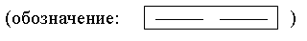
– Какое слово мы делили?
Деление на слоги слов: «груша», «вишня», «Маша».
– А вот послушайте, как Мишутка учился говорить. (По картинке «Медвежья семья».)
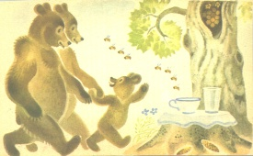
Папа-медведь решил учить своего малыша делить слова на части (слоги): «Скажи, сынок, слово «лиса» по частям». А Мишутка спрашивает: «Как это – по частям? Я не умею». «Вслушайся, – говорит папа, – как я буду произносить слово «лиса» по частям: «Ли-са», – и повторяй».
– Дети, повторите слово «ли-са» по слогам.
Давайте поможем Мишутке разделить слова на слоги: «лапа», «Луна».
Вот так и научился Мишутка делить слова. И стали они с медведем-папой играть: он называл какое-нибудь слово, а Мишутка произносил его по слогам.
Теперь и вы можете поиграть друг с другом – делить слова на слоги.
V. Итог занятия.
– Чему учились на занятии?
– Что понравилось?
Занятие 10
Слово и слог. Огород
Цели: упражнять в делении слов на слоги; активизировать словарь учащихся на тему «Огород».
О б о р у д о в а н и е : картинка «Уборка урожая на огороде»; карточки для графической записи деления слов на слоги:

Ход занятия
I. Артикуляционная гимнастика.
1) Повторение упражнений. (см. занятие 1.)
2) Чистоговорка:
Ец-ец-ец – зеленый огурец.
Цы-сы-цы – растут на грядке огурцы.
Цы-сы-цы – мы сорвали огурцы.
Цы-сы-цы – мы солили огурцы.
Ец-ец-ец – соленый огурец.
– Где растут огурцы? (На огороде.)
II. Беседа по сюжетной картинке.
– Сейчас мы рассмотрим картинку «Уборка урожая на огороде».
– Кого вы видите на картинке?
– Что делают дети?
– Где они работают?
– Какой это огород?
– Для чего выращивают школьники огурцы?
– Что еще выращивают на огороде?
– Что нарисовано справа от картинки?
– Как это назвать одним словом? (Овощи.)
Составление предложений по картинке о работе детей в огороде.
Деление предложений на слова, указать количество слов и их порядок в предложении.
III. Физкультминутка.
 Вышел дождик погулять
Раз, два, три, четыре, пять!
(Хлопки на счет.)
Вышел дождик погулять.
(Руки вверх – вниз.)
Шел неспешно, по привычке,
(Движемся по кругу туда – обратно.)
А зачем ему спешить?
(Кисти рук вверх.)
Вдруг читает на табличке:
(Кисти скрещиваем – «ножницы».)
«По газонам не ходить!»
(Руки плавно вытянуть вверх.
Дождь вздохнул тихонько: «Ох!»
(Плавно опустить.)
И ушел. Газон засох.
(Присесть. Закрыть голову ладошками.)
IV. Деление слов на слоги.
Ре-па, мор-ковь.
– Вспомните, как Мишутку учил папа-медведь делить слова на слоги.
Мишуткина учеба продолжается.
«Сегодня вся наша медвежья семья будет делить слова на части, – говорит мама-медведица. – Будем сейчас вспоминать слова, в которых два слога.
Кто больше слов назовет и разделит их на слоги, тот получит на ужин самую большую чашку с малиной. О том, кто выиграл, мы узнаем по шишкам: назвал слово, правильно разделил его – клади перед собой шишку».
Воспитатель выдает детям бумажные полоски.
К доске выходят три ребенка, которые будут исполнять роли медведей.
Дети называют слова, делят их на слоги, остальные проверяют.
В словах может быть не два слога, а три.
Например: ма-ли-на, о-гу-рец, по-ми-дор. (Дети делят, выкладывают полоски.)
Дети придумывают слова из трех слогов, помогая Мишутке.
V. Итог занятия.
– Чему учились?
– Сколько может быть слогов в слове?
Занятие 11
Слово и слог
Цели: упражнять в делении слов на слоги; познакомить с односложными словами.
О б о р у д о в а н и е : таблица по обучению грамоте; игрушки.
Ход занятия
I. Артикуляционная гимнастика.
1) «Веселый язычок».
2) Чистоговорка.
Матрешка
Ошка-ошка – вот матрешка.
Ошка-ошка – деревянная матрешка.
Ошку-ошку – откроем матрешку.
Ошки-ошки – внутри три матрешки.
II. Деление слов на слоги.
Работа по таблице.
– Назовите предметы, изображенные в верхней части таблицы. (Рис. 1, 2, 3 – кукла, кубики, мяч.)
– Как назвать их одним словом?
Разделить каждое слово на слоги.
– Произнесите слово «мяч».
– Подставьте ладошку под подбородок. Сколько раз мы открыли рот? Стукнули руку?
– Значит, слова могут состоять из одного слога.
Таблица по обучению грамоте
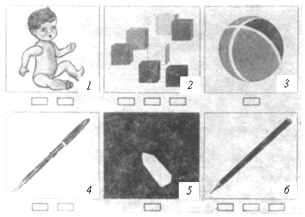
– Назовите предметы в нижнем ряду таблицы. (Рис. 4, 5, 6 – ручка, мел, карандаш.)
– Как их назвать одним словом?
Разделить слова на слоги.
– В каком слове один слог? (Условно-графическая запись этих слов.)
III. Физкультминутка.
 На лошадке ехали
На лошадке ехали
(Шагаем на месте.)
До угла доехали.
Сели на машину,
(Бег на месте.)
Налили бензину.
На машине ехали,
До реки доехали.
(Приседания.)
Тр-р! Стоп! Разворот!
(Поворот кругом.)
На реке – пароход.
(Хлопаем в ладоши.)
Пароходом ехали,
До горы доехали.
(Шагаем на месте.)
Пароход не везет,
Надо сесть в самолет.
Самолет летит,
В нем мотор гудит:
(Руки в стороны, «полетели».)
– У-у-ф.
И. Токмакова
IV. Упражнения в делении слов на слоги.
1) Игра «Купи игрушку».
Каждому играющему дается задание – купить игрушку, в названии которой два слога (три слога, один слог.)
И г р у ш к и : мяч, кукла, мишка, машина, собака, Буратино, слон, Чебурашка.
– Почему никто не купил Буратино, Чебурашку?
(Потому что там больше слогов.)
2) Игра «Найди вкусное слово».
– Представьте, дети, что мы будем отмечать день рождения куклы Наташи. Накроем стол к чаю, поставим побольше вкусных вещей. Но, выбирая лакомства, нужно помнить, чтобы названия их состояли только из двух или трех слогов.
(Первая группа – в два слога, вторая – в 3 слога. Соревнуются, кто больше назовет нужных слов.)
V. Итог занятия.
– Что мы научились делать?
– Сколько может быть слогов в слове?
Занятие 12
Деление слов на слоги
(занятие-игра)
Цели: закреплять знания о предложении и слове; упражняться в делении слов на слоги; развивать у детей умение слышать и выделять звуки речи.
Ход занятия
I. Артикуляционная гимнастика.
1) «Прятки»;
«Закрытые ворота»;
«Маятник»;
«Гармошка».
2) Чистоговорка.
Грач
Ач-ач – черный грач.
Ча-ча-ча – мы видели грача.
Чи-чи-чи – кричат грачи.
Чи-чи-чи – ходят по полю грачи.
Чков-чков-чков – ищут грачи червячков.
Чей-чей-чей – не увидишь осенью грачей.
II. Упражнение в делении слов на слоги.
1) задание.
– Ребята, нам Петрушка написал письмо, в котором просит вас выполнить задание.
– Давайте прочитаем и постараемся выполнить.
«Ребята, вспомните, пожалуйста, птиц, в названии которых только два слога, затем в три слога. Найдите картинку с изображением называемой птицы, еще раз произнесите название так, чтобы хорошо были слышны слоги, и поставьте картинки на доску, туда, где для каждой есть своя клетка-квадрат».
На доске слева их два, справа – три:
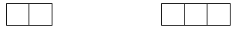
2) Игра «Чудесный мешочек».
Ученики по порядку выходят к доске, вынимают из мешочка предмет и называют его. Слово повторяется по слогам и определяется их количество. Остальные проверяют.
Соревнуются по рядам.
III. Физкультминутка.
 В прятки мы играть хотим
Десять, девять,
(Хлопаем в ладоши.)
Восемь, семь,
(Шлепаем о колени.)
Шесть, пять,
(Хлопаем в ладоши.)
четыре, три,
(Шлепаем о колени.)
Два, один.
(Хлопаем в ладоши.)
В прятки мы играть хотим.
(Закрываем глаза то внутренней, то тыльной стороной ладоней.)
Только надо нам узнать,
(Хлопаем на каждое слово.)
Кто из нас пойдет искать.
(Топаем на каждое слово. Приседаем.)
IV. Игра «Зоопарк».
На доске три кармашка, на которых изображена клетка для зверей, под кармашками – графическое изображение слогового состава слов.
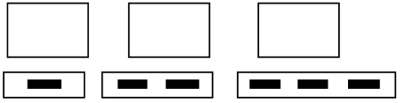
Х о д и г р ы
– Для зоопарка сделали новые клетки. Определите, каких зверей в каждую клетку можно посадить.
Дети берут карточку с изображением животного, говорят его название по слогам и определяют количество слогов в слове. По количеству слогов находят нужную клетку и кладут карточку в соответствующий кармашек.
П р и м е р н ы й м а т е р и а л: слон, верблюд, тигр, лев, медведь, носорог, волк, лиса, жираф, заяц, лось.
V. Итог занятия.
– Что мы делали на занятии?
– Чему учились?
Занятие 13
Звуки окружающей действительности
(речевые). Звук [а] в начале слова
Цели: учить выделять первый звук в слове; дать понятие гласного звука; коррекция слухового восприятия на основе упражнений в узнавании и различении.
О б о р у д о в а н и е: картинки с изображением предметов, названия которых начинаются со звука [а]; карточки с красным кружочком – обозначение гласного звука.
Ход занятия
I. Артикуляционная гимнастика.
Упражнения, вырабатывающие основные движения и положения органов артикуляционного аппарата:
1) Удерживание губ в улыбке, передние верхние и нижние зубы обнажены.
2) Вытягивание губ вперед трубочкой.
3) Чередование положения губ в улыбке и трубочкой.
4) Спокойное открывание и закрывание рта, губы в положении улыбки.
5) Язык широкий, на нижней губе (счет до 10).
6) Язык узкий.
7) Чередование широкого и узкого языка.
8) Подъем языка за верхние зубы.
9) Чередование движений языка вверх и вниз.
10) Чередование следующих движений языка (при опущенном кончике): отодвигать его вглубь рта и приближать к передним нижним резцам.
II. Повторение изученного о предложении.
Беседа по сюжетным картинкам (или из букваря).
1) «Парк».
2) «Бахча».
– Что видите на первой картинке?
– Составьте предложение. Что растет на клумбе?
– Что делают люди на второй картинке? Что они вырастили и собирают?
Составить предложение. Анализ предложений.
– Что составили?
– Сколько слов в предложении?
– Какое слово первое? второе? И т. д.
III. Выделение звука [а].
Рассказ «Волк и заяц»:
Долго искал по лесу волк зайца, а зайчик сидел на пеньке. Когда волк увидел зайца, то не сдержался и крикнул: «А-а-а! Попался, косой!»
– Какой звук произнес волк сначала? (А-а-а.)
Уточнение артикуляции. Звук произносится плавно, тянется, его можно петь. Звук с голосом, нет преград при его произнесении.
Поэтому он называется гласным. Обозначается красным кружочком.
Произнесите звук [а] плавно, протяжно (рот широко открыт).
– А когда мы произносим звук [а]? (На приеме у врача, когда что-либо вспоминаем, качаем куклу.)
З а п о м н и т е: звук мы слышим и произносим.
IV. Физкультминутка.
 Чтобы отдых дать спине
Распрямились, потянулись,
А теперь назад прогнулись.
(Наклоны вперед и назад.)
Спину тоже разминаем,
Взад-вперед ее сгибаем.
(Наклоны вперед-назад.)
Поворот за поворотом,
То к окну, а то к стене.
Выполняем упражненье,
Чтобы отдых дать спине.
(Повороты корпуса вправо и влево.)
Отжимаемся от парт.
Приготовились. На старт!
Молодцы! А кто у нас
Смог отжаться десять раз?
(Отжимания от парт.)
Поскакали, потянулись,
Вот и славно отдохнули.
(Дети садятся за парты или столики.)
V. Выделение звука в словах.
Работа по картинкам.
1) По картинке: астры.
– Давайте вспомним по картинкам, какие цветы росли на клумбе?
– Астры: какой звук слышим в начале слова?
– Отметим его красным кружочком:
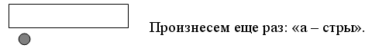
– Что росло на бахче? (Арбузы.)
– Какой первый звук в слове?
– Давайте вспомним, какие имена вы знаете, которые начинаются со звука [а]. (Аня, Ася, Аля, Алик.)
Выделение звука, обозначение красным кружочком.
2) По картинкам: апельсин, абрикос, аквариум, автобус.
VI. Итог занятия.
– Какой звук мы сегодня произносили? Какой это звук? (Гласный.)
Занятие 14
Звук [у] в начале слова
Цели: учить выделять первый звук в слове; закрепить понятие «гласный звук»; коррекция слухового восприятия.
О б о р у д о в а н и е: картинки с изображением предметов, названия которых начинаются со звука [у]; сюжетные картинки.
Ход занятия
I. Артикуляционная гимнастика.
(См. занятие 13.)
II. Повторение изученного о предложении.
Составление и анализ предложений по сюжетным картинкам; их условно-графическая запись.
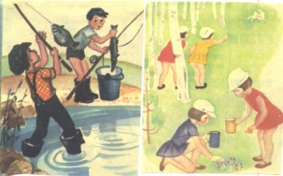
1. Мальчики ловят рыбу. 2. Девочки собирают ягоды.
Коля поймал леща. Дети увидели зайчика.
Вова поймал щуку. Зайчик убежал.
Деление слов на слоги: мальчики, Коля, Вова, девочки.
III. Закрепление понятия «гласный звук».
– Какой звук выделяли на прошлом уроке?
Придумайте слова со звуком [а] в начале слова.
– Какой это звук? Как его обозначаем?
IV. Физкультминутка.
 С пятки станем на носок,
(Поднялись на носочки, руки на поясе.)
Вправо, влево посмотрели,
(Повороты головы влево-вправо.)
На носочки мы присели.
(Приседания.)
И как птички полетели.
(Побежали по классу.)
Раз, два – выше голова,
(Шагаем на месте.)
Три, четыре – руки шире!
(Руки в стороны.)
Пять, шесть – тихо сесть.
(Приседания.)
V. Выделение нового звука [у].
– Сегодня мы выделим новый звук. И для этого мы отправимся к нему в гости на паровозике.
(Дети изображают гул поезда.)
Даю отправление. Поехали!
Д е т и. У-у-у!
– Остановка. С новым звуком мы уже познакомились. Какой звук вы сейчас произносили? (У-у-у.)
Артикуляция звука:
1) Губы вытянуты трубочкой. Губы, язык и зубы не создают преграды для произнесения звука. Значит, звук [у] – гласный звук.
2) Посмотри на картинки. Что на них нарисовано?
3) Говори слова так, чтобы первый звук слышался дольше других. Какой это звук? Произнеси его.
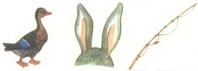
VI. Итог занятия.
– Какой звук выделяли?
– Произнесите его протяжно.
– Какой это звук? (Гласный.)
Занятие 15
Звук [м] в начале слова.
Согласные звуки
Цели: учить выделять звук [м] в начале слова; дать понятие «согласный звук»; коррекция слухового восприятия на основе упражнений в узнавании и различении; закрепить понятие о предложении.
О б о р у д о в а н и е: картина «В лес по ягоды»; картинки с изо-бражением предметов, в названиях которых звук [м] в начале слова.
Ход занятия
I. Артикуляционная гимнастика.
1) «Веселый язычок».
2) Скороговорка:
Мимо кошки-мышеловки
Прошмыгнула мышка ловко.
II. Беседа по картинке «В лес по ягоды».
– Куда пошли дети?
– Что они собирают?
– Что в руках у мальчика? у девочки?
– Что еще найдут дети?
– Дайте им имена.
Повтор рассказа.
– Какое предложение первое?
– Сколько слов? Какое первое? второе? И т. д.
– Кто нарисован у картинки слева?
– Как их назвать одним словом? (Животные.)
– Что нарисовано ниже? (Грибы, ягоды.)
III. Физкультминутка.
 Я возьму трубу свою
Я возьму трубу свою,
Громко, громко запою:
(Восемь раз поднять и опустить пальцы от стола.)
Тру-у-у, у-у-у.
Громко, громко запою.
(С поворотом туловища направо, затем налево, руки согнуты вперед кверху, «сыграть на трубе».)
Ты, труба, труби, труби,
На переменку всех зови.
(Руки согнуты вперед, ладони вниз, сгибать и разгибать пальцы.)
Тру-у-у, у-у-у,
Переменку объяви.
(Повторить «игру на трубе», а затем расслабленно потрясти пальцами.)
Воспитатель. Физкультминутка нам подсказала, с каким звуком мы познакомились на прошлом занятии. (У-у-у.)
– Назовите слова, в которых первым слышим звук [у].
– Какой звук мы еще знаем? ([а].)
– [А] и [у] – какие это звуки?
Сегодня мы познакомимся с новым звуком.
– Какое домашнее животное мычит?
– Как мычит корова?
– Какой звук слышим в начале?
– Произнесем его. (М-м-м.)
Губы у нас плотно сомкнуты. Они образуют преграду для выдыхаемого воздуха. Звук [м] – согласный.
Согласный звук обозначается синим кружочком.
IV. Упражнения по выделению нового звука [м].
Слова: малина, медведь, муравьи, мухомор, мошка, муха.
Условно-графическое обозначение его в слове:
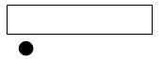
V. Итог занятия.
– С каким новым звуком вы познакомились?
– Какой это звук?
Занятие 16
Сказка «Колобок»
Цели: учить пересказывать сказку по серии картинок; коррекция вербальной памяти на основе упражнений в запоминании и воспроизведении.
О б о р у д о в а н и е: иллюстрированная книга «Колобок»; серия картинок к сказке, маски персонажей из сказки.
Ход занятия
I. Артикуляционная гимнастика.
1) «Прятки»;
«Маятник»;
«Закрытые ворота»;
«Гармошка»;
2) Скороговорка:
Течет речка, печет печка.
II. Чтение сказки «Колобок».
1) Чтение.
2) Рассматривание иллюстраций.
3) Рассматривание серии картинок.
III. Пересказ сказки.
1) Пересказ сказки по большим иллюстрациям к ней с помощью воспитателя.
2) Пересказ учащимися по цепочке.
IV. Физкультминутка.
 У меня спина прямая
У меня спина прямая,
(Ходьба на месте, руки за спину.)
Я наклонов не боюсь:
(Наклон вперед.)
Выпрямляюсь, прогибаюсь,
(Наклон назад, выпрямиться.)
Поворачиваюсь.
(Повороты туловища.)
Раз, два, три, четыре,
Три, четыре, раз, два.
(Наклон вперед и выпрямиться.)
Я хожу с осанкой гордой,
(Повороты туловища.)
Прямо голову держу.
(Наклон вперед и выпрямиться.)
Никуда я не спешу.
(Ходьба на месте, руки за спину.)
Раз, два, три, четыре,
(Повороты туловища.)
Три, четыре, раз, два.
(Ходьба на месте, руки за спину.)
Я могу и поклониться,
(Поклон и выпрямиться.)
И присесть, и наклониться,
(Присед, наклон вперед.)
Повернусь туда-сюда!
(Повороты туловища направо-налево.)
Ох, прямешенька спина!
(Наклон вперед и выпрямиться.)
Раз, два, три, четыре,
(Повороты туловища.)
Три, четыре, раз, два.
V. Инсценирование сказки с использованием масок.
VI. Пересказ сказки в целом.
Дети должны без зрительных опор и наводящих вопросов самостоятельно пересказать сказку.
VII. Итог занятия.
– Чему учились на уроке?
Занятие 17
Сказка «Репка»
Цели: обучение рассказыванию сказки.
О б о р у д о в а н и е: большая картина к сказке «Репка»; серия картинок к сказке; маски персонажей из сказки.
Ход занятия
I. Артикуляционная гимнастика.
1) (См. занятие 13.)
2) Чистоговорка:
Ышка-ышка – я мышка-малышка.
Жу-жу-жу – я с кошкой не дружу.
Ошь-ошь-ошь – у меня от кошки дрожь.
Жу-жу-жу – увидев кошку, я дрожу.
II. Рассказывание сказки воспитателем.
(С использованием серии картин.)
III. Рассказывание сказки детьми.
– Как начнем сказку?
– Что сделал дед? (Посадил дед репку.)
– Сколько слов сказали про деда?
– Какая выросла репка?
– Как они тащили репку? (Дружно.)
– Как закончим сказку?
Пересказ: один ребенок начинает, другой продолжает, а повторы, например: «Дедка – за репку, бабка – за дедку…» – хором.
IV. Физкультминутка.
 Это легкая забава
Повороты влево-вправо –
Это легкая забава.
Нам известно всем давно –
Там стена, а там окно.
(Повороты туловища вправо и влево.)
Приседаем быстро, ловко,
Здесь видна уже сноровка.
Чтобы мышцы развивать,
Надо много приседать.
(Приседания.)
А теперь ходьба на месте,
Это тоже интересно.
(Ходьба на месте.)
V. Инсценирование сказки.
(У детей маски персонажей.)
– Как тянули репку?
– Когда они смогли вытащить репку?
– Какой вывод сделали?
VI. Итог занятия.
– Что мы сегодня делали?
– Чему научились?
Занятие 18
Закрепление пройденного
Цели: закрепить понятия «предложение», «слово», «слог», «звук».
О б о р у д о в а н и е: картинка «В лесу»; бумажные полоски – карточки для определения количества слогов в слове.
Ход занятия
I. Артикуляционная гимнастика.
1) «Веселый язычок».
2) Скороговорка:
Алеша Ульяне
Сигнал подает,
Ульяна услышит –
Алешу найдет.
II. Составление рассказа по картинке. Выделение предложений. Условно-графическая запись предложений.
1) Рассказ по сюжетной картинке «В лесу».
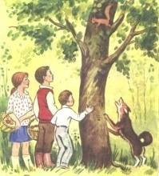
В ы в о д: наша речь состоит из предложений.
З а п о м н и т е: предложение выражает законченную мысль.
2) Выделение предложений и деление их на слова.
– Кого увидели дети? (Дети увидели белку.)
– Сколько слов? Какое первое слово? второе? третье?
– Что собирали дети в лесу? (Дети собирали грибы.)
В ы в о д: предложение состоит из слов.
3) Деление слов на слоги.
Дети, белка, собака, гриб.
– Сколько слогов в слове?
(Дети показывают нужную карточку.)

4) Игра.
а) Договори последний слог:
мага… (зин)
уро… (ки)
гри… (бы)
мали… (на)
Придумайте сами, загадайте классу.
б) Последний слог в слове за тобой.
Учитель называет слог. Дети должны назвать такой слог, чтобы получилось слово.
Н а п р и м е р: ко… (-ни, -зы -тик, -сы, -мар, -ра, -чан).
III. Физкультминутка.
 Вновь у нас физкультминутка
Вновь у нас физкультминутка,
Наклонились, ну-ка, ну-ка!
Распрямились, потянулись,
А теперь назад прогнулись.
(Наклоны вперед и назад.)
Разминаем руки, плечи,
Чтоб сидеть нам было легче,
Чтоб писать, читать, считать
И совсем не уставать.
(Рывки руками перед грудью.)
Голова устала тоже.
Так давайте ей поможем!
Вправо-влево, раз и два.
Думай, думай, голова.
(Вращение головой.)
Хоть зарядка коротка,
Отдохнули мы слегка.
(Дети садятся за парты или столики.)
IV. Закрепление понятия об изолированном звуке.
Дети упражняются в отчетливом произнесении изолированных звуков.
в о п р о с ы:
– Как гудит ветер? (У-у-у.)
– Как шумят листья на деревьях? (Ш-ш-ш.)
– Как шуршат листья под ногами? (Ш-ш-ш.)
– Как воет волк? (У-у-у.)
– Как фыркает ежик? (Ф-ф-ф.)
– Какой звук издает мотор трактора? (Р-р-р.)
– Как свистит струя пара, когда вода закипает в чайнике?
(С-с-с.)
– Как жужжит жук? пчела? (Ж-ж-ж.)
– Как звенит комар? (З-з-з.)
– Как рычит собака? (Р-р-р.)
V. Выделение первого звука в слове ([а], [у], [м]).
1) Аня, астры.
– назовите первый звук.
– Придумайте слово, которое начинается со звука [а]. Какой это звук? (Гласный.)
2) Уля, утка.
– какой звук слышим в начале слова?
Какой это звук? (Гласный.)
3) Маша, медведь.
– какой звук слышится в начале слова? Какой это звук? (Согласный.)
– Придумайте слова с этим звуком.
VI. Итог занятия.
– Что мы повторили сегодня?
Занятие 1
Звук и буква «А»
Цели: учить выделять гласный звук [а] в начале, конце и середине слова; познакомить с буквой «А, а»; развивать фонематический слух.
О б о р у д о в а н и е: таблица по обучению грамоте; «Азбука в картинках»; рисунки «На что похожа буква «А»; печатные буквы, вырезанные из наждачной бумаги (на карточках); сюжетные картинки.
Ход занятия
I. Артикуляционная гимнастика.
1) «Веселый язычок».
2) Скороговорка:
Алеша Ульяне
Сигнал подает,
Ульяна услышит –
Алешу найдет.
II. Выделение звука [а].
1) Работа по таблице.
– Составим предложение о девочке Маше. Что она делает?
Маша поет: «А-а-а».

– Последнее слово состоит из одного звука. Произнести звук протяжно. Какой это звук?
Выделим звук в словах «А– лик», «а – ист». Где стоит звук [а]?
(В начале слова.)
Выделение звука в слове «шар». Где слышим звук? (В середине.)
«Шапка», «парта» – выделение звука [а].
2) Игра «Кто внимательный?».
– Назовите, что изображено на картинке.
– Скажите, где находится звук [а] в слове: в начале, в середине или в конце?
П р е д м е т н ы е к а р т и н к и: арбуз, барабан, аист, аквариум, ракета.
3) Работа по сюжетной картинке.
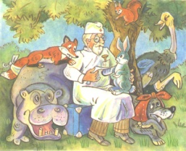
– Кто нарисован на картинке?
– Назовите имя сказочного доктора.
– Назовите животных.
– Обозначьте слово «Айболит» полоской.
– Покажите зверей и птиц, в названиях которых есть звук [а].
Звук [а] произносится с голосом. Губы, зубы и язык не создают никакой преграды. Звук [а] – гласный звук.
III. Физкультминутка.
 – Аист, аист длинноногий,
Покажи домой дорогу.
Аист отвечает:
– Топай правою ногой,
Топай левою ногой.
Снова – правою ногой,
Снова – левою ногой,
После – правою ногой,
После – левою ногой,
Вот тогда придешь домой.
IV. Знакомство с буквой «А, а».
1) Знакомство с буквами печатными – большой и маленькой. (Можно предложить рассмотреть страницу с буквами в книге «Азбука в картинках»).
На что похожа буква «А»
Беседа по рисункам.
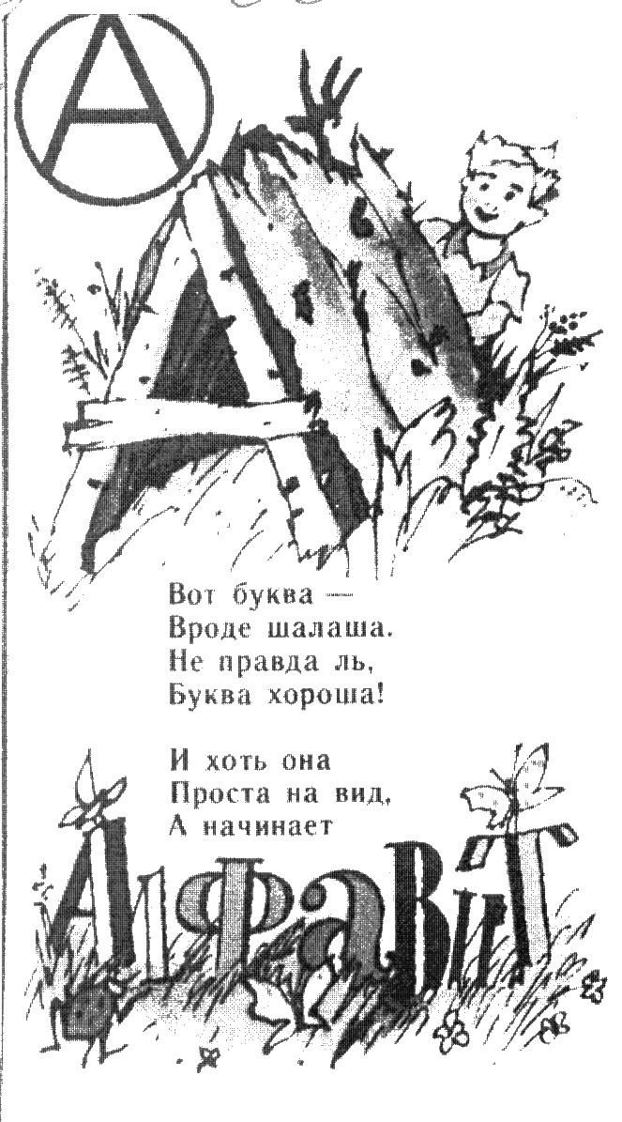 | Вот два столба наискосок,  А между ними – поясок.  Ты эту букву знаешь? А?  Перед тобою – буква «А».  С. Маршак  «А» – начало алфавита,  Тем она и знаменита.  А узнать ее легко:  Ноги ставит широко.  А. Шибаев  Буква «А», буква «а» –  Алфавита голова.  Знает Вова, знает Света:  «А» похожа на ракету.  В. Степанов
2) Обведение букв пальчиком.
На карточке буквы «А», «а» (из наждачной бумаги).
Дети обводят буквы пальчиком.
3) Печатание букв на доске.
4) Печатание букв в тетрадях (в клетку).
V. Итог занятия.
– С каким звуком и буквой мы познакомились сегодня?
– Какой это звук? (Гласный.)
Занятие 2
Звук и буква «у»
Цели: учить выделять новый звук; познакомить с буквой «У, у»; развивать фонематический слух.
О б о р у д о в а н и е: таблица по обучению грамоте; «азбука в картинках» (буква «У»).
Ход занятия
I. Артикуляционная гимнастика.
1) «Прятки»;
«Маятник»;
«Закрытые ворота»;
«Гармошка».
2) Скороговорка:
Стала утка на пруду
Учить своих утят;
Утята плавать на виду
У мамы не хотят.
II. Повторение пройденного.
1) Вопросы для повторения:
– С каким звуком и буквой мы познакомились на прошлом занятии?
– Скажите этот звук протяжно.
– Какой это звук? (Гласный.)
– Доскажи словечко, которое начинается со звука [а].
Всех на свете он добрей,
Лечит он больных зверей.
И однажды бегемота
Вытащил он из болота.
Он известен, знаменит,
Это доктор…
(Айболит.)
– Где стоит звук [а]?
Он большой, как мяч футбольный,
Если спелый – все довольны,
Так приятен он на вкус,
И зовут его...
(Арбуз.)
2) И г р а «Сочини сказку».
Зайка
На лесной опушке жил зверек, в названии которого был звук [а].
– Отгадайте, кто это может быть? (Заяц.)
У него был огород, в котором он выращивал овощи, в названии которых был звук [а].
– Как вы думаете, что это за овощи? (Капуста, репка, картофель, кабачки…)
Осенью он собрал урожай и позвал на обед своих соседей. Каждый принес зайцу игрушку для его детей – зайчат.
– Как вы думаете, что это были за игрушки? (Машина, кукла, пирамидка и т. д.)
Зайчатки были рады.
(Называется слово и указывается место звука в слове.)
III. Физкультминутка.
Утро
В рабочем поселке у лесопильного завода все тихо. Рабочие еще спят. (Дети наклоняют голову набок, подкладывая руки, похрапывают.) Наступает утро. Где-то пропел петух. Часы пробили пять ударов. (хлопают в ладоши и громко произносят: «Раз, два, три, четыре, пять».) Рабочие начинают просыпаться, потягиваться, разминаться. (показывают, как они это делают.) Одевшись, идут к крану мыться (чистят зубы, моют руки, лицо, шею и т. д.). Потом идут к столу завтракать (показывают, как наливают чай, нарезают хлеб, едят). Выходят на улицу и отправляются на завод. На улице снег, очень холодно. Приходят на работу. Гудит гудок. (все: «У-у-у-у-у-у-у!»)
Загудели, заработали моторы огромных машин. (все: «Дз-у, дз-у».) Металлические пилы движутся вперед-назад, распиливая бревна (движениями соединенных рук вперед-назад показывают, как движутся пилы). Готовые доски грузят в вагонетки и вывозят на склад. (по команде учителя «Раз-два, взяли!» наклоняются, как бы поднимая и перекладывая доски.) Слышен гудок паровоза. (все: «У-у-у-у!») Он медленно приближается к складу. (подражая звукам приближающегося поезда, произносят сначала быстро, потом медленнее: «Вот идет он, вот идет он...») Распиленный лес грузят в вагоны. (по команде «Раз-два, взяли!» повторяют движения погрузки.)
На заводе опять гудок. (все: «У-у-у-у-у!») Пора обедать.
– Какой звук вы издавали чаще всего?
– Как гудел гудок? (У-у-у.)
IV. Ознакомление с буквой и звуком [у]
– Сегодня мы познакомимся с буквой и звуком [у].
– Мы отправимся в путешествие на встречу с новым звуком на паровозике. Встали паровозиком. Поехали!
Дети изображают паровозик.
– Машинист дает сигнал…
В с е. У-у-у!
Остановка.
– Какой звук вы услышали?
– Как мы его произносим?
(Губы вытянуты трубочкой. Губы, зубы и язык не создают преграды. Воздух свободно выходит. Значит, это какой звук? Гласный.)
– Как обозначается гласный звук? (Красным кружочком.)
V. Выделение звука в словах.
1) Звук [у].
Послушайте слово:
утка удочка утята
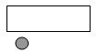
– Где стоит звук [у] в слове?
2) По таблице:
лук, луна, паук, груша.
– Где стоит звук?
3) Придумывание слов детьми.
VI. Физкультминутка (музыкальная).
VII. Знакомство с буквой «У, у».
1) Показ буквы (по «азбуке в картинках»).
2) На что похожа буква?
«У» – сучок. В любом лесу
Ты увидишь букву «У».
Удобная буква!
Удобно в ней то,
Что можно на букву
Повесить пальто!
3) Печатание букв на доске, в тетрадях.
VIII. Итог занятия.
– С каким звуком и буквой познакомились?
– Произнесите звук. Какой это звук?

БУКВА В
Цель:
1. Познакомить детей с буквой В.
2. Способствовать запоминанию конфигурации буквы путем воспроизведения ее в рисунке, лепке или конструировании из различных материалов.
3. Упражнять в выделении слов на данную букву.
4. Подводить к составлению и чтению коротких слов из знакомых букв.
Материал. Буквенный фриз, фломастеры, пластилин, клей, камешки, кусочки ткани, проволока, гвоздики, пенопласт и пр. Альбомы-словарики, карточки слогов (ма, на, но, ра, до, ни, ве, ва, ви и др.).

Ход занятия
1. Организационный момент.
В о с п и т а т е л ь. Вспомним, какие буквы едут в нашем буквенном поезде? (Дети хором произносят буквы А, М, Б, Д, О, Г, Н, И, Й, Е, Ё, К, Т, С, У, Р, Л, П.) Я приготовила вам подарок (показывает красиво оформленную букву В, украшенную полосками, завитками). Кто-нибудь знает эту букву? (Если дети знают, то называют.)
Нарисуйте или слепите эту букву из того материала, который вам нравится. (Воспитатель наблюдает за работой каждого ребенка, уточняет, какую букву он делает, предлагает посмотреть, какие буквы получились у товарищей, порадоваться необычным разнообразным буквам В.) Положите буквы, которые вы сделали, на стол, а мы поиграем в игру «Попугайчики».
Дети повторяют чистоговорку разными способами: хором, только мальчики, только девочки и т. п.
Ва-ва-ва, ва-ва-ва,
Вот высокая трава.
Вы-вы-вы, вы-вы-вы,
Даже выше головы.
Ве-ве-ве, ве-ве-ве,
Васильки видны в траве.
Ву-ву-ву, ву-ву-ву,
Васильков букет нарву.
Ви-ви-ви, ви-ви-ви,
Только много их не рви!
Задание 1.
Назвать слова, начинающиеся на букву В. (Если дети затрудняются, педагог напоминает, что на букву В начинаются «вкусные» слова: варенье, виноград, вареники и т. д.)
Задание 2.
Вспомнить слова на букву В, которые характеризуют человека (вежливый, веселый, высокий, вредный, верный, великолепный, важный).
Задание 3.
Назвать слова, которые обозначают какое-нибудь действие и начинаются на букву В (въехал, вошел, влетел, выбежал и др.).
Воспитатель. Теперь откройте словарики, найдите страницу с буквой В. Нарисуйте букве подарки: это могут быть разные предметы, но их название должно начинаться на букву В (виноград, вареники, ведро, вишни и пр.).
Задание 4.
После рисования педагог предлагает поиграть в «загадалки».
1. Это вкусное блюдо, в нем много овощей, его название начинается с буквы В. (Винегрет.)
2. Как называется настроение, когда хочется смеяться, прыгать, улыбаться, шутить или напевать песню? (Веселое.)
Воспитатель. Теперь поиграем в «отгадалки». Надо объяснить, что означает слова, которые я буду называть: весна, веко, высокий и др.
Воспитатель хвалит детей за правильные ответы и предлагает поиграть в игру «соображалки»: из карточек, на которых написаны слоги, надо составить слова.
Дети берут по одной карточке и группируются парами, чтобы получилось двусложное слово: МА-МА, ПА-ПА, ВА-ТА, НО-ТА, НО-РА, РА-МА, ЛА-ПА, ПИ-ЛА, ВЕ-КО, ВО-ДА, ВЕ-РА, ВИ-КА.
Каждая пара вслух читает полученное слово. Воспитатель отмечает, что в некоторых словах встречается буква, с которой дети познакомились сегодня. Просит назвать эту букву. Предлагает дома сделать из любого материала такую же букву (можно несколько).
ОПИСАНИЕ ПРЕДМЕТА.
ЗНАКОМСТВО СО ЗВУКОМ "Щ"
Цель: учить описывать предмет, нарисованный на картинке, выделяя существенные признаки; учить четко и правильно произносить звук «щ», слышать его в словах.
Н а г л я д н ы й м а т е р и а л. Картинки с изображением зайчат. Три щетки – зубная, для обуви и одежды.

Ход занятия
Воспитатель рассказывает о зайчихе, которая пришла в детский сад с фотографиями своих потерявшихся детенышей, и предлагает детям помочь найти зайчат.
Педагог вызывает ребенка, и они вместе по «микрофону» делают объявление: «Внимание! Потерялся… (зайчонок). Он… (в красной рубашке, синих штанах). В лапах у него… (морковка). Кто его найдет, пожалуйста, приведите к маме-зайчихе».
Ребенок, у которого есть картинка с изображением такого зайчика, приносит ее и рассказывает: «Я нашел зайчика в красной рубашке, синих штанах, с морковкой в лапах».
Так поочередно описываются все картинки – внешний вид зайца и его действия («грызет морковку», «играет на балалайке», «играет с мячом» и т. п.).
На одной из картинок изображено, как два зайца пилят бревно. Воспитатель объясняет: «Когда пилят бревно, слышится звук «щ-щ-щ». (Показывает, как произносится этот звук.)

Игра. Дети-зайцы «пилят» доски – после показа педагога разбиваются на пары, берут друг друга за руки и имитируют движения пилы, одновременно произнося звук «щ-щ-щ».
Воспитатель уточняет, чем чистят зубы (зубной щеткой), обувь (обувной щеткой), одежду (одежной щеткой).
Заяц показывает детям разные щетки и говорит: «Этой щеткой чищу зубы, этой щеткой – башмаки. Этой щеткой чищу брюки. Все три щетки мне нужны».
Дети повторяют стихотворные строчки сначала тихо, затем вполголоса, громко.
ОСЕНЬ

Цель: обогащение словаря, развитие творческого воображения; работа над связной речью. Знакомство со звуком «о».

Ход занятия
1. – Назовите те части тела, которых у человека по две. (Руки, ноги, глаза, уши и т. д.)
– Каких частей тела у нас по одной?

2. – Поезд с игрушками прибыл на станцию «Окно», где их уже поджидал воздушный шар для продолжения путешествия уже по воздуху. Игрушки выглянули в окно, чтобы посмотреть, куда они полетят. «Как красиво на улице!» – воскликнул Лисенок. А Ёжик добавил: «Как будто художник раскрасил все деревья, кустики, траву и цветы яркими красками!»
– Что за художник раскрасил листья желтыми, красными и оранжевыми красками? (Осень.)
– Посмотрите в наше окно и скажите, какое сейчас время года?
– Сегодня мы поговорим об осени.

3. 1) Беседа по теме.
– После какого времени года наступает осень?
– Назовите осенние месяцы.
– Что происходит осенью в природе, в жизни зверей и птиц?
– Что делают люди в полях, садах и огородах?
– Какую одежду и обувь носят осенью? Почему?
– Какие праздники отмечают осенью?
2) Игра «Исправь ошибки».
– Скажите, что Лисенок говорит об осени правильно, а что неправильно:
– Осенние месяцы: февраль, июнь, март.
– Правильно? (Неправильно.)
– Осенние месяцы: сентябрь, октябрь, ноябрь?
– Правильно?
– Осенью погода ясная, солнечная, теплая.
– Правильно?
– Когда бывает такая погода: в начале или в конце осени? (Вначале.)
– Осенью погода: дождливая, холодная, пасмурная.
– Правильно?
– А теперь скажите, какое их двух предложений правильное: «Осенью дети надевают панамки, шорты и сандалии» или «Осенью дети надевают плащи, куртки и сапоги».
– Что было бы, если бы вы вышли на улицу осенью в панамках, шортах, футболках и сандалиях?
3) Физминутка.
Ветер.
Ветер дует нам в лицо. (Дети вытягивают вперед руки, делая круговые движения кистями по направлению к себе.)
Закачалось деревцо. (Поднимают вверх руки и делают наклоны в стороны всем туловищем.)
Ветер тише, тише, тише. (Приседают на корточки, постепенно опуская руки.)
Деревцо все выше, выше. (Выпрямляются, поднимая руки вверх.)
4) Работа с рисунками.
– Давайте вместе расскажем, что увидели Ёжик и Лисенок из своего окна.
– Посмотрите на эти рисунки.
– Я буду начинать предложение, а вы его заканчивать.
– Люди осенью одеты (во что?)…
– Школьники идут с портфелями (куда?)…
– Листья на деревьях стали (какими?)…
– Цветы на клумбах (что сделали?)…
– Птицы улетают (куда?)…
– Звери делают на зиму (что?)…
– Зайчик меняет серую шубку (на какую?)…
– Люди собираются в лесах, полях, садах и огородах (что?)…
5) Работа с рисунком.
– Только что мы вместе составили рассказ об осени.
– А теперь пусть каждый придумает по этому рисунку свой рассказ об осени.
6) Дополнительное задание.
– Познакомьтесь со звуком «О». Без него не было бы Осени, Отдыха, дОма, сОлнца и еще мнОгО хОрОшего.
– Посмотрите внимательно на рисунок и назовите слова со звуком «О».

4. – О чем мы сегодня говорили?
– Что вы узнали об осени?
ПЕРЕСКАЖИ ТЕКСТ

Цель: учить пересказывать прочитанный текст; закрепить умение правильно называть предметы посуды; учить самостоятельно подбирать слова с определенными звуками («с», «ш»).
Н а г л я д н ы й м а т е р и а л. Полка с посудой – 2 сахарницы, 2 хлебницы, 2 салфетницы (разные по форме, материалу, размеру), блюдо для печенья, 2 сухарницы, 2 солонки. Картина «Саша и Снеговик» (из пособия «Звучащее слово»).

Ход занятия
Воспитатель читает рассказ Н. Калининой «Помощники» и задает вопросы: «Про кого этот рассказ? (Про Сашу и Алешу.) Что делали Саша и Алеша? (Они дежурили, накрывали на стол.) Что забыли сделать мальчики? (Положить ложки.) Как заканчивается этот рассказ? Кто так мог сказать: «Вот так помощники!»? (Воспитатель, родители, другие дети.)»
После повторного чтения дети пересказывают текст. Воспитатель обращает внимание на полноту передачи содержания, использование выразительных средств. После каждого пересказа воспитатель дает оценку, привлекая к этому детей: «Как рассказывал Сережа? О чем забыл сказать Миша? Правильно ли Лена закончила рассказ?»
Игра.
Организуется игра в «магазин». Здесь можно купить посуду, но для этого ребенок должен точно назвать то, что ему нужно, и объяснить, как использовать эту посуду. «Сначала посмотрим, – говорит педагог, – что продается в магазине. Это (показывает)… хлебница, это… (сахарница), это… (салфетница). Вот блюдо для печенья, у него нет другого названия. А это специальное блюдо для сухарей – … (сухарница). А вот солонка и мас… (масленка). Запомните, как звучат эти слова: «сухарница», но «солонка», «хлебница», но «масленка». Не ошибайтесь, когда будете покупать. Кто какую посуду хочет купить?»
Вывешивается картина «Саша и Снеговик». Воспитатель рассказывает: «Скучно было Снеговику одному с метлой стоять. И вдруг пришел мальчик. Как его звали, догадайтесь сами, в его имени слышался звук «ш». (Если необходимо, воспитатель подсказывает: Шура, Саша, Миша.) «Мое имя Саша, – говорит мальчик, – а твое?» «Мое – Снеговик». – «Как интересно звучат наши имена: Саша, Снеговик. Давай с тобой дружить и играть в слова и звуки!» «Согласен», – отвечает Снеговик. «Посмотри на меня и на мою одежду, – говорит Саша. – На мне надеты шапка, шуба, шарф. Послушай, как я произнесу эти слова: шшшапка, шшшуба, шшшарф. Какой звук я выделяю голосом?» Не мог Снеговик сам догадаться и попросил детей помочь ему. (Дети произносят слова протяжно выделяя звук «ш».)
Воспитатель уточняет, что Снеговик сделан из снега, что шуба у него снежная, нос тоже снежный, а в словах «снег», «снежный», «снеговик» слышится звук «с».
ОПИСАНИЕ ИГРУШКИ
Цель: продолжать учить описывать игрушку; упражнять в образовании форм от глагола «хотеть» (хочу – хочет, хотим – хотят); закреплять правильное произношение звуков «л», «ль» в изолированном виде, в словах и фразах, учить правильно пользоваться вопросительными и утвердительными интонациями; выделять голосом определенные слова (логическое ударение). Продолжать учить определять и называть первый звук в слове; интонационно выделять заданный звук голосом, называть слова с этим звуком.
Н а г л я д н ы й м а т е р и а л. Картинки или игрушки: лошадь, волк, лиса, козленок, белка, ослик, коза, жеребенок, котенок, медвежонок, собака. Картина, на которой изображены мама и девочка. Елка (из зеленой фланели) и игрушки на ней – шарик, пирамидка, неваляшка, матрешка, собачка, грибок; фишки или мелкие игрушки.

Ход занятия
Воспитатель предлагает вспомнить, как гудит самолет (звук «л» произносится хором и индивидуально, особое внимание уделяется громкости и четкости его произнесения). Затем дети рассматривают игрушки, называют их, вслушиваясь в звучание слов.
Педагог ставит на стол картонный или деревянный дом. Говорит: «Это зоопарк. На машине подвезли много разных животных. Но зоопарк не велик, всем не уместиться, поэтому в нем поселятся лишь те животные, в названии которых есть звук «л» или «ль». Можно ослику войти в зоопарк? Почему? Кто произнесет название игрушки так, чтобы ясно слышался звук «ль»? А теперь посмотрите на ослика и скажите, какой он?» (Дети рассказывают, какой он величины, цвета, какие у него ушки, хвостик и т. п.)
Аналогично рассматривается и описывается каждое животное. Те из них, которые в своем названии не имеют звука «л» или «ль», «уезжают» в другой зоопарк.
Воспитатель загадывает загадку: «С хозяином дружит, дом сторожит, живет под крылечком, хвост – колечком». (Дети отгадывают, показывают собачку, вместе со взрослым уточняют, что в ее названии нет звука «л». Решают подобрать ей кличку с этим звуком. (Все предлагаемые клички произносятся четко, нарочито растянуто, чтобы слышался каждый звук, – Жжууччкаа, Ллааййкаа…)
Педагог показывает картинку, на которой изображены мама и девочка. Говорит: «Эту девочку зовут Мила. Повторите, как ее зовут. Кого моет мама? Чем мама моет Милу? (Показывает мыло.) Мама Милу моет мылом (интонацией подчеркивается слово «мыло»)».
Затем воспитатель спрашивает: «Мама Милу моет мылом?» Дети отвечают утвердительно. После этого дается задание: один ребенок произносит чистоговорку в вопросительной форме, а другой отвечает в утвердительной (выделяя слово «мыло).
Игра.
Занятие продолжается. Организуется игра, цель которой побудить детей образовывать различные формы от глагола «хотеть». Воспитатель объясняет: «Каждый из вас спросит у своего товарища, что он хочет делать: похлопать в ладоши, попрыгать, поскакать на одной ножке и т. д. Например: «Я хочу похлопать в ладоши, а ты, Оля, хочешь? (Хочу.) Кто еще хочет похлопать? Давайте скажем о своем желании все вместе: «Мы хотим похлопать в ладоши». А что хочешь сделать ты, Валя? (Покататься на велосипеде.) Кто еще хочет покататься? (Тамара и Сережа.) Скажите вместе, что вы хотите делать. («Мы хотим кататься на велосипеде».)»
Воспитатель показывает елку и говорит: «Для этой елки у меня есть игрушки. Но повесить их на елку сможет только тот, кто правильно назовет игрушку и громко выделит первый звук. Дети поочередно подходят к елке и выполняют задание. Ответ ребенка оценивается воспитателем и остальными детьми.
После того как названы все игрушки, дети отгадывают загадки: «Какое слово начинается со звука «г»? (Грибок.) Какой первый звук в слове «пирамидка»? («Пь».) Какой первый звук в слове «неваляшка»? («Нь».) Какое слово начинается со звука «ш»? (Шарик.)»
Воспитатель произносит слова, которые начинаются со звука «м» (мама, морковь, мороженое, море, мука, макароны), и предлагает детям тоже вспомнить слова, начинающиеся со звука «м». Когда будет названо 10–12 слов, задание меняется: дети вспоминают слова, которые начинаются со звука «мь» (милиция, мина, мясорубка, мир, метка и т. д.). За каждое правильно названное слово ребенок получает фишку (игрушку). В конце игры определяются победители, назвавшие больше всех слов.
ОПИСАНИЕ ПРЕДМЕТА
Цель: продолжать учить описывать предметы; учить подбирать нужные по смыслу слова; закреплять понимание обобщенных понятий: «овощи», «одежда», «мебель»; учить образовывать глаголы от звукоподражательных слов (кря-кря, чик-чирик и др.); учить четко и правильно произносить звуки «р», «рь», подбирать слова с этими звуками. Закреплять умение пользоваться соответствующей интонацией (воспросительной, повествовательной). Продолжать учить определять первый звук в слове, называть слова с заданным звуком.
Н а г л я д н ы й м а т е р и а л. Картина с изображением тигра, плоскостные или объемные игрушки – персонажи сказки «Теремок». Фишки (игрушки).

Ход занятия
1. Воспитатель объясняет задание: «Я буду говорить начало предложения, а вы помогите мне придумать конец. Например: «В аквариуме плавали… (рыбы). На огороде растут… (овощи). Какие овощи вы знаете? (Редис, морковь, репу, картофель, петрушку, огурцы.) (Воспитатель еще раз повторяет название овощей.) Мама надела на Сашу… (рубашку). Назовите, предметы одежды, которые вы знаете. (Сарафан, платье, рейтузы, фартук.) В комнате стоит… (мебель). Назовите предметы мебели. (Кровать, шкаф, сервант.)»
2. Воспитатель показывает картинку с изображением тигра, спрашивает, как рычит этот зверь. Выслушав ответы, протяжно произносит звук «ррр», просит детей повторить хором и индивидуально. Спрашивает: «Собака может рычать? Как она рычит? А ворона может рычать? Что она может делать? (Каркать.) Как ворона каркает? (Карр-карр-карр.) Ворона каркает, а утка крякает. Как крякает утка? (Кря-кря-кря.) Хоровые и индивидуальные ответы. А как кукарекает петушок? (Ку-ка-ре-ку.)
3. Если дети не смогут ответить на все вопросы, педагог помогает, например: «Как фыркает ежик? (Фрр-фрр.) Как хрюкает поросенок? (Хрю-хрю.) Как мурлычет кошка? (Мурр-мурр.) Как чирикает воробей? (Чирик-чирик.)»
После того как дети повторят звукосочетания, воспитатель вновь произносит их в любом порядке и предлагает назвать соответствующее животное и действие, которое оно может произвести. Например, говорит: «Карр-карр» и спрашивает: «Кто это? (Ворона.) Что она делает? (Каркает.) «Фрр-фрр». Кто это? (Ежик.) Что он делает? (Фыркает.)»
4. Задание усложняется. Воспитатель произносит звукосочетания «кря-кря», «хрю-хрю», «ку-ка-ре-ку», «мурр-мурр», «чик-чирик», а дети называют соответствующих им животных и глаголы, производные от звукоподражаний. (Утка крякает, поросенок хрюкает, петух кукарекает, кошка мурлычет, воробей чирикает.)
5. Игра (по усмотрению педагога).
Воспитатель предлагает одной группе детей спрашивать, а другой отвечать на поставленный вопрос. Например, мальчики спрашивают: «Рая моет раму?», а девочки отвечают: «Рая моет раму». Затем девочки спрашивают: «Миша рисует?», а мальчики отвечают: «Миша рисует». (Каждая фраза воспроизводится с соответствующей интонацией.)
На стол выставляются атрибуты сказки «Теремок». Педагог говорит: «Посмотрите, какие звери пришли к нам в гости. Они не простые, а сказочные. Какие это зверюшки и из какой сказки они пришли? Да, они живут в сказке «Теремок». Мы сейчас с ними поиграем, но взять зверюшку сможет только тот, кто правильно назовет ее, голосом выделит первый звук и даст описание».
Дети поочередно подходят к столу, называют игрушку, которую хотят взять, выделяют голосом первый звук в слове и повторяют этот звук отдельно (например, «мммышка», первый звук «м»), описывают игрушку и берут ее.
Так выполняется задание со всеми персонажами сказки.
Воспитатель просит детей называть слова, которые начинаются со звука «п», затем слова, начинающиеся со звука «пь». Желательно спросить как можно больше детей. За каждое правильно названное слово ребенок получает фишку (игрушку). Тот, кто набрал больше фишек, становится победителем

